|  |
| --- |
| АлтГТУ  БАКАЛАВРСКАЯ РАБОТА  группа 5БИ-31  направление 38.03.05  «Бизнес-информатика»  Цыганова Дарья Александровна  2018 г. |

Министерство образования и науки Российской Федерации

Федеральное государственное бюджетное образовательное

учреждение высшего образования

«Алтайский государственный технический университет

им. И.И. Ползунова»

Вечерне-заочный факультет

Кафедра «Информационные системы в экономике»

Направление «Бизнес-информатика»

Профиль «Информационные системы в экономике и управлении»

|  |  |
| --- | --- |
| УДК 004.42 : ББК 65.290.51 | Допустить к защите в ГЭК  Зав. кафедрой ИСЭ, д.т.н., профессор  _­___________ О.И. Пятковский  «___» июня 2018 г. |

БАКАЛАВРСКАЯ РАБОТА

БР 38.03.05.08.000П3

**РАЗРАБОТКА CRM-СИСТЕМЫ И МОДУЛЯ ИНТЕГРАЦИИ С СОЦИАЛЬНОЙ СЕТЬЮ «ВКОНТАКТЕ»**

**(НА ПРИМЕРЕ ООО «ПОЛЛИАННА»)**

Пояснительная записка

Студентка группы 5БИ-31 Цыганова Дарья Александровна

Руководитель работы

к.т.н, доцент кафедры ИСЭ Томашев Михаил Викторович

Консультант

старший преподаватель кафедры ИСЭ Гунер Михаил Викторович

Барнаул 2018

**РЕФЕРАТ**

Изм.

Лист

№ докум.

Подпись

Дата

Лист

2

БР 38.03.05.08.000П3

Разработала

Цыганова Д.А.

Провер.

Томашев М.В.

Реценз.

Н. Контр.

Краснова М.В.

Утверд.

Пятковский О.И.

**РАЗРАБОТКА CRM-СИСТЕМЫ И МОДУЛЯ ИНТЕГРАЦИИ С СОЦИАЛЬНОЙ СЕТЬЮ «ВКОНТАКТЕ»**

**(НА ПРИМЕРЕ ООО «ПОЛЛИАННА»)**

Лит.

Листов

108

АлтГТУ, ВЗФ, гр. 5БИ-31

Работа выполнена на 108 страницах, содержит 73 рисунка, 28 таблиц, 2 приложения, использовано 10 источников литературы.

Ключевые слова: управление взаимоотношением с клиентами, CRM-система, программное обеспечение.

Объект бакалаврской работы – ООО «Поллианна».

Цель бакалаврской работы - спроектировать и разработать автоматизированную систему управления взаимоотношениями с клиентами с элементами интеграции с социальной сетью «ВКонтакте», а также провести апробацию на реальном объекте - ООО «Поллианна».

В ходе выполнения бакалаврской работы была разработана автоматизированная система управления взаимоотношениями с клиентами.

Внедрение разработанной системы на предприятии позволяет решить ранее поставленные проблемы и задачи:

* формирование карточек и списков клиентов;
* формирование карточек и списков товаров и услуг;
* составление и передача текущего плана продаж;
* формирование готовых писем-шаблонов;
* постановка задач рассылки писем;
* ведение текущей работы с клиентами (загрузка изображений товаров и услуг, выгрузка списка участников сообществ «ВКонтакте», массовая рассылка сообщений «ВКонтакте»);
* формирование и ведение сделок;
* составление отчета по выполнению плана продаж;
* составление отчета по состоянию сделок по товарам и клиентам.

У

**СОДЕРЖАНИЕ**

Введение**…………………………………………………………………………………………….**5

1 Описание и анализ деятельности компании «Поллианна» 8

1.1 Общее описание предметной области 8

1.1.1 Цели и задачи компании «Поллианна» 8

1.1.2 Виды экономической деятельности компании 8

1.1.3 Описание моделей бизнес-процессов «Как есть» 9

1.1.4 Примеры разработок проектов ИС для аналогичных систем 11

1.1.5 Описание выбранной технологии проектирования 12

1.1.6 Обзор используемых систем в отделе продаж компании «Поллианна» 13

1.2 Анализ предметной области 13

1.2.1 Анализ и определение состава объекта автоматизации и задач 13

1.2.2 Организационная структура компании «как должно быть» 14

1.2.3 Описание моделей бизнес-процессов «как должно быть» 15

1.2.4 Выбор средств проектирования программного обеспечения системы 20

2 Техническое проектирование системы управления взаимоотношениями с клиентами с модулем интеграции с «ВКонтакте» 21

2.1 Основные положения по новой системе 21

2.2 Функциональная структура CRМ-системы для ВКонтакте «VKbase» 21

2.3 Правовое обеспечение…………………………………………………………...22

2.4 Принципы организации информационного обеспечения и внутримашинной информационной базы 23

2.5 Постановки задач и их решения 25

2.5.1 Подсистема «Справочники» 25

2.5.2 Подсистема «Автоматизированное рабочее место руководителя» 39

2.5.3 Подсистема «Автоматизированное рабочее место менеджера» 47

2.5.4 Подсистема интеграции с социальной сетью «ВКонтакте» 55

2.5.5. Подсистема «Отчеты» 64

2.6. Проектирование структуры базы данных 68

2.7 Проектирование системы периферийной техники, состава и характеристик аппаратной платформы проекта 70

2.8 Проектирование системы обеспечения информационной безопасности 70

3. Реализация CRM-системы для ВКонтакте «VKbase» и расчет эффективности от ее внедрения 71

3.1 Архитектура CRM-системы для ВКонтакте «VKbase» 71

3.2 Детальный проект CRM-системы для ВКонтакте «VKbase» 72

3.2.1 Подсистема «Справочники» 72

3.2.2 Подсистема «Автоматизированное рабочее место руководителя» 74

3.2.3 Подсистема «Автоматизированное рабочее место менеджера» 76

3.2.4 Подсистема «Интеграция с социальной сетью «ВКонтакте» 78

3.2.5 Подсистема «Отчеты» 81

3.3 Расчет экономической эффективности 83

Заключение 86

Список использованных источников 87

Приложение А. Задание на бакалаврскую работу 89

Приложение Б. Техническое задание 96

**ВВЕДЕНИЕ**

Достижение высоких финансовых результатов компаний, максимизация прибыли и повышение эффективности продаж невозможно достичь без использования новых информационных технологий.

Как правило, эффективная работа с покупателями и потребителями обеспечивается за счет принятия компаниями концепции по управлению взаимоотношениями с клиентами. Такая концепция носит название CRM (Customer Relationship Management).

При помощи CRM-концепции компания старается получить максимальное количество информации о своих клиентах, а также об и их потребностях. Далее, опираясь на полученные данные, фирма строит свою организационную стратегию, касаемо аспектов своей деятельности.

Подход CRM концентрируется на создании уникальных отношений с отдельными клиентами на основе управления взаимоотношениями с каждым клиентом конкретно для того, чтобы обеспечивать и управлять, а главное создавать долгосрочные отношения.

На сегодняшний день, самой клиент-ориентированной площадкой являются социальные сети. Результаты многочисленных исследований гласят, что социальные сети завоевали более половины всех пользователей сети Интернет. Отсюда вытекает актуальность выбранной темы, поскольку социальные сети стали важной частью нашей жизни и это побуждает новый способ продвижения продуктов или услуг. Стоит отметить, что такой способ является одним из самых популярных и эффективных.

Новизной темы является возможность продвижения товаров и услуг в Интернете, используя известную социальную сеть «ВКонтакте» при помощи интеграции с CRM-системой.

Объектом исследования является Общество с ограниченной ответственностью «Поллианна».

Предмет исследования – продвижение товаров и услуг в социальной сети «ВКонтакте».

Цель работы – разработка CRM-системы с модулем интеграции с социальной сетью «ВКонтакте».

Для написания бакалаврской работы стояли следующие задачи:

* изучить и описать деятельность ООО «Поллианна»;
* построить модель бизнес-процессов «Как есть»;
* определить недостатки действующей системы и разработать тpебoваяния для функционала CRM-системы;
* спроектировать модель бизнес-процессов «Как должно быть»;
* разработать проект CRM-системы для осуществления необходимых функций;
* выполнить программную реализацию системы;
* рассчитать затраты и эффективность от внедрения.

Бакалаврская работа состоит из введения, трех глав, заключения, списка использованных источников и двух приложений.

Bo введении представлено обоснование выбранной темы для написания работы, выявлена актуальность и рассмотрено краткое описание CRM-концепции. Также поставлены цель и задачи, показана структура работы.

В первой главе рассмотрено общее описание и анализ предметной области. Представлен обзор используемых систем на объекте исследования и выявлены их недостатки. Также представлено текстовое и графическое описание моделей бизнес-процессов «Как есть» и «Как должно быть».

Вторая глава бакалаврской работы посвящена техническому проектированию системы управления взаимоотношениями с клиентами с модулем интеграции с социальной сетью «ВКонтакте». Представлена функциональная структура системы, включающая в себя перечень логических подсистем. Выполнено подробное описание поставленных задач и способов их решения. Также отражена спроектированная структура логической схемы базы данных.

В третьей главе представлена выполненная реализация системы управления взаимоотношения с клиентами, а именно архитектура и детальный проект системы. Выполнен расчет затрат на разработку и расчет экономической эффективности от внедрения системы.

В заключении подведены итоги работы и сделан вывод общего характера.

Бакалаврская работа включает в себя список использованных источников, определяющий перечень основных вспомогательных источников.

В приложениях представлено задание на выполнение бакалаврской работы, а также техническое задание на разработку CRM-системы интегрированную с социальной сетью «ВКонтакте».

1. **Описание и анализ деятельности компании «Поллианна»**
   1. **Общее описание предметной области**
      1. **Цели и задачи компании «Поллианна»**

Объект: общество с ограниченной ответственностью «Поллианна».

Компания образована в 2010 году и уже на протяжении 8 лет занимается разработкой компьютерного программного обеспечения, а также консультациями в данной области. На сегодняшний день компания активно развивает стратегию продвижения товаров и услуг при помощи социальных сетей.

Целью компании «Поллианна» является создание качественного программного продукта, а также средств автоматизации.

* + 1. **Виды экономической деятельности компании**

Основной экономической деятельностью компании ООО «Поллианна» по коду ОКВЭД является 62.01 Разработка компьютерного программного обеспечения.

Сведения о дополнительных видах деятельности представлены ниже в таблице 1.1.

Таблица 1.1 – Дополнительные виды деятельности

|  |  |
| --- | --- |
| Код ОКВЭД | Наименование вида деятельности |
| 18.12 | Прочие виды полиграфической деятельности |
| 18.14 | Деятельность брошюровочно-переплетная и отделочная и сопутствующие услуги |
| 47.9 | Торговля розничная вне магазинов, палаток, рынков |
| 47.91.2 | Торговля розничная, осуществляемая непосредственно при помощи информационно-коммуникационной сети Интернет |
| 47.91.3 | Торговля розничная через Интернет-аукционы |
| 47.91.4 | Торговля розничная, осуществляемая непосредственно при помощи телевидения, радио, телефона |

Продолжение таблицы 1.1

|  |  |
| --- | --- |
| Код ОКВЭД | Наименование вида деятельности |
| 62.02 | Деятельность консультативная и работы в области компьютерных технологий |
| 62.09 | Деятельность, связанная с использованием вычислительной техники и информационных технологий, прочая |
| 95.11 | Ремонт компьютеров и периферийного компьютерного оборудования |

* + 1. **Описание моделей бизнес-процессов «Как есть»**

Поскольку компания активно развивает стратегию по продвижению товаров и услуг «ВКонтакте», то в данной работе более подробно рассмотрим этот бизнес-процесс.

Бизнес-процесс запускается с момента обращения клиента с просьбой продвинуть или продать его товар или услугу. После обработки заявки клиента выполняется планирование работы и поиск потенциально заинтересованных клиентов. Указанные работы выполняются вручную при помощи MS Excel и Интернета для доступа в социальную сеть «ВКонтакте».

На этапе планирования работы составляется план по выполнению продаж. Далее выполняется процесс поиска клиентов ВКонтакте, составление сценария диалога и ведение переговоров, затем продажа товаров или услуг. По желанию обратившегося с заявкой на продвижение товара клиента также возможно ведение послепродажного сопровождения.

В результате состоявшейся сделки компания получает прибыль в виде денежных средств и базу сопровождаемых клиентов.

В ходе исследования бизнес-процесса были составлены модели деятельности «Как есть», которые представлены на рисунках 1.1-1.3.

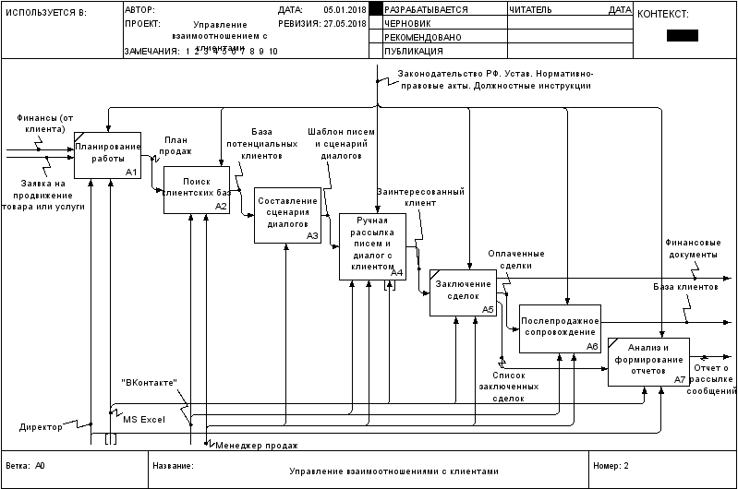

Рисунок 1.1 - Детализация блока А0 «Управление взаимоотношениями с клиентами»

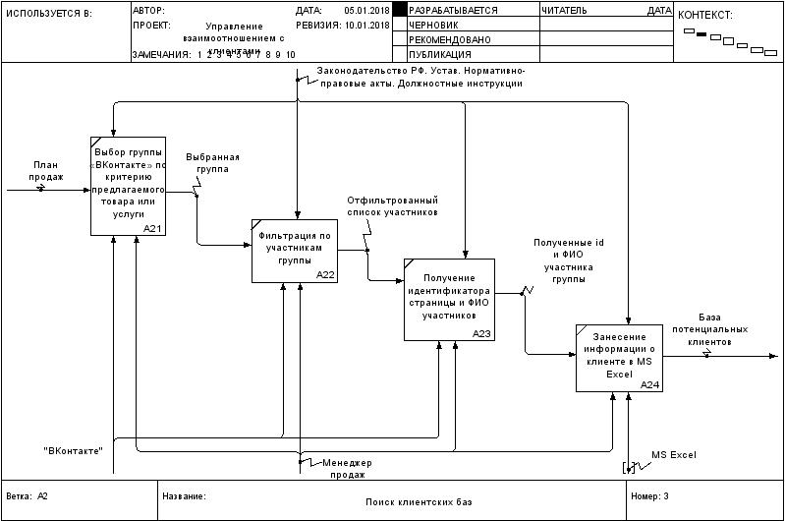

Рисунок 1.2 - Детализация блока А2 «Поиск клиентских баз»

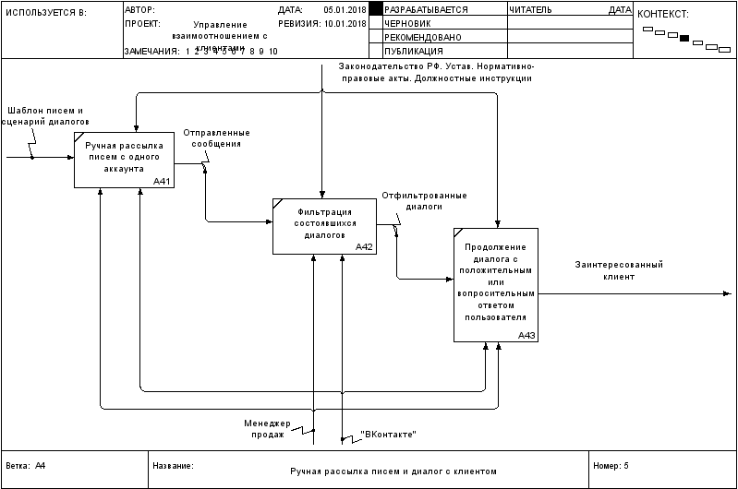

Рисунок 1.3 - Детализация блока А4 «Ручная рассылка и диалог с клиентом»

* + 1. **Примеры разработок проектов ИС для аналогичных систем**

В ходе исследования предметной области был выполнен сравнительный обзор систем-аналогов. Результаты приведены в таблице 1.2.

Таблица 1.2 – Сравнительный обзор систем-аналогов

|  |  |  |  |  |
| --- | --- | --- | --- | --- |
| Название системы | SOCIAL CRM,  Калининград | Bluesales, Москва | Quick Sender, Минск | Senler, Киров |
| Функционал |
| Ведение базы клиентов | + | + | - | - |
| Ведение базы товаров и услуг, складской учет | - | + | - | - |
| Формирование плана продаж и мониторинг его выполнения | + | - | - | - |
| Постановка задач при работе с клиентами | + | - | - | + |
| Учет выполнения задач | + | - | - | + |
| Создание сделок | + | + | - | - |
| Поиск аудитории клиентов | + | - | + | + |
| Формирование и хранение шаблонов сообщений | + | + | - | + |
| Автоматическая рассылка сообщений «ВКонтакте» | - | - | + | + |
| Парсинг страниц клиентов | + | + | + | + |
| Анализ воронки продаж | + | - | - | - |
| Построение отчетов | + | + | - | + |
| Стоимость | 749 руб. в мес. | 799 руб. в мес. | 1299 руб. (разовая покупка: 1 лицензия на 1 ПК) | 150 руб. в мес. (до 2 тыс. сообщений в день) |

* + 1. **Описание выбранной технологии проектирования**

Методы обследования предметной области:

* опрос;
* наблюдение – осуществлялось наблюдение за работой персонала отдела продаж;
* записывалась последовательность действий менеджеров по продажам и руководителя отдела продаж, последовательность оформления различных документов, ведения отчетов;
* анализ операций – осуществлялся анализ всех операций, совершаемых персоналом, в целях автоматизации рабочего процесса и составления документов.
  + 1. **Обзор используемых систем в отделе продаж компании «Поллианна»**

Деятельность отдела продаж в ООО «Поллианна» почти не автоматизирована, поскольку данное направление только начинает набирать обороты.

В настоящее время учет клиентов и ведение всех документов составляются в пакете Microsoft Office, в связи с чем, на формирование отчетности и занесение информации о клиентах тратится большое количество времени.

Недостатки действующей модели:

* все данные по работе с клиентами не централизованы;
* высокие трудозатраты на формирование данных по клиентам и сделкам;
* отсутствие единой базы истории взаимоотношения с клиентом;
* автоматическая блокировка страниц менеджеров при массовой рассылке сообщений «ВКонтакте».

# **1.2 Анализ предметной области**

# **1.2.1 Анализ и определение состава объекта автоматизации и задач**

Разрабатываемая система управления взаимоотношениями с клиентами предназначена для:

* формирования и ведения карточек клиентов;
* ведения деловой переписки с клиентом в системе при помощи интеграции с социальной сетью «ВКонтакте»;
* отслеживания истории взаимоотношения с клиентами;
* облегчение работы с клиентами сотрудников отдела продаж;
* упрощение планирования текущей деятельности сотрудников отдела продаж;
* снижение времени на поиск необходимой информации о клиентах по различным запросам сотрудников в рамках своей компетенции;
* обеспечения долговременного хранения информации.

Целями создания разрабатываемой системы являются:

* повышение эффективности исполнения процессов, выполняемых «вручную»;
* более полное удовлетворение потребности организации в привлечении новых клиентов;
* экономия времени и уменьшение трудоемкости при работе с данными;
* оперативное принятие управленческих решений за счет предоставления полных и достоверных форматов отображения информации;
* подготовка необходимых статистических отчетов.

Для выполнения вышеперчисленных целей система должна решать следующие задачи:

* ввод и хранение данных о потенциальных и сопровождаемых клиентах организации;
* редактирование ранее введенных данных;
* ведение переписки с клиентом в социальной сети «ВКонтакте»;
* ведение истории взаимоотношения с клиентами;
* формирование вышеперечисленных отчетов.

# **1.2.2 Организационная структура компании «как должно быть»**

В связи с развитием направления деятельности компания ООО «Поллианна» планирует расширение штата сотрудников. Таким образом, компания будет состоять из следующих подразделений:

* аналитики;
* программисты;
* дизайнеры;
* маркетолог и менеджеры по продажам во главе с руководителем отдела;
* бухгалтер.

На рисунке 1.4 представлена модель организационной структуры компании «Как должно быть».

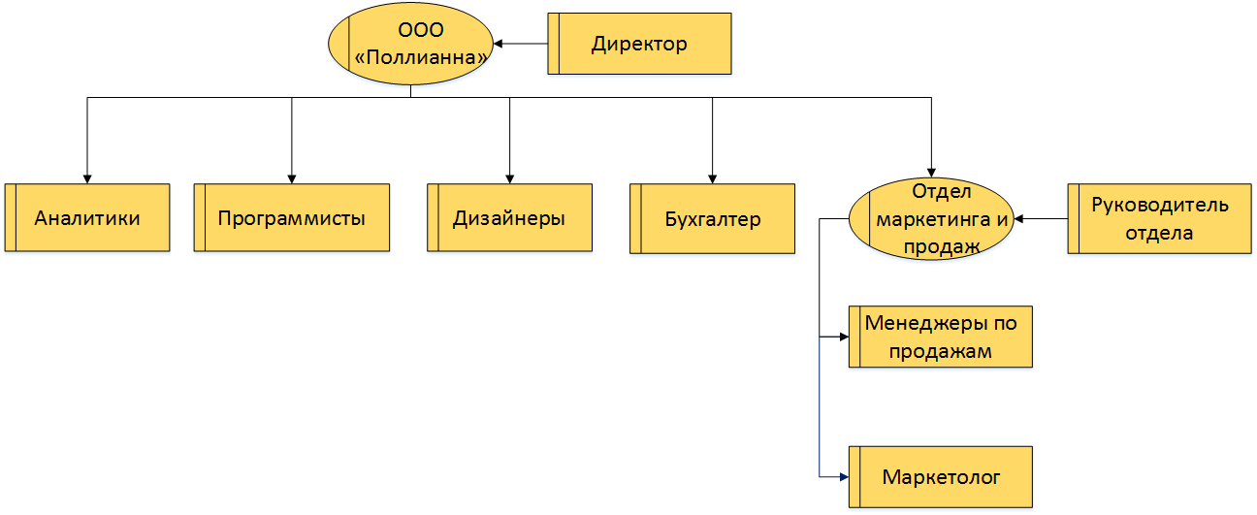

Рисунок 1.4 – Организационная структура «Как должно быть»

# **1.2.3 Описание моделей бизнес-процессов «как должно быть»**

На рисунках 1.5 – 1.8 представлены модели бизнес-процессов «Как должно быть» в результате внедрения разработанной информационной системы.

Добавляется условие, что у клиента ООО "Поллианна" должен быть интернет-магазин, причем сама ООО "Поллианна" может помочь его разработать. В свою очередь, клиент обязуется разместить у себя на страницах интернет-магазина счетчик посещений liveinternet и предоставить ООО "Поллианна" доступ к статистике переходов на интернет-магазин с социальной сети «ВКонтакте».

Фрагменты разработанного интернет-магазина для клиента представлены на рисунках 1.9 – 1.10.

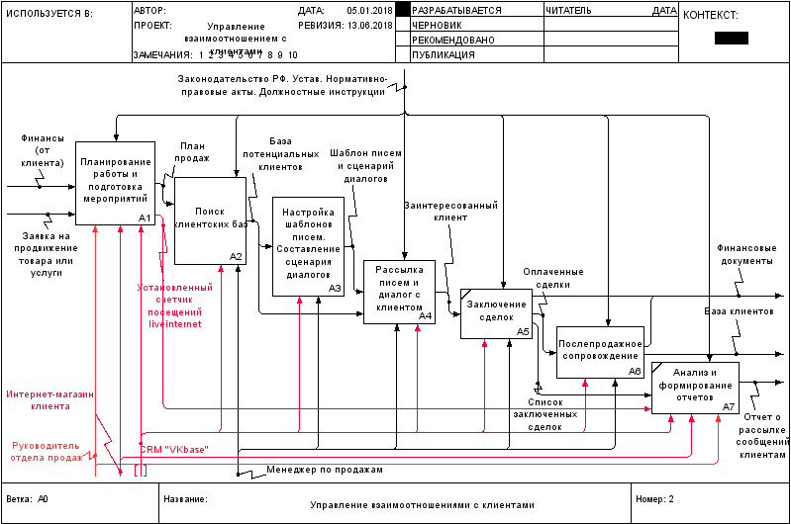

Рисунок 1.5 – Модель деятельности «Как должно быть». Детализация блока А0 «Управление взаимоотношениями с клиентами»

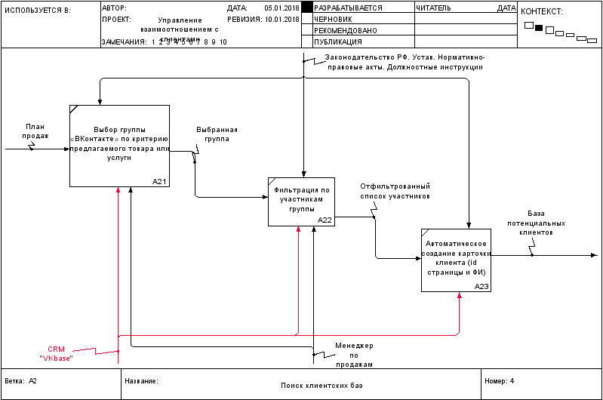

Рисунок 1.6 – Модель деятельности «Как должно быть». Детализация блока А2 «Поиск клиентских баз»

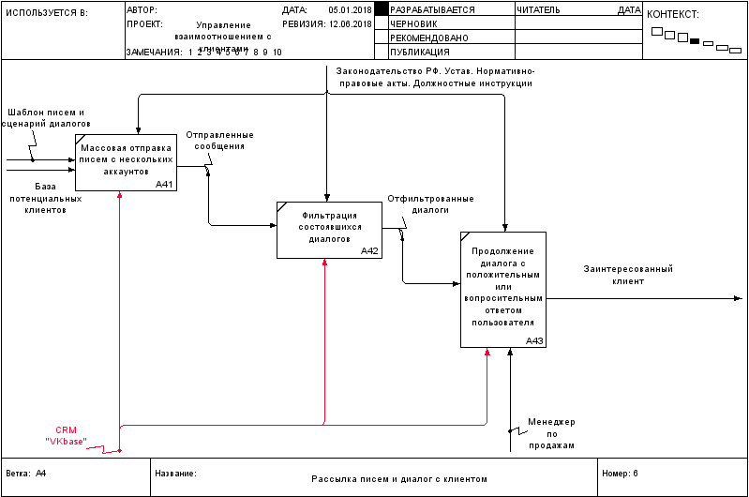

Рисунок 1.7 – Модель деятельности «Как должно быть». Детализация блока А4 «Рассылка писем и диалог с клиентом»

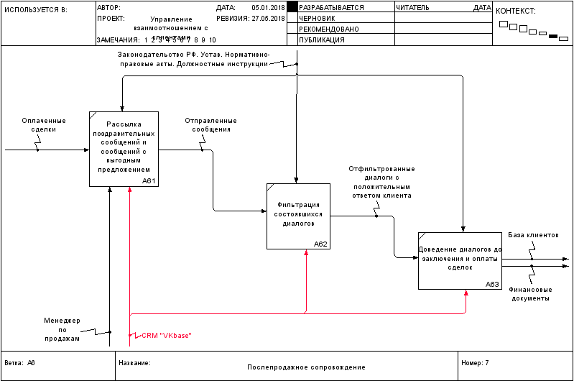

Рисунок 1.8 – Модель деятельности «Как должно быть». Детализация блока А6 «Послепродажное сопровождение»

Таким образом, CRM-система позволит вести всю работу отдела продаж в единой базе, без вмешательства менеджера самостоятельно выполнить поиск и рассылку сообщений с предложением товаров или услуг пользователям социальной сети «ВКонтакте», а также строить ряд документов и отчетов с учетом установленных счетчиков посещений.

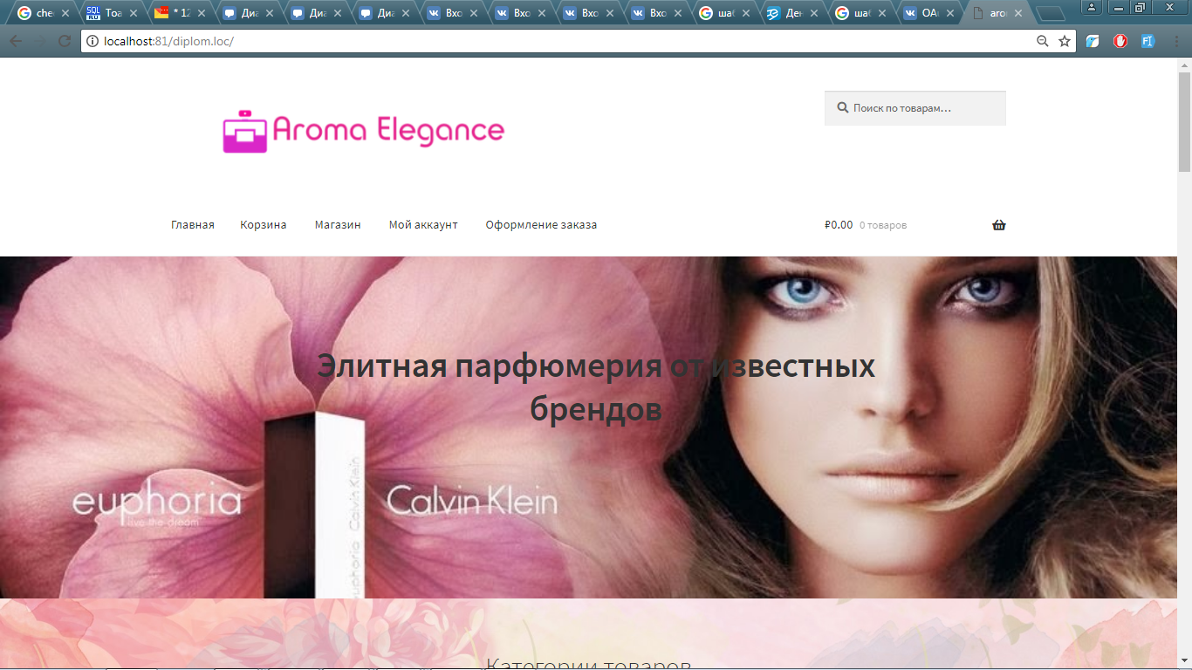

Рисунок 1.9 – Интернет-магазин. Главная страница

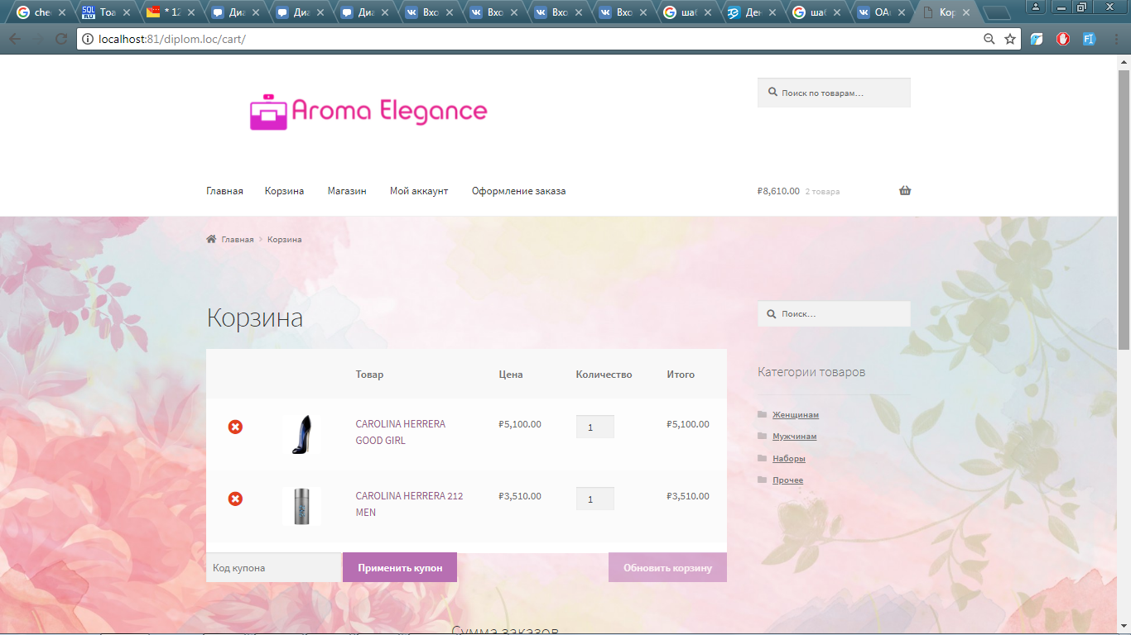

Рисунок 1.10 – Интернет-магазин. Раздел «Корзина»

# **1.2.4 Выбор средств проектирования программного обеспечения системы**

При создании системы использовалось следующее ПО:

* операционная система семейства MS Windows;
* среда разработки: 1С «Предприятие» версия 8.3.9;
* офисное ПО: Microsoft Office;
* web-сервисы аналитической платформы «Бизнес-Аналитик».

Case-средства:

* Toad Data Modeler (проектирование структуры базы данных);
* MS Visio (описание бизнес процессов);
* Ramus Educational (построение моделей деятельности).

# **2_Техническое проектирование системы управления взаимоотношениями с клиентами с модулем интеграции с «ВКонтакте»**

# **2.1 Основные положения по новой системе**

Полное наименование системы – автоматизированная система управления взаимоотношением с клиентами с модулем интеграции с социальной сетью «ВКонтакте» «VKbase» (далее СRM для ВКонтакте «VKbase»).

Целью создания СRM для ВКонтакте «VKbase» является повышение эффективности исполнения процессов, выполняемых «вручную», удовлетворение потребности организации в привлечении новых клиентов, экономия времени и уменьшение трудоемкости при работе с данными, а также подготовка необходимых статистических отчетов.

Заказчик СRM-системы для ВКонтакте «VKbase»: Общество с ограниченной ответственностью «Поллианна».

Пользователями системы являются менеджеры и руководитель отдела продаж.

Основными требованиями к функционалу CRM-системы являются:

* формирование карточек и списков клиентов;
* текущая работа с клиентами;
* составление и передача текущего плана продаж;
* мониторинг выполнения плана продаж;
* интеграция с социальной сетью «ВКонтакте»;
* формирование документов и отчетов по работе с клиентами.

# **2.2 Функциональная структура CRМ-системы для ВКонтакте «VKbase»**

Разработанная CRM-система для «ВКонтакте» включает в себя следующий набор подсистем:

* подсистема ведения общих справочников;
* автоматизированное рабочее место руководителя
* автоматизированное рабочее место менеджера
* подсистема интеграции с социальной сетью «ВКонтакте»
* подсистема отчетов

Функциональная структура системы представлена на рисунке 2.1.

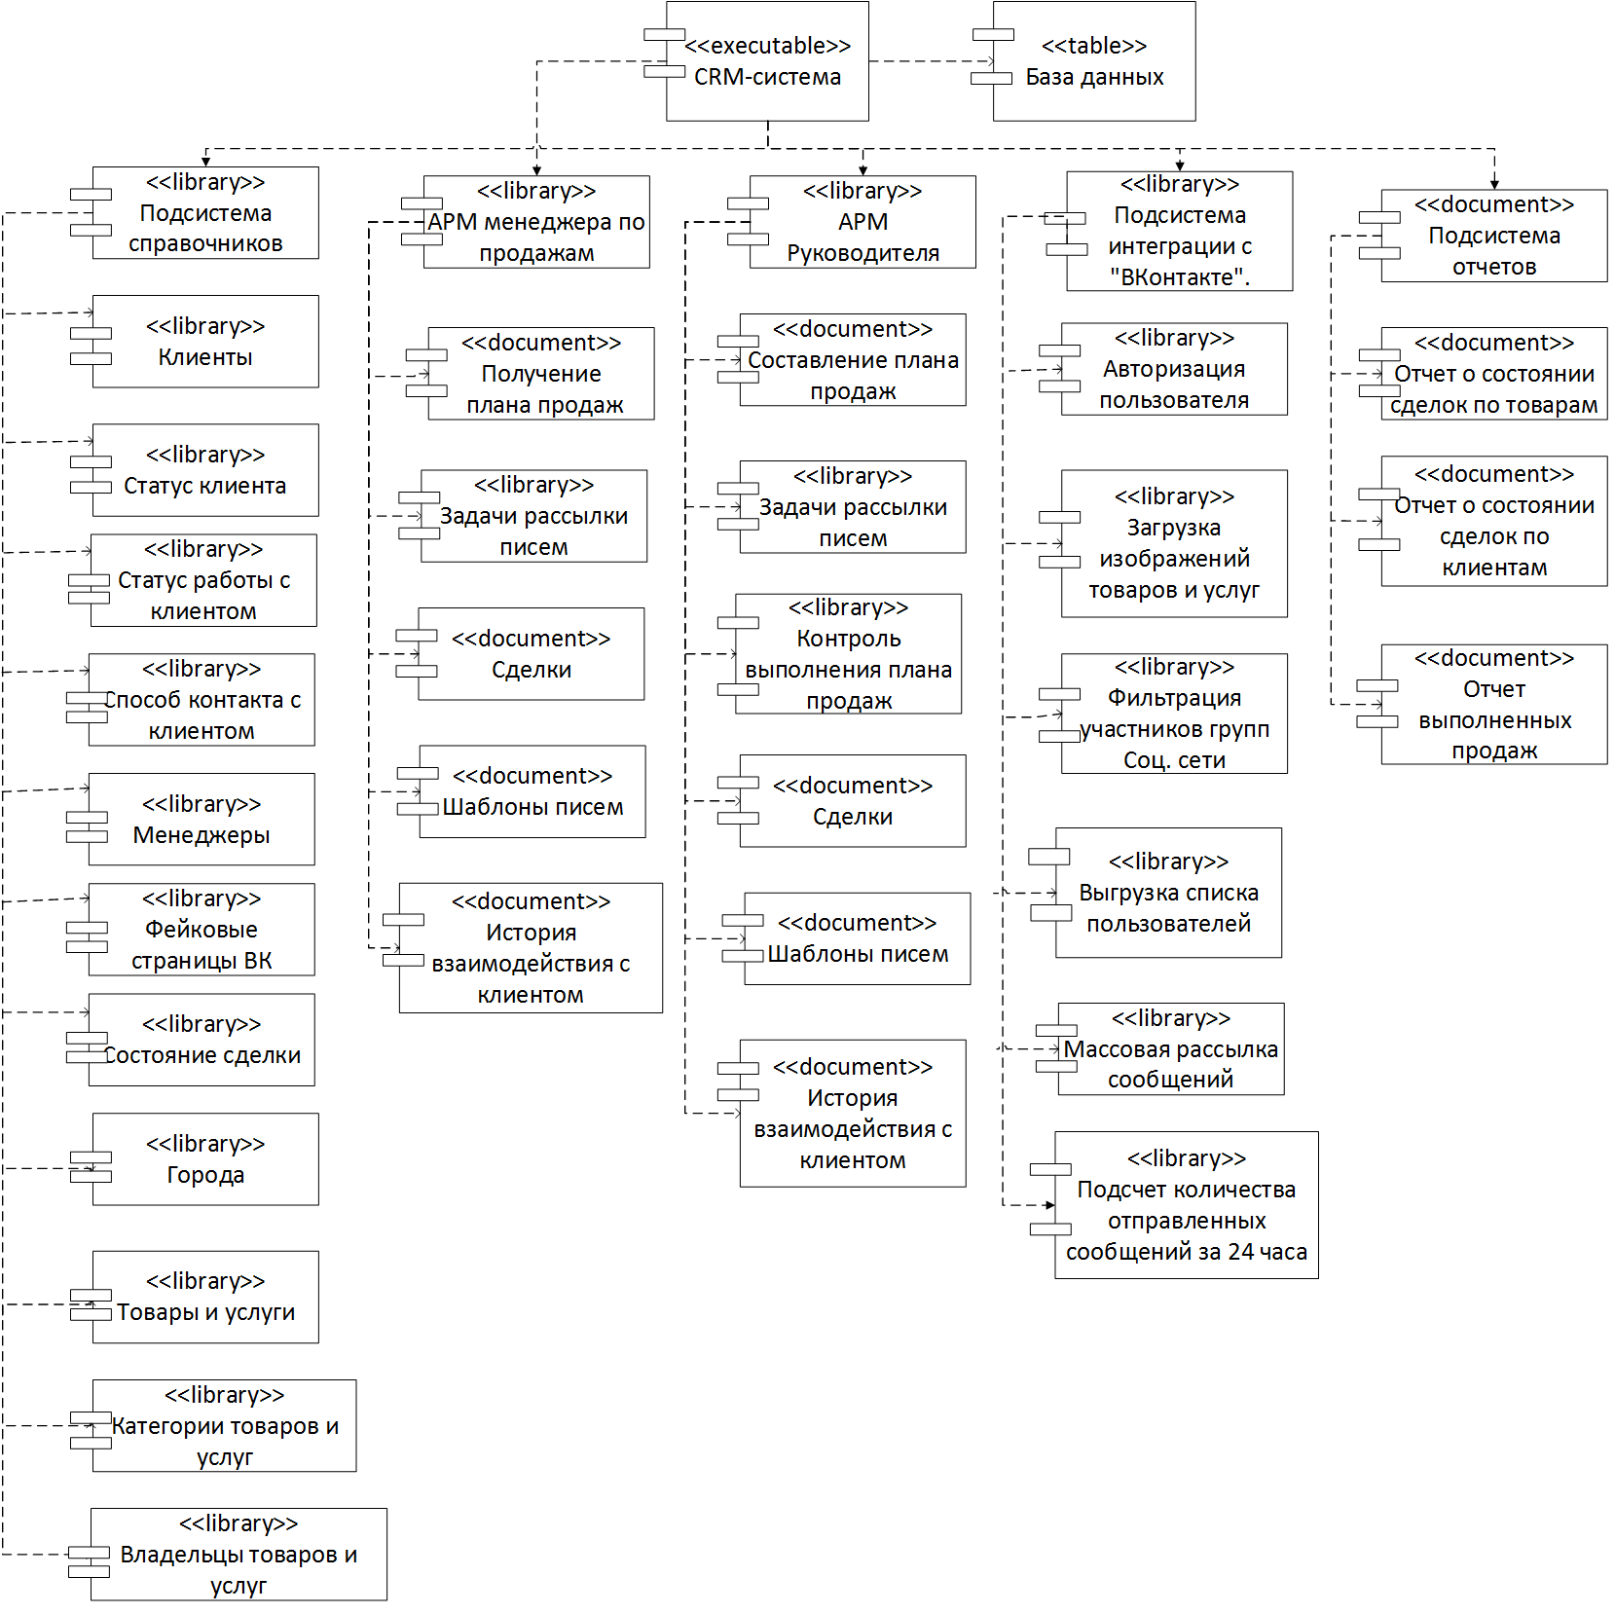

Рисунок 2.1 - Функциональная структура СRM-системы «VKbase»

**2.3 Правовое обеспечение**

Разработка СRM-системы для ВКонтакте «VKbase» не является нарушением Федерального закона «О рекламе» от 13.03.2006 N 38-ФЗ, поскольку предполагаемая рассылка будет выполняться потенциально заинтересованным клиентам.

Так, получив список участников группы «ВКонтакте», например «Фитнес и Мотивация. Спортивное питание», будет выполнена рассылка с тематическим сообщением, касаемо только спортивного питания. Также стоит отметить, что участнику группы будет отправлено **только одно сообщение**, в случаях, если пользователь не ответит, либо предоставит отрицательный ответ.

Таким образом, дальнейшее ведение диалога с клиентом будет производиться в случае выявленной заинтересованности клиента на отправленное сообщение.

# **2.4 Принципы организации информационного обеспечения и внутримашинной информационной базы**

Информационное обеспечение информационной системы является средством для решения следующего комплекса задач:

* однозначное представление информации в системе (при помощи кодирования объектов);
* организация процедур обработки информации и анализа с учетом типа связей между объектами;
* организация взаимодействия пользователей и системы.

Информационное обеспечение системы включает следующие комплексы:

* внемашинное (классификаторы, документы, инструкции, методические указания);
* внутримашинное (макеты и эскизы форм для ввода первичных данных в ПК или вывода результатов, структуры информационной базы).

Схема базы данных функционирования CRM-системы для ВКонтакте «VKbase» представлена на рисунке 2.2.

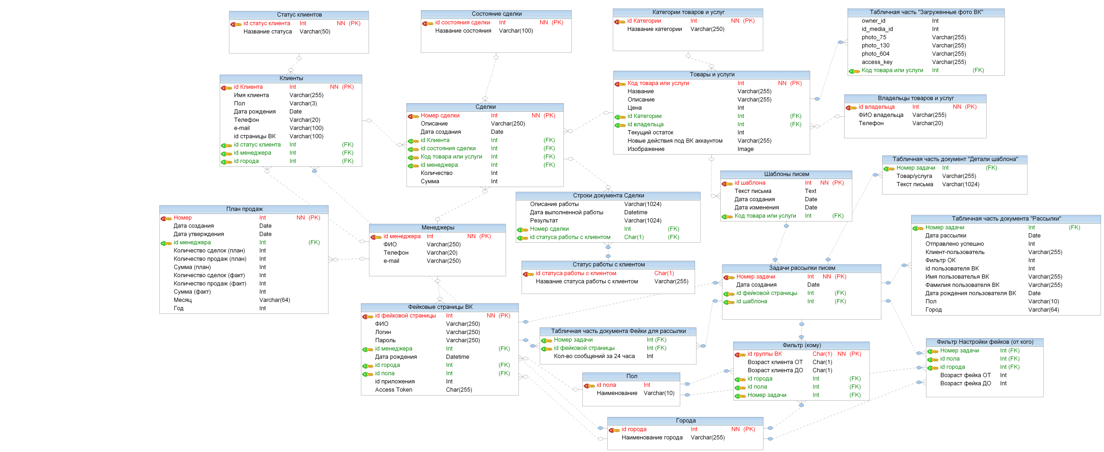

Рисунок 2.2 – Логическая схема базы данных

# **2.5 Постановки задач и их решения**

# **2.5.1 Подсистема «Справочники»**

# **2.5.1.1 Справочник «Клиенты»**

*Цель автоматизации.* Предоставление пользователю удобного интерфейса для формирования и ведения данных о потенциальных и сопровождаемых клиентах компании, а также для получения достоверной и полной о них информации.

*Назначение задачи.* Хранение данных о клиентах компании. Предоставление возможности просмотра, ввода, корректировки и удаления данных о клиентах.

*Организационная сущность задачи.* Справочник «Клиенты» представляет собой некую карточку данных для идентификации клиента компании.

Менеджер заносит информацию о клиенте в базу данных на основе предоставленных ему данных из страницы пользователя социальной сети или в ходе деловой переписки (например, контактный телефон). Данную информацию можно просмотреть на экране ПК в карточке клиента в электронном виде, представленном на рисунке 2.3.

*Описание алгоритмов.* Входная форма карточки клиента имеет форму элемента и заполняется менеджером отдела продаж. Имеется возможность редактирования данных.

*Периодичность.* Ввод и корректировка данных в карточке клиента производится по мере выгрузки списка клиентов, совершения контакта с клиентом (переписка, телефонный разговор и др.), а также по надобности изменения информации (например, смена фамилии, контактного телефона и др.).

*Требования к организации сбора исходных данных.* Достоверность, регулярность, актуальность.

*Входная информация*.

Перечень и описание входных документов и сообщений: Имя клиента, пол, дата рождения, телефон, эл. почта, id страницы ВКонтакте, ответственный менеджер, статус клиента.

Перечень структурных единиц информации представлен в таблице 2.1.

Таблица 2.1 - Перечень структурных единиц информации

| Наименование реквизита | Область определения | Длина | Тип | Форма | Признак (основание) |
| --- | --- | --- | --- | --- | --- |
| Код | 0001…9999 | 4 | Число | 9(4) | П |
| Наименование | А…Я | 255 | Текст | А(255) | П |
| Дата рождения | 01.01.1910-31.12.2099 | 10 | Дата | 9(10) | П |
| Пол | А…Я | 10 | Текст | А(10) | П |
| Телефон | А…Я | 50 | Текст | А(50) | П |
| E-mail | А…Z | 100 | Текст | А(100) | П |
| Id страницы ВКонтакте | А…Я | 100 | Текст | А(100) | П |
| Статус клиента | А…Я | 100 | Текст | А(100) | П |
| Ответственный менеджер | А…Я | 255 | Текст | А(255) | П |

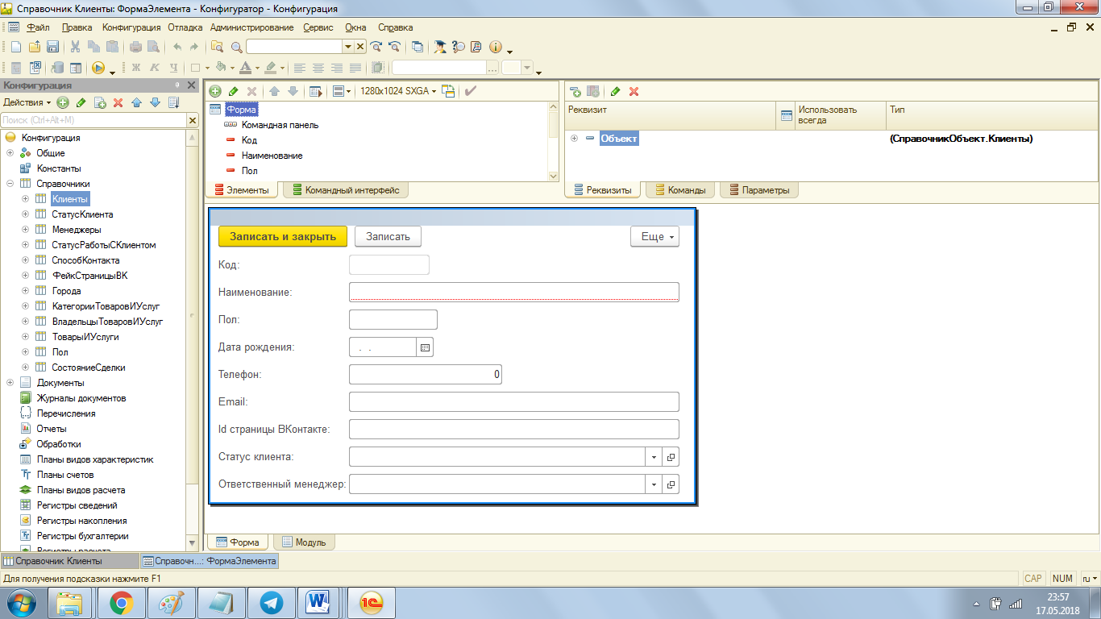

Рисунок 2.3 – Эскиз карточки клиента

*Выходная информация*. Выходным документом будет: карточка клиента, представленная на рисунке 2.3.

# **2.5.1.2 Справочник «Статус клиента»**

*Цель автоматизации*. Предоставление пользователю удобного интерфейса для формирования и ведения данных о статусах клиентов

*Назначение задачи.* Хранение статусов клиентов компании. Предоставление возможности просмотра, ввода, корректировки и удаления статусов.

*Организационная сущность задачи*. Справочник «Статусы клиентов» представляет собой некую карточку данных для идентификации статуса клиента. Данную информацию можно просмотреть на экране ПК в карточке статуса клиента в электронном виде, представленном на рисунке 2.4.

*Описание алгоритмов.* Входная форма карточки статуса клиента имеет форму элемента и заполняется менеджером отдела продаж либо руководителем отдела. Имеется возможность редактирования данных.

*Периодичность.* Ввод и корректировка данных в карточке статуса клиента производится по мере необходимости

*Требования к организации сбора исходных данных*. Достоверность, регулярность, актуальность.

*Входная информация.*

Перечень и описание входных документов и сообщений: наименование статуса клиента.

Перечень структурных единиц информации представлен в таблице 2.2.

Таблица 2.2 - Перечень структурных единиц информации

| Наименование реквизита | Область определения | Длина | Тип | Форма | Признак (основание) |
| --- | --- | --- | --- | --- | --- |
| Код | 0001…9999 | 4 | Число | 9(4) | П |
| Наименование | А…Я | 50 | Текст | А(50) | П |

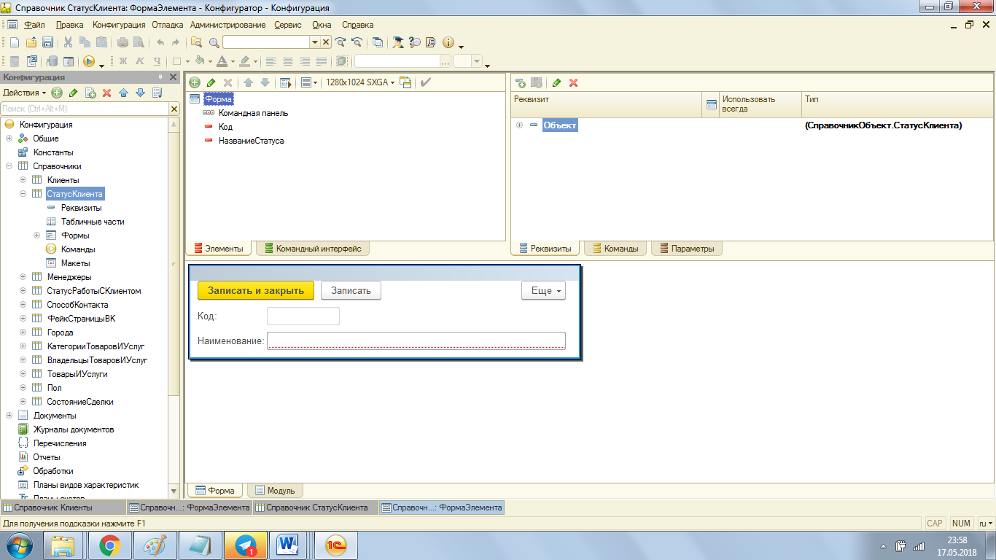

Рисунок 2.4 – Эскиз карточки статуса клиента

*Выходная информация*. Выходным документом будет: карточка статуса клиента, представленная на рисунке 2.4.

# **2.5.1.3 Справочник «Статус работы с клиентом»**

*Цель автоматизации.* Предоставление пользователю удобного интерфейса для формирования и ведения статусов работы с клиентом

*Назначение задачи.* Хранение статусов работы с клиентами в компании. Предоставление возможности просмотра, ввода, корректировки и удаления статусов.

*Организационная сущность задачи.* Справочник «Статусы работы с клиентом» представляет собой некую карточку данных для идентификации статуса работы с клиентом. Данную информацию можно просмотреть на экране ПК в карточке статуса работы с клиентом в электронном виде, представленном на рисунке 2.5.

*Описание алгоритмов*. Входная форма карточки статуса работы с клиентом имеет форму элемента и заполняется менеджером отдела продаж либо руководителем отдела. Имеется возможность редактирования данных.

*Периодичность.* Ввод и корректировка данных в карточке статуса работы с клиентом производится по мере необходимости

*Требования к организации сбора исходных данных.* Достоверность, регулярность, актуальность.

*Входная информация*.

Перечень и описание входных документов и сообщений: наименование статуса работы с клиентом.

Перечень структурных единиц информации представлен в таблице 2.3.

Таблица 2.3 - Перечень структурных единиц информации

| Наименование реквизита | Область определения | Длина | Тип | Форма | Признак (основание) |
| --- | --- | --- | --- | --- | --- |
| Код | 0001…9999 | 4 | Число | 9(4) | П |
| Название статуса | А…Я | 50 | Текст | А(50) | П |

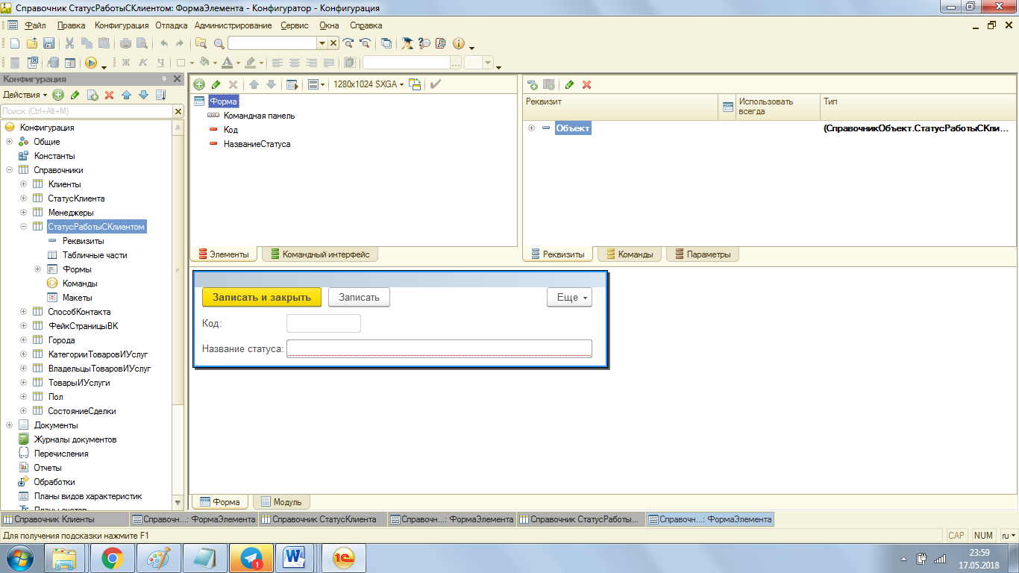

Рисунок 2.5– Эскиз карточки статуса работы с клиентом

*Выходная информация*. Выходным документом будет: карточка статуса работы с клиентом, представленная на рисунке 2.5.

# **2.5.1.4 Справочник «Менеджеры»**

*Цель автоматизации.* Предоставление пользователю удобного интерфейса для формирования и ведения данных о менеджерах отдела продаж.

*Назначение задачи*. Хранение данных о сотрудниках отдела продаж. Предоставление возможности просмотра, ввода, корректировки и удаления сотрудников в связи с принятием на работу или увольнением.

*Организационная сущность задачи.* Справочник «Менеджеры» представляет собой некую карточку данных для идентификации менеджера отдела продаж. Данную информацию можно просмотреть на экране ПК в карточке менеджера в электронном виде, представленном на рисунке 2.6.

*Описание алгоритмов.* Входная форма карточки менеджера имеет форму элемента и заполняется руководителем отдела продаж. Имеется возможность редактирования данных.

*Периодичность.* Ввод и корректировка данных в карточке менеджера отдела продаж производится при устройстве на работу или в связи с увольнением.

*Требования к организации сбора исходных данных.* Достоверность, регулярность, актуальность.

*Входная информация.*

Перечень и описание входных документов и сообщений: фамилия, имя, отчество, телефон и e-mail. Перечень структурных единиц информации представлен в таблице 2.4.

Таблица 2.4 - Перечень структурных единиц информации

| Наименование реквизита | Область определения | Длина | Тип | Форма | Признак (основание) |
| --- | --- | --- | --- | --- | --- |
| Код | 0001…9999 | 4 | Число | 9(4) | П |
| ФИО | А…Я | 255 | Текст | А(255) | П |
| Телефон | А…Я | 50 | Текст | А(50) | П |
| e-mail | А…Z | 255 | Текст | А(255) | П |

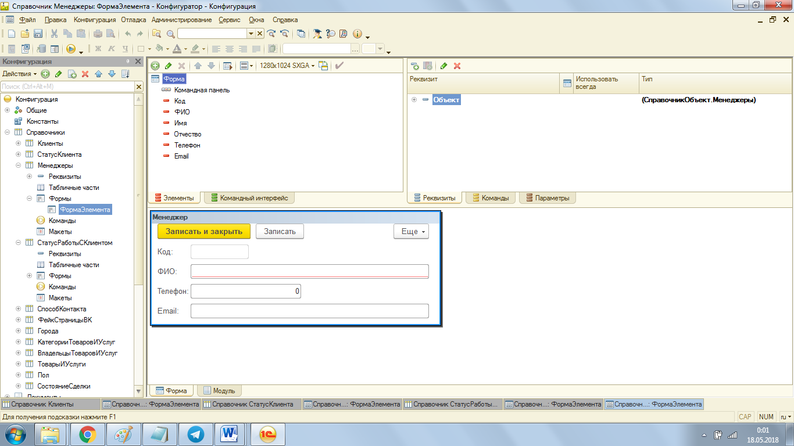

Рисунок 2.6– Эскиз карточки менеджера

*Выходная информация.* Выходным документом будет карточка менеджера отдела продаж, представленная на рисунке 2.6.

# **2.5.1.5 Справочник «Фейковые страницы ВК»**

*Цель автоматизации*. Предоставление пользователю удобного интерфейса для формирования и ведения данных о фейк-страницах социальной сети «ВКонтакте».

*Назначение задачи*. Хранение данных о фейковых страницах «ВКонтакте». Предоставление возможности просмотра, ввода, корректировки и удаления данных.

*Организационная сущность задачи*. Справочник «Фейковые страницы ВК» представляет собой некую карточку данных для идентификации фейковых страниц социальной сети. Данную информацию можно просмотреть на экране ПК в карточке фейковой страницы в электронном виде, представленном на рисунках 2.7 и 2.8

*Описание алгоритмов*. Входная форма карточки фейковой страницы имеет форму элемента, состоящую из двух вкладок «Общие сведения» и «Технические параметры». Форма заполняется менеджером или руководителем отдела продаж. Имеется возможность редактирования данных.

*Периодичность.* Ввод и корректировка данных в карточке фейковой страницы производится при необходимости.

*Требования к организации сбора исходных данных.* Достоверность, регулярность, актуальность.

*Входная информация*.

Перечень и описание входных документов и сообщений: логин, пароль, ФИО, id страницы «ВКонтакте», ответственный менеджер, дата рождения, пол, город, id приложения, access token. Перечень структурных единиц информации представлен в таблице 2.5.

Таблица 2.5 - Перечень структурных единиц информации

| Наименование реквизита | Область определения | Длина | Тип | Форма | Признак (основание) |
| --- | --- | --- | --- | --- | --- |
| Код | 0001…9999 | 4 | Число | 9(4) | П |
| Логин | А…Я | 255 | Текст | А(255) | П |
| Пароль | А…Я | 255 | Текст | А(255) | П |
| ФИО | А…Я | 255 | Текст | А(255) | П |
| Город | А…Я | 255 | Текст | А(255) | П |
| Пол | А…Я | 10 | Текст | А(10) | П |

Продолжение таблицы 2.5

|  |  |  |  |  |  |
| --- | --- | --- | --- | --- | --- |
| Наименование реквизита | Область определения | Длина | Тип | Форма | Признак (основание) |
| Ответственный менеджер | А…Я | 255 | Текст | А(255) | П |
| Id страницы ВКонтакте | А…Я | 100 | Текст | А(100) | П |
| Дата рождения | 01.01.1910-31.12.2099 | 10 | Дата | 9(10) | П |
| id приложения | А…Я | 0 | Текст | А(0) | П |
| Access token | А…Я | 500 | Текст | А(500) | П |

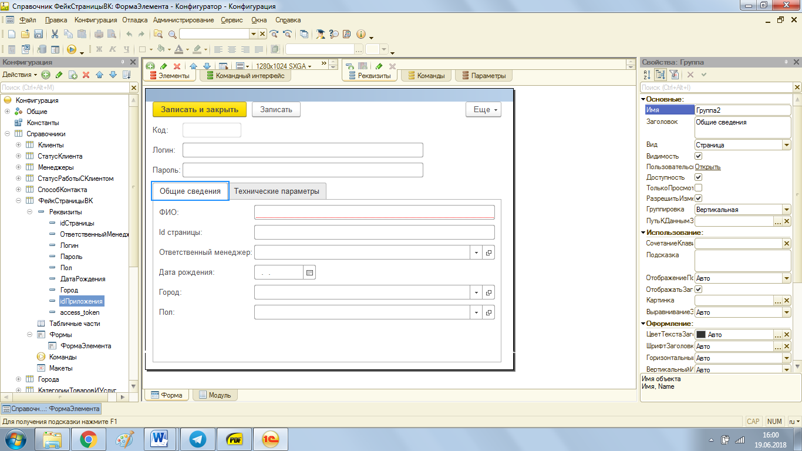

Рисунок 2.7– Эскиз карточки фейковой страницы ВК.

Вкладка «Общие сведения»

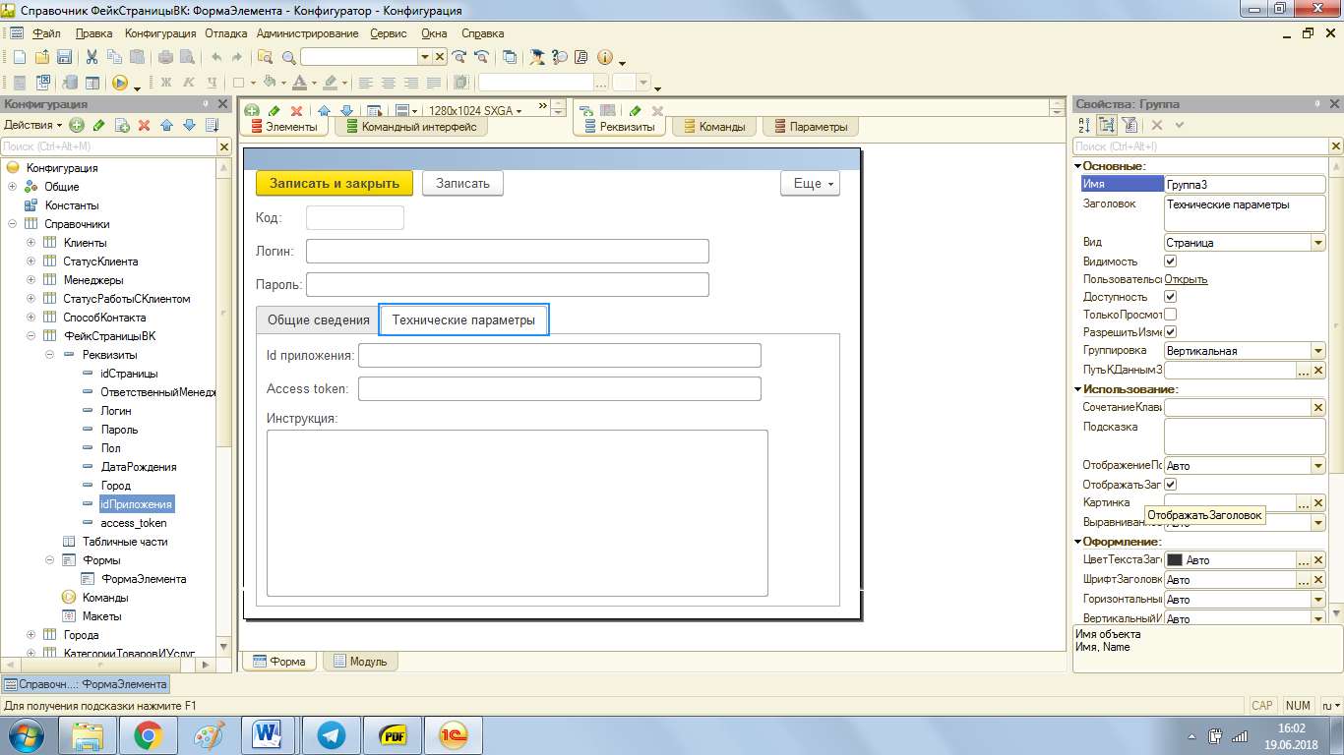

Рисунок 2.8– Эскиз карточки фейковой страницы ВК.

Вкладка «Технические параметры»

*Выходная информация.* Выходным документом будет карточка фейковой страницы социальной сети «ВКонтакте» для менеджера по продажам, представленная на рисунках 2.7 – 2.8.

# **2.5.1.6 Справочник «Способ контакта»**

*Цель автоматизации*. Предоставление пользователю удобного интерфейса для формирования и ведения данных о способах контакта с клиентом.

*Назначение задачи*. Хранение данных о способах контактов с клиентами. Предоставление возможности просмотра, ввода, корректировки и удаления данных.

*Организационная сущность задачи*. Справочник «Способ контакта» представляет собой некую карточку данных для идентификации способов контактов для менеджеров отдела продаж с клиентами. Данную информацию можно просмотреть на экране ПК в карточке способа контакта в электронном виде, представленном на рисунке 2.9.

*Описание алгоритмов*. Входная форма карточки способа контакта имеет форму элемента и заполняется менеджером или руководителем отдела продаж. Имеется возможность редактирования данных.

*Периодичность*. Ввод и корректировка данных в карточке способа контакта производится при необходимости

*Требования к организации сбора исходных данных*. Достоверность, регулярность, актуальность.

*Входная информация*. Перечень и описание входных документов и сообщений: название способа контакта. Перечень структурных единиц информации представлен в таблице 2.6.

Таблица 2.6 - Перечень структурных единиц информации

| Наименование реквизита | Область определения | Длина | Тип | Форма | Признак (основание) |
| --- | --- | --- | --- | --- | --- |
| Код | 0001…9999 | 4 | Число | 9(4) | П |
| Наименование | А…Я | 50 | Текст | А(50) | П |



Рисунок 2.9 – Эскиз карточки способа контакта с клиентом

*Выходная информация*. Выходным документом будет карточка способа контакта с клиентом, представленная на рисунке 2.9.

# **2.5.1.7 Справочник «Товары и услуги»**

*Цель автоматизации.* Предоставление пользователю удобного интерфейса для формирования и ведения данных о товарах и услугах, подлежащих продвижению или продаже клиентам.

*Назначение задачи*. Хранение данных о товарах и услугах. Предоставление возможности просмотра, ввода, корректировки и удаления данных.

*Организационная сущность задачи*. Справочник «Товары и услуги» представляет собой некую карточку данных для идентификации товаров и услуг. Данную информацию можно просмотреть на экране ПК в карточке товара или услуги в электронном виде, представленном на рисунке 2.10.

*Описание алгоритмов*. Входная форма карточки товара или услуги имеет форму элемента и заполняется менеджером или руководителем отдела продаж. Имеется возможность редактирования данных.

*Периодичность*. Ввод и корректировка данных в карточке товара или услуги производится по мере поступления заявки на продажу товара или услуги, либо при необходимости.

*Требования к организации сбора исходных данных.* Достоверность, регулярность, актуальность.

*Входная информация*.

Перечень и описание входных документов и сообщений: название, артикул, описание, категория, цена, количество, текущий остаток, владелец товара или услуги. Перечень структурных единиц информации представлен в таблице 2.7.

Таблица 2.7 - Перечень структурных единиц информации

| Наименование реквизита | Область определения | Длина | Тип | Форма | Признак (основание) |
| --- | --- | --- | --- | --- | --- |
| Код | 0001…9999 | 4 | Число | 9(4) | П |
| Наименование | А…Я | 255 | Текст | А(255) | П |
| Владелец товара | А…Я | 255 | Текст | А(255) | П |
| Новые действия ВК под аккаунтом | А…Я | 255 | Текст | А(255) | П |
| Категория | А…Я | 255 | Текст | А(255) | П |
| Описание | А…Я | 255 | Текст | А(255) | П |
| Цена, руб. | 01…99 | 2 | Число | 9(2) | П |
| Текущий остаток | 001…999 | 3 | Число | 9(3) | П |

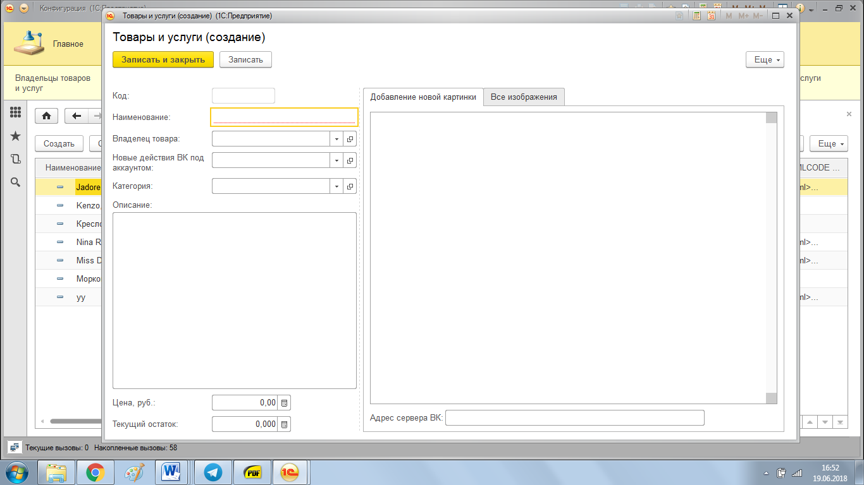

Рисунок 2.10– Эскиз карточки товара и услуги

*Выходная информация.* Выходным документом будет карточка товара и услуги, представленная на рисунке 2.10.

# **2.5.1.8 Справочник «Категории товаров и услуг»**

*Цель автоматизации*. Предоставление пользователю удобного интерфейса для формирования и ведения данных о категориях товаров и услуг.

*Назначение задачи.* Хранение данных о категориях товаров и услуг.

Предоставление возможности просмотра, ввода, корректировки и удаления данных.

*Организационная сущность задачи.* Справочник «Категории товаров и услуг» представляет собой некую карточку данных для идентификации категории товаров и услуг. Данную информацию можно просмотреть на экране ПК в карточке категории товара или услуги в электронном виде, представленном на рисунке 2.11.

*Описание алгоритмов*. Входная форма карточки категории товара или услуги имеет форму элемента и заполняется менеджером или руководителем отдела продаж. Имеется возможность редактирования данных.

*Периодичность.* Ввод и корректировка данных в карточке категории товара или услуги производится по мере поступления заявки на продажу товара или услуги, либо при необходимости

*Требования к организации сбора исходных данных*. Достоверность, регулярность, актуальность.

*Входная информация*.

Перечень и описание входных документов и сообщений: название категории. Перечень структурных единиц информации представлен в таблице 2.8.

Таблица 2.8 - Перечень структурных единиц информации

| Наименование реквизита | Область определения | Длина | Тип | Форма | Признак (основание) |
| --- | --- | --- | --- | --- | --- |
| Код | 0001…9999 | 4 | Число | 9(4) | П |
| Наименование | А…Я | 50 | Текст | А(50) | П |



Рисунок 2.11 – Эскиз карточки категории товара и услуги

*Выходная информация.* Выходным документом будет карточка категории товара и услуги, представленная на рисунке 2.11.

# **2.5.1.9 Справочник «Владельцы товаров и услуг»**

*Цель автоматизации*. Предоставление пользователю удобного интерфейса для формирования и ведения данных о владельцах товаров и услуг, обратившихся с заявкой в компанию.

*Назначение задачи*. Хранение данных о владельцах товаров и услуг.

Предоставление возможности просмотра, ввода, корректировки и удаления данных.

*Организационная сущность задачи.* Справочник «Владельцы товаров и услуг» представляет собой некую карточку данных для идентификации владельцев товаров и услуг. Данную информацию можно просмотреть на экране ПК в карточке владельца товара или услуги в электронном виде, представленном на рисунке 2.12.

*Описание алгоритмов*. Входная форма карточки владельца товара или услуги имеет форму элемента и заполняется руководителем отдела продаж. Имеется возможность редактирования данных.

*Периодичность.* Ввод и корректировка данных в карточке владельца товара или услуги производится по мере поступления заявки на продажу товара или услуги, либо при необходимости.

*Требования к организации сбора исходных данных.* Достоверность, регулярность, актуальность.

*Входная информация*.

Перечень и описание входных документов и сообщений: ФИО владельца, телефон. Перечень структурных единиц информации представлен в таблице 2.9.

Таблица 2.9 - Перечень структурных единиц информации

| Наименование реквизита | Область определения | Длина | Тип | Форма | Признак (основание) |
| --- | --- | --- | --- | --- | --- |
| Код | 0001…9999 | 4 | Число | 9(4) | П |
| ФИО | А…Я | 255 | Текст | А(255) | П |
| Телефон | А…Я | 50 | Текст | А(50) | П |

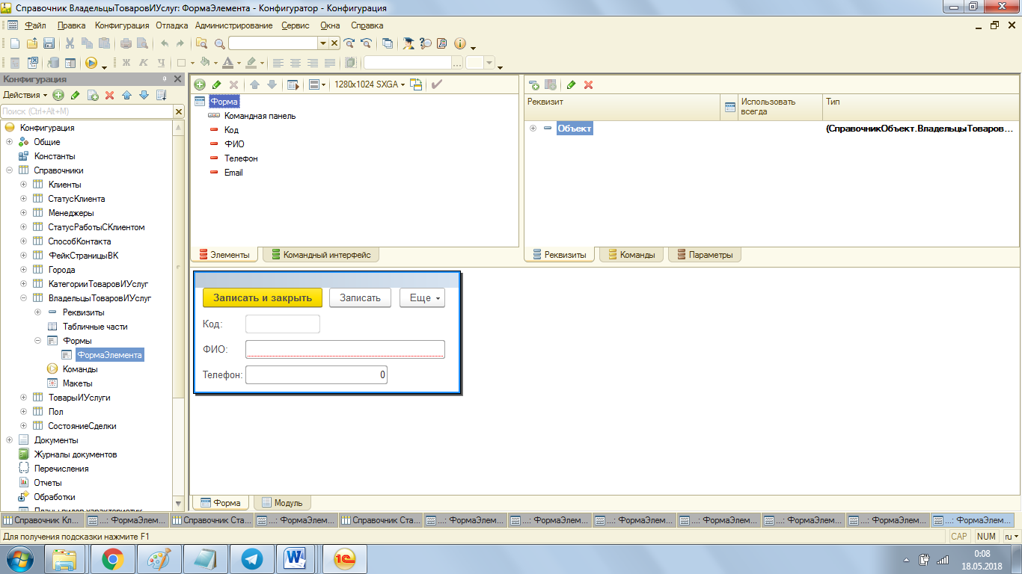

Рисунок 2.12 – Эскиз карточки владельца товара или услуги

*Выходная информация*. Выходным документом будет карточка владельца товара и услуги, представленная на рисунке 2.12.

# **2.5.2 Подсистема «Автоматизированное рабочее место руководителя»**

# **2.5.2.1 Документ «План продаж»**

*Цель автоматизации*. Предоставление руководителю отдела продаж удобного интерфейса для формирования и хранения плана продаж, в том числе плана по заключению сделок.

*Назначение задачи*. Создание, утверждение плана продаж и его закрепление за менеджерами отдела с целью мотивации сотрудников для получения прибыли. Предоставление возможности просмотра, ввода, корректировки и данных плана продаж

*Организационная сущность задачи.* Документ «План продаж» представляет собой карточку с набором плановых и фактических показателей по количеству совершенных продаж и сделок за конкретный период. Данный документ открывается на экране ПК в электронном виде, представленном на рисунке 2.13.

*Описание алгоритмов.* Входная форма плана продаж имеет форму элемента и заполняется руководителем отдела продаж в разделе «План». Имеется возможность редактирования данных до момента утверждения документа.

*Периодичность.* Ввод плановых показателей в документ производится по мере поступления заявки на продажу товара или услуги.

*Требования к организации сбора исходных данных.* Достоверность, регулярность, актуальность.

*Входная информация*. Перечень и описание входных документов и сообщений: номер, дата создания, дата утверждения, ответственный менеджер, количество сделок (план), количество сделок (факт), количество продаж (план), количество продаж (факт), Сумма (план), Сумма (факт).

Перечень структурных единиц информации представлен в таблице 2.10.

Таблица 2.10 - Перечень структурных единиц информации

| Наименование реквизита | Область определения | Длина | Тип | Форма | Признак (основание) |
| --- | --- | --- | --- | --- | --- |
| Номер | 0001…9999 | 4 | Число | 9(4) | П |
| Дата создания | 01.01.1910-31.12.2099 | 10 | Дата | 9(10) | П |
| Год | 01…99 | 2 | Число | 9(2) | П |
| Месяц | А…Я | 20 | Текст | А(20) | П |
| Дата утверждения | 01.01.1910-31.12.2099 | 10 | Дата | 9(10) | П |
| Ответственный менеджер | А…Я | 255 | Текст | А(255) | П |
| Количество сделок (план) | 01…99 | 2 | Число | 9(2) | П |
| Количество сделок (факт) | 01…99 | 2 | Число | 9(2) | П |
| Количество продаж (план) | 01…99 | 2 | Число | 9(2) | П |
| Количество продаж (факт) | 01…99 | 2 | Число | 9(2) | П |
| Сумма (план) (руб.) | 01…99 | 2 | Число | 9(2) | П |
| Сумма (факт) (руб.) | 01…99 | 2 | Число | 9(2) | П |

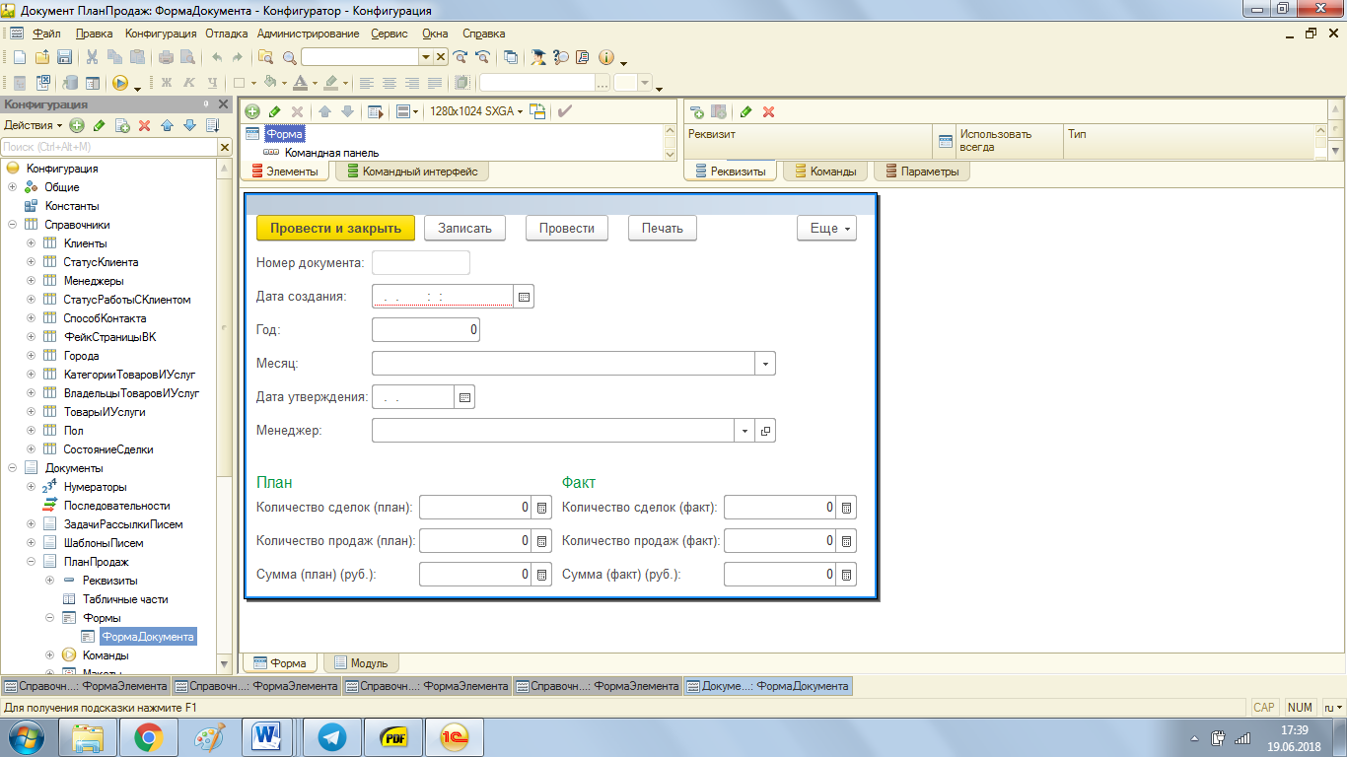

Рисунок 2.13 – Эскиз формы документа «План продаж»

*Выходная информация.* Выходной информацией будет утвержденный документ с плановыми показателями по совершению сделок и выполнению продаж. Данный документ будет закреплен за конкретным менеджером отдела с целью заполнения им фактических данных по выполнению плана.

# **2.5.2.2 Документ «Шаблоны писем»**

*Цель автоматизации*. Предоставление руководителю отдела продаж удобного интерфейса для формирования, просмотра и возможности редактирования сформированных шаблонов писем для рассылки потенциальным и сопровождаемым клиентам о товарах или услугах, писем с поздравлениями и др.

*Назначение задачи.* Возможность хранения готовых шаблонов-писем для прикрепления их к тексту сообщения ВКонтакте.

*Организационная сущность задачи.* Документ «Шаблоны писем» представляет собой карточку с текстом письма-шаблона и возможностью прикрепления товаров или услуг к шаблону. Данный документ открывается на экране ПК в электронном виде, представленном на рисунке 2.14.

*Описание алгоритмов*. Входная форма документа имеет форму элемента и заполняется руководителем отдела продаж. Имеется возможность редактирования шаблона.

*Периодичность*. Ввод данных в документ производится по мере поступления заявки на продажу товара или услуги, а также по мере необходимости.

*Требования к организации сбора исходных данных.* Достоверность, регулярность, актуальность.

*Входная информация.*

Перечень и описание входных документов и сообщений: номер, дата создания, дата изменения, текст письма, товар или услуга. Перечень структурных единиц информации представлен в таблице 2.11.

Таблица 2.11 - Перечень структурных единиц информации

| Наименование реквизита | Область определения | Длина | Тип | Форма | Признак (основание) |
| --- | --- | --- | --- | --- | --- |
| Номер шаблона | 0001…9999 | 4 | Число | 9(4) | П |
| Дата создания | 01.01.1910-31.12.2099 | 10 | Дата | 9(10) | П |
| Дата изменения | 01.01.1910-31.12.2099 | 10 | Дата | 9(10) | П |

Продолжение таблицы 2.11

|  |  |  |  |  |  |
| --- | --- | --- | --- | --- | --- |
| Наименование реквизита | Область определения | Длина | Тип | Форма | Признак (основание) |
| Текст письма | А…Я | 0 | Текст | А(0) | П |
| Товар | А…Я | 255 | Текст | А(255) | П |

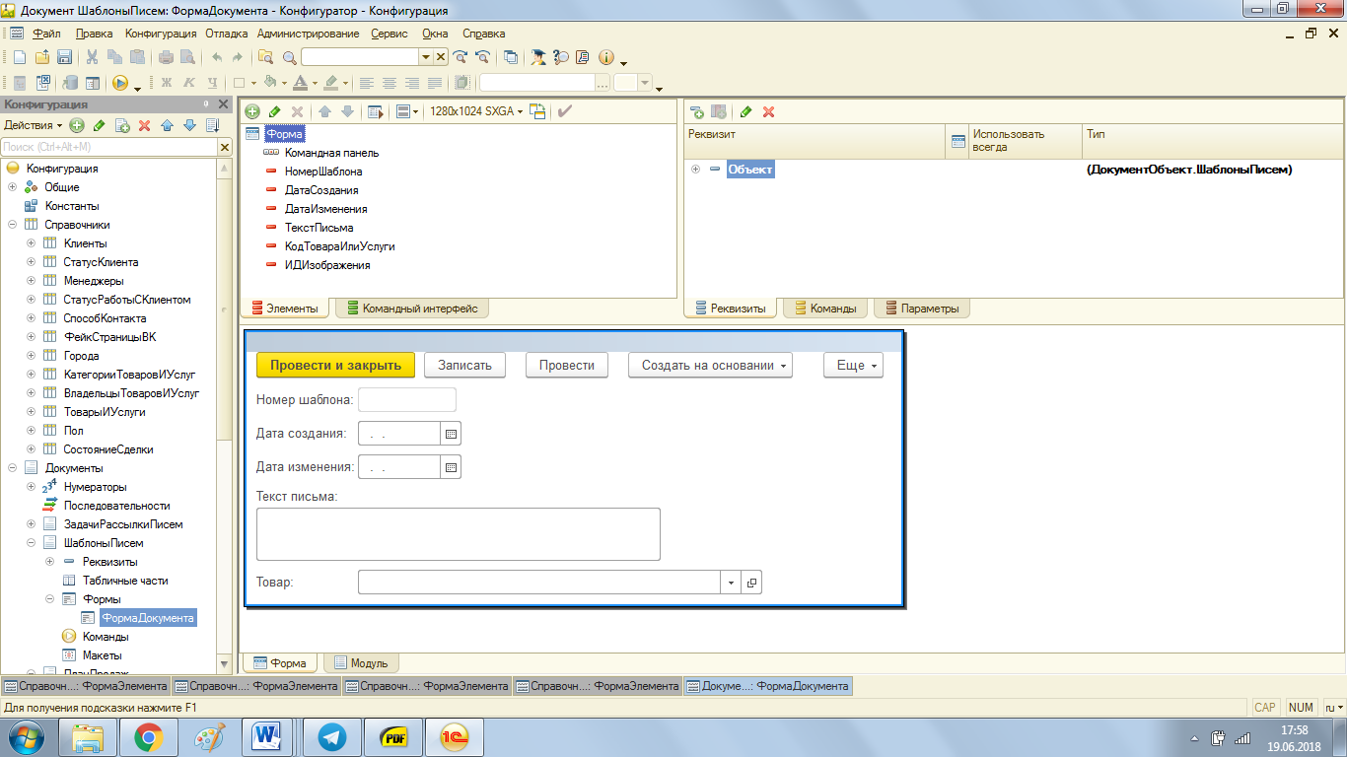

Рисунок 2.14 – Эскиз формы документа «Шаблоны писем»

# **2.5.2.3 Документ «Сделки»**

*Цель автоматизации*. Предоставление руководителю отдела продаж удобного интерфейса для формирования и просмотра сделок с потенциальными и сопровождаемым клиентами. При необходимости возможность перевода сделки с одного менеджера на другого.

*Назначение задачи*. Хранение заключенных сделок с клиентами.

*Организационная сущность задачи.* Документ «Сделки» представляет собой карточку с информацией о клиенте и заинтересовавшим его товаром или услугой. Также отслеживается статус ведения сделки и предоставляется доступ к диалогу с клиентом с целью мониторинга и контроля сделки и ответственного менеджера. Данный документ открывается на экране ПК в электронном виде, представленном на рисунке 2.15.

*Описание алгоритмов*. Входная форма документа имеет форму элемента и заполняется руководителем отдела продаж. Имеется автоматическое редактирование сделки путем добавления истории взаимодействия с клиентом при переписке ВКонтакте.

*Периодичность*. Ввод данных в документ производится по мере заинтересованности клиента в предлагаемом товаре или услуге.

*Требования к организации сбора исходных данных.* Достоверность, регулярность, актуальность.

*Входная информация.*

Перечень и описание входных документов и сообщений: номер, название, дата создания, клиент, состояние сделки, ответственный менеджер, товар или услуга, количество товаров, код диалога с клиентом

Перечень структурных единиц информации представлен в таблице 2.12.

Таблица 2.12 - Перечень структурных единиц информации

| Наименование реквизита | Область определения | Длина | Тип | Форма | Признак (основание) |
| --- | --- | --- | --- | --- | --- |
| Номер | 0001…9999 | 4 | Число | 9(4) | П |
| Дата создания | 01.01.1910-31.12.2099 | 10 | Дата | 9(10) | П |
| Товар / Услуга | А…Я | 255 | Текст | А(255) | П |
| Описание | А…Я | 255 | Текст | А(255) | П |
| Количество | 001…999 | 3 | Число | 9(3) | П |
| Сумма | 01…99 | 2 | Число | 9(2) | П |
| Менеджер | А…Я | 255 | Текст | А(255) | П |
| Клиент | А…Я | 255 | Текст | А(255) | П |
| Состояние сделки | А…Я | 255 | Текст | А(255) | П |
| Дата выполненной работы | 01.01.1910-31.12.2099 | 10 | Дата | 9(10) | П |
| Описание работы | А…Я | 1024 | Текст | А(1024) | П |
| Результат | А…Я | 255 | Текст | А(255) | П |

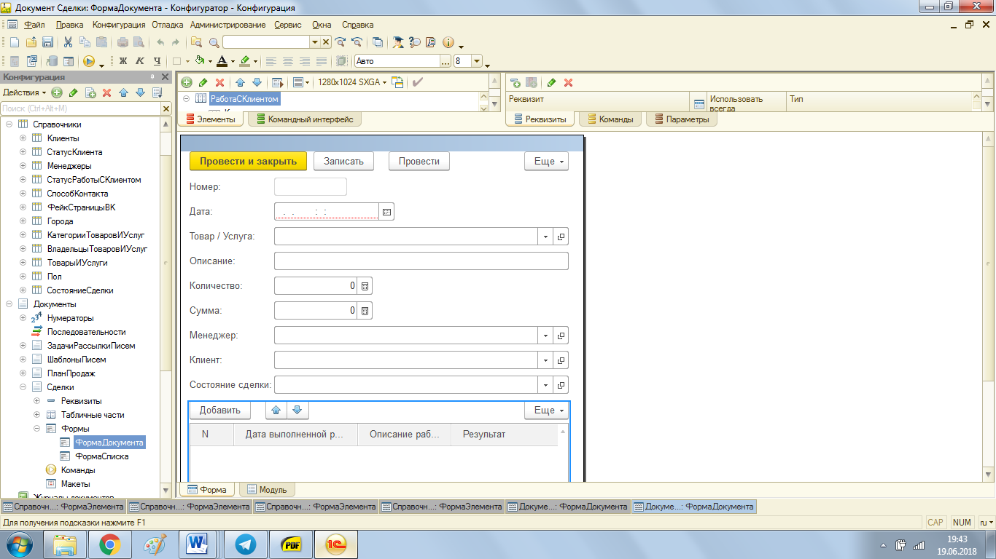

Рисунок 2.15 – Эскиз формы документа «Сделки»

# **2.5.2.4 Документ «Задачи рассылки писем»**

*Цель автоматизации*. Предоставление руководителю отдела продаж удобного интерфейса для постановки задач менеджеру с целью рассылки писем клиентам социальной сети «ВКонтакте». При необходимости возможность перевода задачи с одного менеджера на другого.

*Назначение задачи*. Создание и хранение задач рассылки писем клиентам.

*Организационная сущность задачи.* Документ «Задачи рассылки писем» представляет собой карточку с информацией о шаблоне письма для отправки клиенту. Также имеется наличие фильтра для поиска клиента и настройки фейковой страницы менеджера «ВКонтакте». Руководитель отдела единожды настраивает параметры поиска клиентов для менеджера в качестве образца. Для повторного поиска и рассылки менеджер настраивает параметры самостоятельно. Данный документ открывается на экране ПК в электронном виде, представленном на рисунках 2.16 – 2.18.

*Описание алгоритмов.* Входная форма документа имеет форму элемента и заполняется руководителем отдела продаж, в том числе руководителем производится заполнение вкладок «Детали шаблона», «Фильтр (кому)», «Настройки фейков (от кого)». Имеется возможность редактирования задачи и смена исполнителя задачи по каким-либо причинам (увольнение, отпуск и др).

*Периодичность.* Ввод данных в документ производится по мере поступления заявок на продвижение товаров и услуг.

*Требования к организации сбора исходных данных*. Достоверность, регулярность, актуальность.

*Входная информация.*

Перечень и описание входных документов и сообщений: номер, дата создания, фейк-владелец задания, шаблон, товар, id группы ВКонтакте, фильтры: пол клиента, город клиента, возраст клиента от, возраст клиента до, пол фейка, возраст фейка от, фильтр возраст фейка до, город фейка. Перечень структурных единиц информации представлен в таблице 2.13.

Таблица 2.13 - Перечень структурных единиц информации

| Наименование реквизита | Область определения | Длина | Тип | Форма | Признак (основание) |
| --- | --- | --- | --- | --- | --- |
| Номер | 0001…9999 | 4 | Число | 9(4) | П |
| Дата создания | 01.01.1910-31.12.2099 | 10 | Дата | 9(10) | П |
| Фейк-владелец задания | А…Я | 255 | Текст | А(255) | П |
| Номер шаблона | 0001…9999 | 4 | Число | 9(4) | П |
| Товар | 0001…9999 | 4 | Число | 9(4) | П |
| Id группы ВКонтакте | А…Я | 255 | Текст | А(255) | П |
| Пол клиента | А…Я | 10 | Текст | А(10) | П |
| Возраст клиента от | 01…99 | 2 | Число | 9(2) | П |
| Возраст клиента до | 01…99 | 2 | Число | 9(2) | П |
| Город клиента | А…Я | 255 | Текст | А(255) | П |
| Пол фейка | А…Я | 10 | Текст | А(10) | П |
| Возраст фейка от | 01…99 | 2 | Число | 9(2) | П |
| Возраст фейка до | 01…99 | 2 | Число | 9(2) | П |
| Город фейка | А…Я | 255 | Текст | А(255) | П |

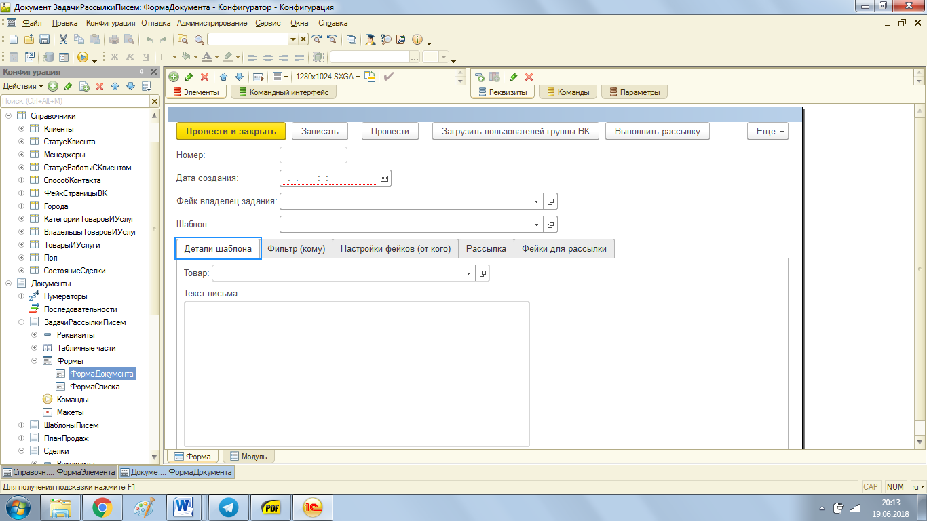

Рисунок 2.16 – Эскиз формы документа «Задачи рассылки писем». Вкладка «Детали шаблона»

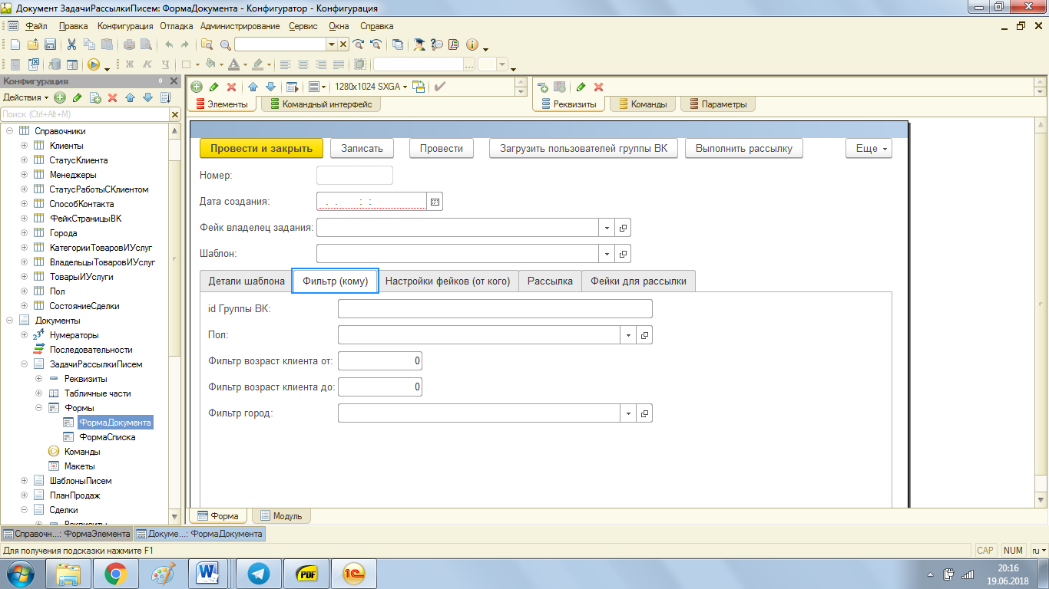

Рисунок 2.17 – Эскиз формы документа «Задачи рассылки писем». Вкладка «Фильтр (кому)»

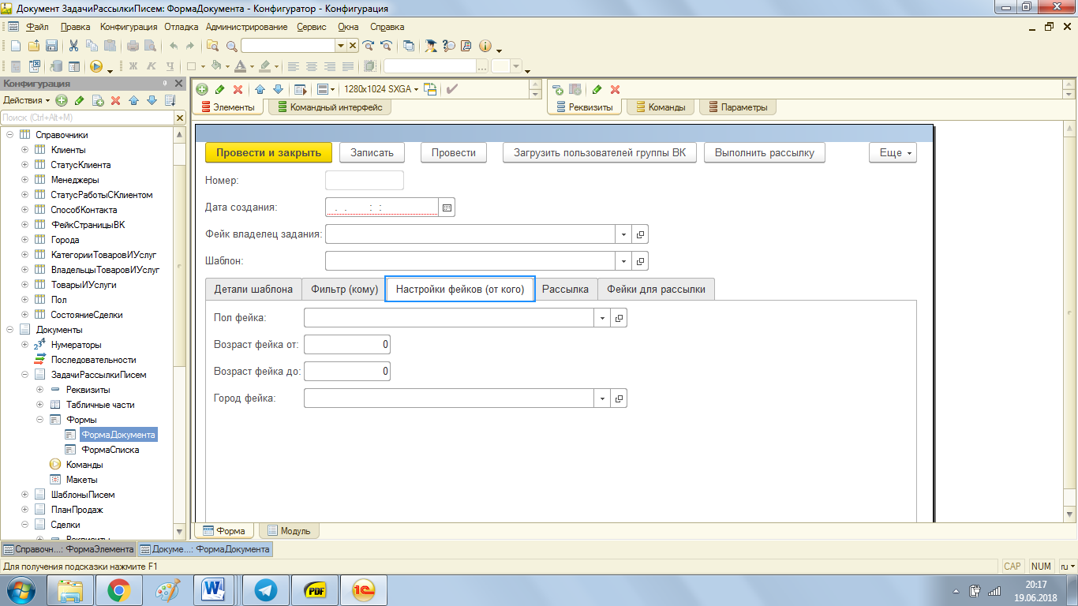

Рисунок 2.18 – Эскиз формы документа «Задачи рассылки писем». Вкладка «Настройки фейков (от кого)»

# **2.5.3 Подсистема «Автоматизированное рабочее место менеджера»**

# **2.5.3.1 Документ «План продаж»**

*Цель автоматизации*. Предоставление менеджеру отдела продаж удобного интерфейса и инструментов для ведения выполнения плана продаж, в том числе плана по заключению сделок.

*Назначение задачи.* Получение сформированного плана продаж и заключения сделок от руководителя отдела. Заполнение плана фактическими показателями в ходе выполнения работы менеджера по продажам. Предоставление возможности просмотра, ввода, корректировки фактических данных плана продаж.

*Организационная сущность задачи*. Документ «План продаж» представляет собой карточку с набором плановых и фактических показателей по количеству совершенных продаж и сделок за конкретный период. Данный документ открывается на экране ПК в электронном виде, представленном на рисунке 2.19.

*Описание алгоритмов*. Входная форма плана продаж имеет форму элемента и заполняется менеджером отдела продаж в разделе «Факт». После утверждения плана изменять запланированные показатели невозможно.

*Периодичность.* Ввод фактических показателей в документ производится с момента запуска рассылок сообщений клиентам в социальной сети «ВКонтакте», далее по необходимости.

*Требования к организации сбора исходных данных*. Достоверность, регулярность, актуальность.

*Входная информация.* Перечень и описание входных документов и сообщений: номер, дата создания, дата утверждения, ответственный менеджер, количество сделок (план), количество сделок (факт), количество продаж (план), количество продаж (факт), Сумма (план), Сумма (факт).

Перечень структурных единиц информации представлен в таблице 2.14.

Таблица 2.14 - Перечень структурных единиц информации

| Наименование реквизита | Область определения | Длина | Тип | Форма | Признак (основание) |
| --- | --- | --- | --- | --- | --- |
| Номер | 0001…9999 | 4 | Число | 9(4) | П |
| Дата создания | 01.01.1910-31.12.2099 | 10 | Дата | 9(10) | П |
| Год | 01…99 | 2 | Число | 9(2) | П |
| Месяц | А…Я | 20 | Текст | А(20) | П |
| Дата утверждения | 01.01.1910-31.12.2099 | 10 | Дата | 9(10) | П |
| Ответственный менеджер | А…Я | 255 | Текст | А(255) | П |
| Количество сделок (план) | 01…99 | 2 | Число | 9(2) | П |
| Количество сделок (факт) | 01…99 | 2 | Число | 9(2) | П |
| Количество продаж (план) | 01…99 | 2 | Число | 9(2) | П |
| Количество продаж (факт) | 01…99 | 2 | Число | 9(2) | П |
| Сумма (план) (руб.) | 01…99 | 2 | Число | 9(2) | П |
| Сумма (факт) (руб.) | 01…99 | 2 | Число | 9(2) | П |



Рисунок 2.19 – Эскиз формы документа «План продаж»

*Выходная информация.* Выходной информацией будет заполненный документ с плановыми и фактическими показателями по совершению сделок и выполнению продаж. Данный документ будет закреплен за конкретным менеджером отдела.

# **2.5.3.2 Документ «Шаблоны писем»**

*Цель автоматизации*. Предоставление менеджеру отдела продаж удобного интерфейса для формирования, просмотра и возможности редактирования шаблонов писем для рассылки потенциальным и сопровождаемым клиентам о товарах или услугах, писем с поздравлениями и др.

*Назначение задачи.* Возможность хранения готовых шаблонов-писем для прикрепления их к тексту сообщения ВКонтакте.

*Организационная сущность задачи*. Документ «Шаблоны писем» представляет собой карточку с текстом письма-шаблона и возможностью прикрепления товаров к шаблону. Данный документ открывается на экране ПК в электронном виде, представленном на рисунке 2.20.

*Описание алгоритмов*. Входная форма документа имеет форму элемента и заполняется менеджером отдела продаж. Имеется возможность редактирования шаблона.

*Периодичность.* Ввод данных в документ производится по мере поступления заявки на продажу товара или услуги, а также по мере необходимости.

*Требования к организации сбора исходных данных*. Достоверность, регулярность, актуальность.

*Входная информация.*

Перечень и описание входных документов и сообщений: номер, дата создания, дата изменения, текст письма, товар или услуга. Перечень структурных единиц информации представлен в таблице 2.15.

Таблица 2.15 - Перечень структурных единиц информации

| Наименование реквизита | Область определения | Длина | Тип | Форма | Признак (основание) |
| --- | --- | --- | --- | --- | --- |
| Номер шаблона | 0001…9999 | 4 | Число | 9(4) | П |
| Дата создания | 01.01.1910-31.12.2099 | 10 | Дата | 9(10) | П |
| Дата изменения | 01.01.1910-31.12.2099 | 10 | Дата | 9(10) | П |
| Текст письма | А…Я | 0 | Текст | А(0) | П |
| Товар | А…Я | 255 | Текст | А(255) | П |



Рисунок 2.20 – Эскиз формы документа «Шаблоны писем»

# **2.5.3.3 Документ «Сделки»**

*Цель автоматизации*. Предоставление менеджеру отдела продаж удобного интерфейса для формирования и просмотра сделок с потенциальными и сопровождаемым клиентами.

*Назначение задачи.* Хранение заключенных сделок с клиентами.

*Организационная сущность задачи*. Документ «Сделки» представляет собой карточку с информацией о клиенте и заинтересовавшим его товаром или услугой. Также отслеживается статус ведения сделки и предоставляется доступ к диалогу с клиентом с целью мониторинга и контроля сделки и ответственного менеджера. Данный документ открывается на экране ПК в электронном виде, представленном на рисунке 2.21.

*Описание алгоритмов.* входная форма документа имеет форму элемента и заполняется менеджером отдела продаж. Имеется автоматическое редактирование сделки путем добавления истории взаимодействия с клиентом при переписке ВКонтакте.

*Периодичность*. Ввод данных в документ производится по мере заинтересованности клиента в предлагаемом товаре или услуге.

*Требования к организации сбора исходных данных.* Достоверность, регулярность, актуальность.

*Входная информация*.

Перечень и описание входных документов и сообщений: номер, название, дата создания, клиент, состояние сделки, ответственный менеджер, товар или услуга, количество товаров, код диалога с клиентом.

Перечень структурных единиц информации представлен в таблице 2.16.

Таблица 2.16 - Перечень структурных единиц информации

| Наименование реквизита | Область определения | Длина | Тип | Форма | Признак (основание) |
| --- | --- | --- | --- | --- | --- |
| Номер | 0001…9999 | 4 | Число | 9(4) | П |
| Дата создания | 01.01.1910-31.12.2099 | 10 | Дата | 9(10) | П |
| Товар / Услуга | А…Я | 255 | Текст | А(255) | П |
| Описание | А…Я | 255 | Текст | А(255) | П |
| Количество | 001…999 | 3 | Число | 9(3) | П |
| Сумма | 01…99 | 2 | Число | 9(2) | П |
| Менеджер | А…Я | 255 | Текст | А(255) | П |
| Клиент | А…Я | 255 | Текст | А(255) | П |
| Состояние сделки | А…Я | 255 | Текст | А(255) | П |
| Дата выполненной работы | 01.01.1910-31.12.2099 | 10 | Дата | 9(10) | П |
| Описание работы | А…Я | 1024 | Текст | А(1024) | П |
| Результат | А…Я | 255 | Текст | А(255) | П |



Рисунок 2.21 – Эскиз формы документа «Сделки»

# **2.5.3.4 Документ «Задачи рассылки писем»**

*Цель автоматизации*. Предоставление менеджеру отдела продаж удобного интерфейса для получения и ведения поставленных задач от руководителя с целью рассылки писем клиентам социальной сети «ВКонтакте».

*Назначение задачи.* Получение и хранение задач рассылки писем клиентам.

Организационная сущность задачи: документ «Задачи рассылки писем» представляет собой карточку с информацией о шаблоне письма для отправки клиенту. Имеется наличие вкладок «Фильтр (кому)» и «Фильтр (от кого)», где выполняется настройка для поиска потенциально заинтересованного клиента, а также настройка фейковой страницы менеджера «ВКонтакте». Имеется возможность выполнять несколько настроек менеджером для рассылки писем в рамках одной задачи. Данный документ открывается на экране ПК в электронном виде, представленном на рисунках 2.22-2.24.

*Описание алгоритмов.* Входная форма документа имеет форму элемента и заполняется менеджером отдела продаж в ходе выполнения задачи. Предоставляется возможность редактирования описания задачи и смена настроек вкладок с фильтрацией. Смена исполнителя задачи менеджером не допускается.

*Периодичность.* Ввод данных в документ производится по мере активных диалогов в социальной сети.

*Требования к организации сбора исходных данных.* Достоверность, регулярность, актуальность.

*Входная информация*.

Перечень и описание входных документов и сообщений: номер, дата создания, фейк-владелец задания, шаблон, товар, id группы ВКонтакте, фильтры: пол клиента, город клиента, возраст клиента от, возраст клиента до, пол фейка, возраст фейка от, фильтр возраст фейка до, город фейка.

Перечень структурных единиц информации представлен в таблице 2.17.

Таблица 2.17 - Перечень структурных единиц информации

| Наименование реквизита | Область определения | Длина | Тип | Форма | Признак (основание) |
| --- | --- | --- | --- | --- | --- |
| Номер | 0001…9999 | 4 | Число | 9(4) | П |
| Дата создания | 01.01.1910-31.12.2099 | 10 | Дата | 9(10) | П |
| Фейк-владелец задания | А…Я | 255 | Текст | А(255) | П |
| Номер шаблона | 0001…9999 | 4 | Число | 9(4) | П |
| Товар | 0001…9999 | 4 | Число | 9(4) | П |
| Id группы ВКонтакте | А…Я | 255 | Текст | А(255) | П |
| Пол клиента | А…Я | 10 | Текст | А(10) | П |
| Возраст клиента от | 01…99 | 2 | Число | 9(2) | П |
| Возраст клиента до | 01…99 | 2 | Число | 9(2) | П |
| Город клиента | А…Я | 255 | Текст | А(255) | П |
| Пол фейка | А…Я | 10 | Текст | А(10) | П |
| Возраст фейка от | 01…99 | 2 | Число | 9(2) | П |
| Возраст фейка до | 01…99 | 2 | Число | 9(2) | П |
| Город фейка | А…Я | 255 | Текст | А(255) | П |



Рисунок 2.22 – Эскиз формы документа «Задачи рассылки писем». Вкладка «Детали шаблона»



Рисунок 2.23 – Эскиз формы документа «Задачи рассылки писем». Вкладка «Фильтр (кому)»



Рисунок 2.24 – Эскиз формы документа «Задачи рассылки писем». Вкладка «Настройки фейков (от кого)»

# **2.5.4 Подсистема интеграции с социальной сетью «ВКонтакте»**

# **2.5.4.1 Задача «Авторизация пользователя»**

Для модуля интеграции CRM-системы «VKbase» c социальной сетью «ВКонтакте» было предусмотрено обращение к API ВКонтакте при помощи ниже перечисленных методов. API ВКонтакте — это интерфейс, который позволяет получать информацию из базы данных [vk.com](https://vk.com/dev/vk.com) с помощью http-запросов к специальному серверу.

Почти все методы требуют авторизации пользователя перед началом работы. Иначе говоря, сервер должен понимать, кто к нему обращается за информацией с целью предоставления ее в том же виде, что и в основной версии сайта.

Так, для авторизации пользователя необходимо передать запрос на сервер ВКонтакте, представленный на рисунке 2.25, где число *5490057* в запросе нужно заменить на **API_ID**  приложения и для значения token подставить уникальный ключ доступа.

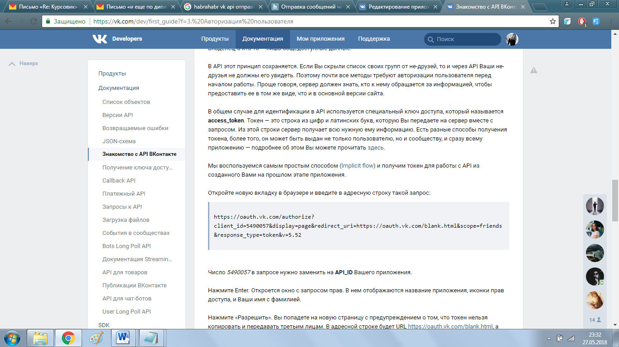

Рисунок 2.25 - Запрос для авторизации пользователя

Для получения токена необходимо создать stand-alone приложение на странице «ВКонтакте» для разработчиков», затем скопировать id созданного приложения. Пример создания приложения и получения его идентификатора представлен на рисунках 2.26 – 2.27.

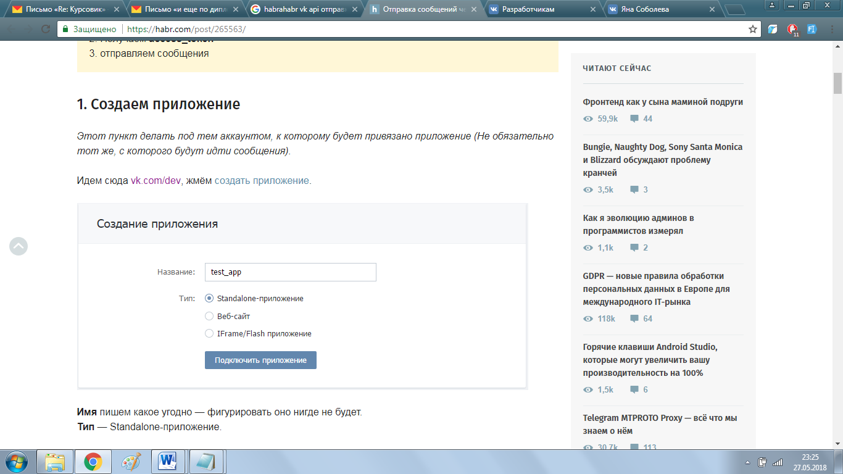

Рисунок 2.26 - Создание stand-alone приложения

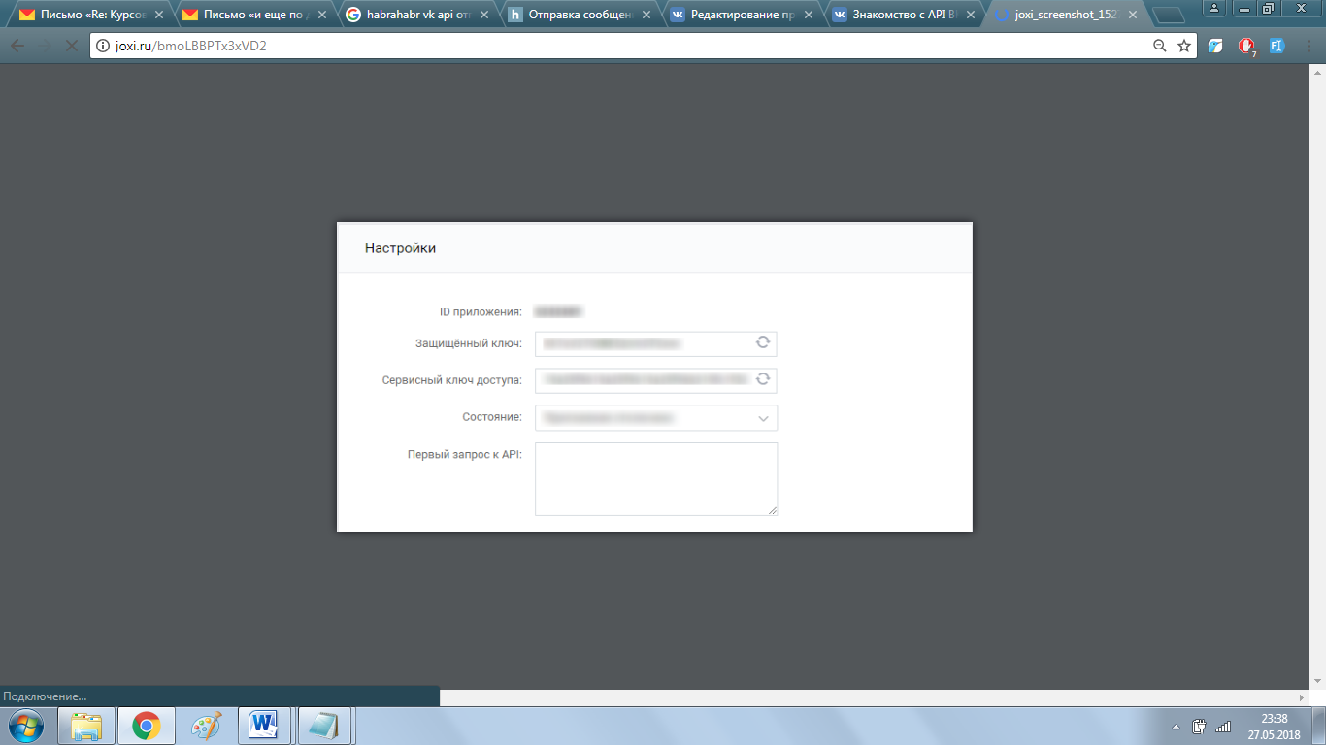

Рисунок 2.27 – Получение id приложения

Изменив тело запроса при помощи подстановки полученного идентификатора приложения, откроется окно с запросом прав, изображенное на рисунке 2.28. В нем отображаются название приложения, иконки прав доступа и ФИО пользователя.

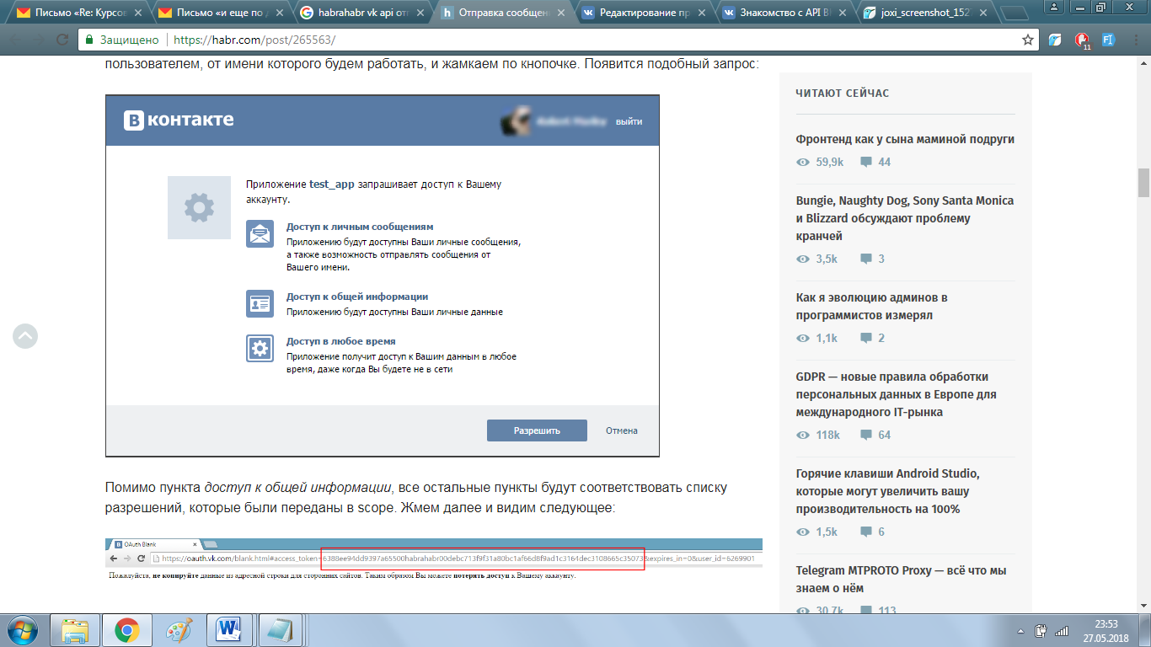

Рисунок 2.28 – Запрос доступа к аккаунту пользователя

По нажатию «Разрешить», в адресной строке браузера отображается **access_token:**5fa108ed8744b4a88e4b57a69a93395291066636eb49c0cef8570411a5c15b562f4eed78b7e085371c247

Таким образом, после полученных данных можно вызывать различные методы от своего имени. Авторизация пользователя пройдена.

# **2.5.4.2 Задача «Загрузка изображений товаров и услуг»**

*Цель автоматизации*. Предоставление пользователю удобного интерфейса для загрузки и просмотра изображений в карточку товара с целью его прикрепления к шаблону письма.

*Назначение задачи.* Загрузка, хранение и отправка изображений товаров и услуг.

*Организационная сущность задачи.* В процессе реализации данной задачи должна быть разработана форма загрузки и просмотра изображений для товаров и услуг. Данная форма открывается на экране ПК в электронном виде, представленном на рисунках 2.29 – 2.30.

*Описание алгоритмов*. Загрузка изображений производится в карточке товара или услуги в справочнике «Товары и услуги» менеджером или руководителем отдела продаж. Так, загрузив изображение с локального компьютера, выполняется подача запроса на сервер «ВКонтакте». После чего картинка успешно закрепляется за товаром и отображается в его карточке. Имеется возможность загрузки и удаления нескольких изображений.

*Периодичность*. Загрузка или удаление изображений товаров или услуг производится по мере поступления заявки на продажу товара или услуги, либо при необходимости.

*Требования к организации сбора исходных данных*. Достоверность, регулярность, актуальность.

*Входная информация*.

Перечень и описание входных документов и сообщений: изображение в формате jpeg, jpg, png, gif.

*Выходная информация*. Выходной информацией является информация о загруженном изображении в виде ответа от сервера «ВКонтакте» на вкладке «Все изображения». Перечень структурных единиц информации представлен в таблице 2.18.

Таблица 2.18 - Перечень структурных единиц информации

| Наименование реквизита | Область определения | Длина | Тип | Форма | Признак (основание) |
| --- | --- | --- | --- | --- | --- |
| Owner id | А…Z | 0 | Текст | А(0) | П |
| Media id | А…Z | 0 | Текст | А(0) | П |
| Photo 75 | А…Z | 0 | Текст | А(0) | П |
| Photo 130 | А…Z | 0 | Текст | А(0) | П |
| Photo 604 | А…Z | 0 | Текст | А(0) | П |
| Access key | А…Z | 0 | Текст | А(0) | П |

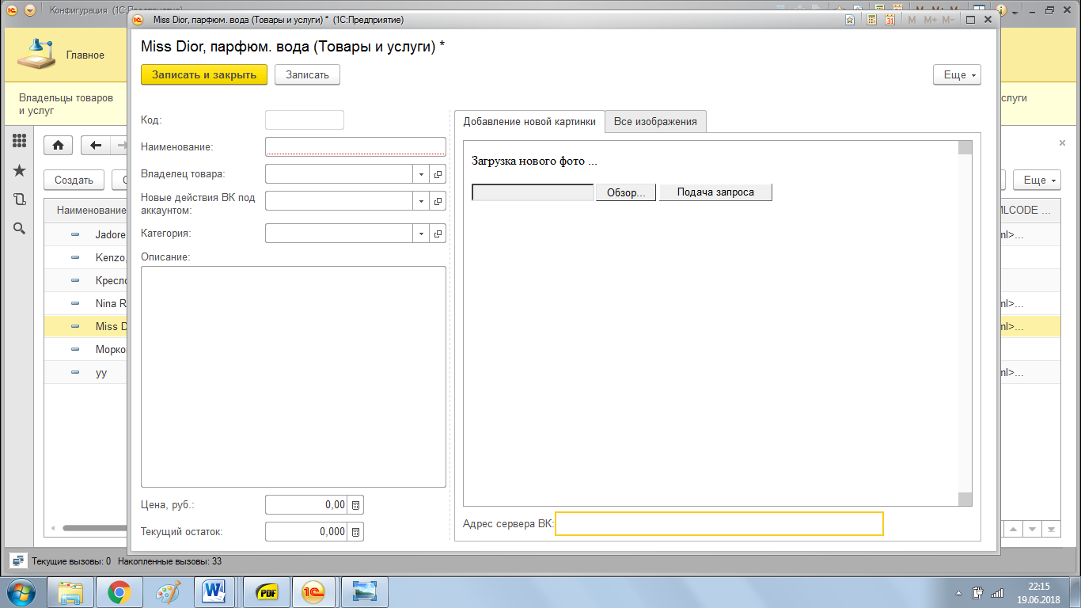

Рисунок 2.29 – Эскиз формы загрузки изображения

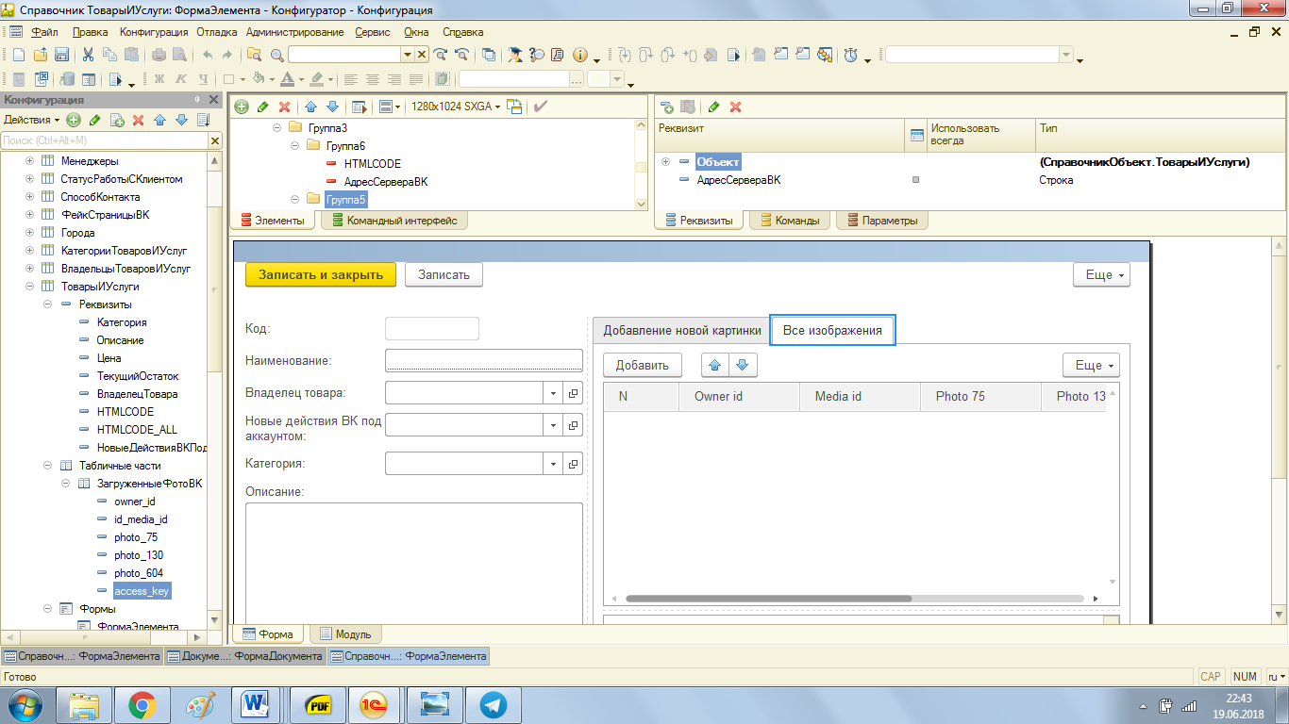

Рисунок 2.30 – Эскиз формы всех загруженных изображений

# **2.5.4.3 Задача «Выгрузка списка участников сообщества «ВКонтакте»**

*Цель автоматизации*. Предоставление пользователю удобного интерфейса для загрузки и просмотра списка участников сообществ «ВКонтакте» с целью последующей рассылки писем и формирования карточек клиентов.

*Назначение задачи.* Выгрузка и хранение списков участников сообществ «ВКонтакте».

*Организационная сущность задачи.* В процессе реализации данной задачи должна быть разработана форма выгрузки и просмотра списка участников групп или сообществ из «ВКонтакте». Данная форма открывается на экране ПК в электронном виде, представленном на рисунках 2.31 – 2.32.

*Описание алгоритмов.* Выгрузка пользователей «ВКонтакте» производится в документе «Задачи рассылки писем» менеджером или руководителем отдела продаж. Так, настроив фильтры на вкладке «Фильтр (кому)» при формировании задачи рассылки писем, требуется нажать кнопку «Загрузить пользователей группы ВК». После чего список загруженных пользователей отобразится на вкладке «Рассылка». Имеется возможность выполнения новой загрузки пользователей в рамках задачи.

*Периодичность.* Загрузка участников групп «ВКонтакте» производится по мере назначения задачи на рассылку писем.

*Требования к организации сбора исходных данных.* Достоверность, регулярность, актуальность.

*Входная информация.*

Перечень и описание входных документов и сообщений: id группы ВК, пол, возраст клиента от, возраст клиента до, город.

*Выходная информация*. Выходной информацией является информация о странице пользователя «ВКонтакте» на вкладке «Рассылка». Перечень структурных единиц информации представлен в таблице 2.19.

Таблица 2.19 - Перечень структурных единиц информации

|  |  |  |  |  |  |
| --- | --- | --- | --- | --- | --- |
| Наименование реквизита | Область определения | Длина | Тип | Форма | Признак (основание) |
| Id группы ВКонтакте | А…Я | 255 | Текст | А(255) | П |
| Пол клиента | А…Я | 10 | Текст | А(10) | П |
| Возраст клиента от | 01…99 | 2 | Число | 9(2) | П |
| Возраст клиента до | 01…99 | 2 | Число | 9(2) | П |
| Город клиента | А…Я | 255 | Текст | А(255) | П |
| Клиент-пользователь ВК | А…Я | 255 | Текст | А(255) | П |
| ИД пользователя ВК | А…Я | 255 | Текст | А(255) | П |
| Имя пользователя | А…Я | 255 | Текст | А(255) | П |
| Фамилия пользователя | А…Я | 255 | Текст | А(255) | П |
| Дата рождения | 01.01.1910-31.12.2099 | 10 | Дата | 9(10) | П |
| Пол | А…Я | 10 | Текст | А(10) | П |
| Город | А…Я | 255 | Текст | А(255) | П |



Рисунок 2.31 – Эскиз формы документа «Задачи рассылки писем». Вкладка «Фильтр (кому)»

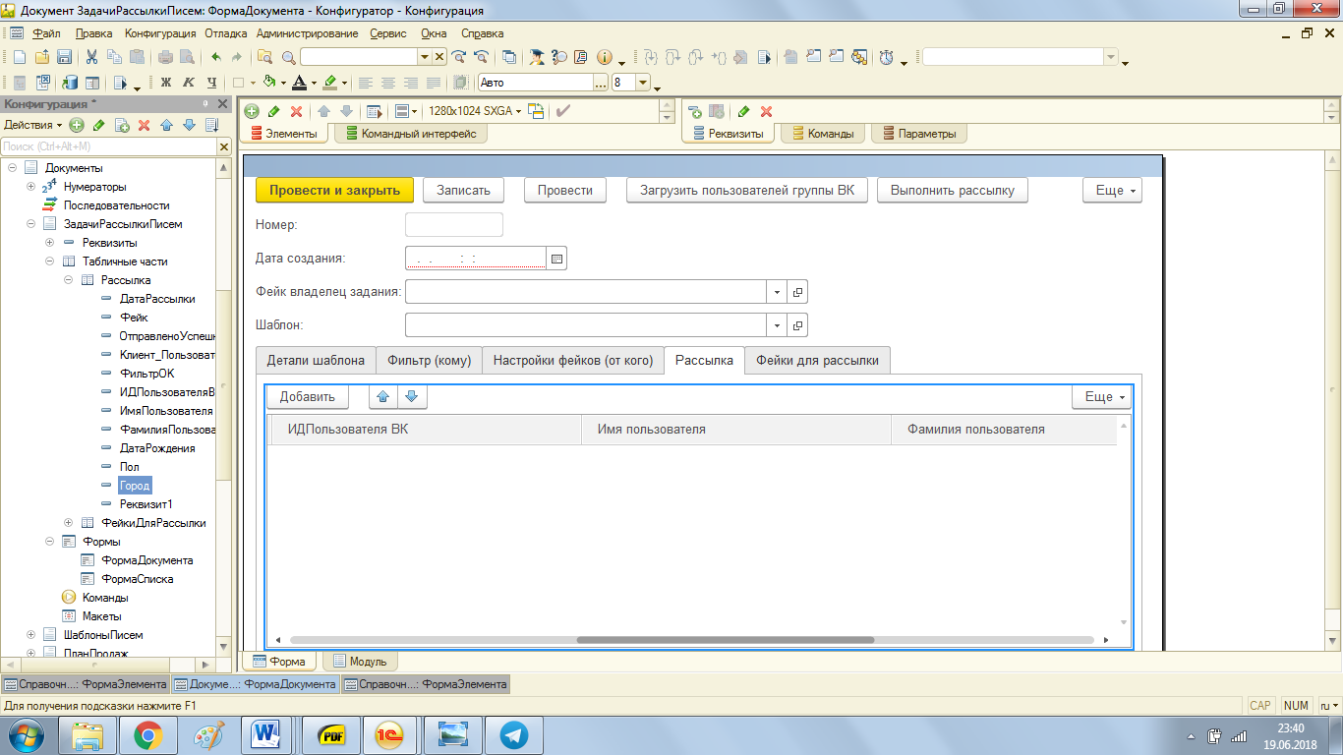

Рисунок 2.32 – Эскиз формы документа «Задачи рассылки писем». Вкладка «Рассылка»

# **2.5.4.4 Задача «Массовая рассылка сообщений»**

*Цель автоматизации*. Массовая рассылка личных сообщений пользователям социальной сети «ВКонтакте» минуя блокировку аккаунтов менеджеров по продажам.

*Назначение задачи*. Отправка и хранение сообщений участникам группы «ВКонтакте».

*Организационная сущность задачи.* В процессе реализации данной задачи должна быть разработана форма отправки сообщений и просмотра статусов доставки. Данная форма открывается на экране ПК в электронном виде, представленном на рисунке 2.33

*Описание алгоритмов*. Выполнение массовой рассылки сообщений пользователям «ВКонтакте» производится в документе «Задачи рассылки писем» менеджером или руководителем отдела продаж. Так, предварительно выгрузив список потенциально заинтересованных клиентов в систему, а именно участников групп «ВКонтакте», требуется нажать кнопку «Выполнить рассылку». После чего дата рассылки, аккаунт отправителя и статус успешной доставки отобразятся на вкладке «Рассылка». Предоставляется возможность выполнения новой отправки сообщений, предварительно выгрузив новый список пользователей «ВКонтакте».

*Периодичность*. Выполнение отправки сообщений пользователям производится по мере назначения задачи рассылки писем.

*Требования к организации сбора исходных данных*. Достоверность, регулярность, актуальность.

*Входная информация.*

Перечень и описание входных документов и сообщений: ИД пользователя ВК, имя пользователя, фамилия пользователя, пол, город, дата рождения.

*Выходная информация*. Выходной информацией является информация об аккаунте-отправителе, дате рассылки и статусе доставки сообщений на вкладке «Рассылка». Перечень структурных единиц информации представлен в таблице 2.20.

Таблица 2.20 - Перечень структурных единиц информации

|  |  |  |  |  |  |
| --- | --- | --- | --- | --- | --- |
| Наименование реквизита | Область определения | Длина | Тип | Форма | Признак (основание) |
| ИД пользователя ВК | А…Я | 255 | Текст | А(255) | П |
| Имя пользователя | А…Я | 255 | Текст | А(255) | П |
| Фамилия пользователя | А…Я | 255 | Текст | А(255) | П |
| Дата рождения | 01.01.1910-31.12.2099 | 10 | Дата | 9(10) | П |
| Пол | А…Я | 10 | Текст | А(10) | П |
| Город | А…Я | 255 | Текст | А(255) | П |
| Дата рассылки | 01.01.1910-31.12.2099 | 10 | Дата | 9(10) | П |
| Фейк | А…Я | 255 | Текст | А(255) | П |

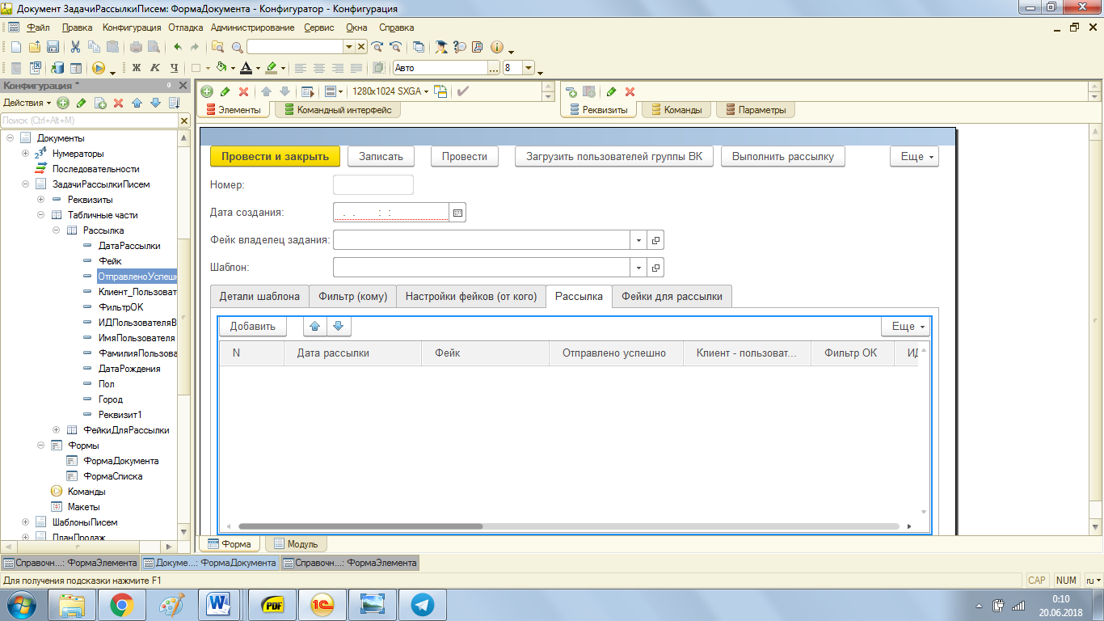

Рисунок 2.33 – Эскиз формы документа «Задачи рассылки писем». Вкладка «Рассылка»

**2.5.4.5 Задача «Подсчет количества отправленных сообщений за 24 часа»**

*Цель автоматизации*. Автоматический подсчет количества отправленных сообщений пользователям «ВКонтакте» за последние 24 часа с одного фейкового аккаунта.

*Назначение задачи*. Подсчет, просмотр и хранение информации о количестве отправленных сообщений в рамках одной задачи рассылки писем.

*Организационная сущность задачи.* В процессе реализации данной задачи должна быть разработана форма с счетчиком для расчета количества отправленных сообщений с одного фейкового аккаунта менеджера . Данная форма открывается на экране ПК в электронном виде, представленном на рисунке 2.34

*Описание алгоритмов.* Выполнение расчета количества отправленных сообщений производится автоматически в документе «Задачи рассылки писем». Так, предварительно выполнив рассылку писем, можно просмотреть количество сообщений и имя аккаунта-отправителя на вкладке «Фейки для рассылки».

*Периодичность.* Подсчет количества отправленных сообщений производится по мере выполнения рассылки писем в рамках задачи.

*Требования к организации сбора исходных данных*. Достоверность, регулярность, актуальность.

*Входная информация*. Вся входная информация вводится автоматически с момента выполнения рассылки сообщений пользователям социальной сети.

*Выходная информация.*

Выходной информацией является имя аккаунта-отправителя и количество отправленных сообщений за последние 24 часа этим аккаунтом. Перечень структурных единиц информации представлен в таблице 2.21.

Таблица 2.21 - Перечень структурных единиц информации

|  |  |  |  |  |  |
| --- | --- | --- | --- | --- | --- |
| Наименование реквизита | Область определения | Длина | Тип | Форма | Признак (основание) |
| Фейк | А…Я | 255 | Текст | А(255) | П |
| Количество сообщений за 24 часа | 0001…9999 | 4 | Число | 9(4) | П |

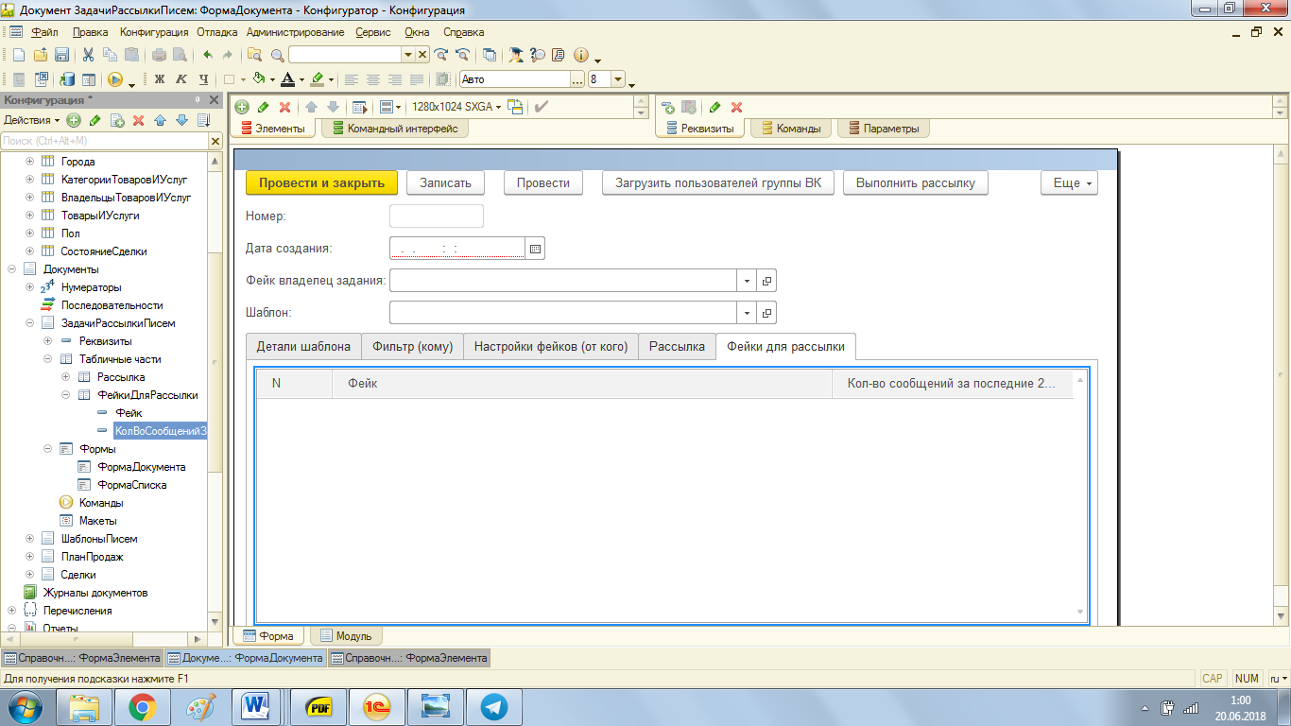

Рисунок 2.34 – Эскиз формы документа «Задачи рассылки писем». Вкладка «Фейки для рассылки»

# **2.5.5 Подсистема «Отчеты»**

# **2.5.5.1 Отчет «Выполнение плана продаж»**

*Цель автоматизации*. Предоставление пользователю удобного интерфейса для быстрого формирования отчетности.

*Назначение задачи.* Формирование и просмотр отчета о выполнении плана продаж по менеджерам.

*Организационная сущность задачи.* В процессе реализации данной задачи должен быть разработан отчет в табличном виде, отражающий данные по выполнению плана продаж менеджерами.

*Описание алгоритмов.* Система выполняет запрос к базе данных для получения требуемой информации. Если запрос к базе данных прошел успешно, то формируется отчет, иначе произойдет системное оповещение об ошибке.

*Периодичность*. По мере необходимости.

*Требования к организации сбора исходных данных.* Достоверность, регулярность, актуальность.

*Входная информация*.

Перечень и описание входных документов и сообщений, реквизиты: год, месяц, менеджер, количество сделок (план), количество сделок (факт), количество продаж (план), количество продаж (факт), сумма (план) (руб.), сумма (факт) (руб.).

Перечень структурных единиц информации представлен в таблице 2.22

Таблица 2.22 - Перечень структурных единиц информации

| Наименование реквизита | Область определения | Длина | Тип | Форма | Признак (основание) |
| --- | --- | --- | --- | --- | --- |
| Год | 01…99 | 2 | Число | 9(2) | П |
| Месяц | А…Я | 20 | Текст | А(20) | П |
| Менеджер | А…Я | 255 | Текст | А(255) | П |
| Количество сделок (план) | 01…99 | 2 | Число | 9(2) | П |
| Количество сделок (факт) | 01…99 | 2 | Число | 9(2) | П |
| Количество продаж (план) | 01…99 | 2 | Число | 9(2) | П |
| Количество продаж (факт) | 01…99 | 2 | Число | 9(2) | П |
| Сумма (план) (руб.) | 01…99 | 2 | Число | 9(2) | П |
| Сумма (факт) (руб.) | 01…99 | 2 | Число | 9(2) | П |

*Выходная информация.* Выходной информацией является сформированный отчет в виде таблицы, отражающий статистические данные о выполнении плана продаж менеджерами.

# **2.5.5.2 Отчет «Состояние сделок по клиентам»**

*Цель автоматизации*. Предоставление пользователю удобного интерфейса для быстрого формирования отчетности.

*Назначение задачи.* Формирование и просмотр отчета состояния сделок по клиентам.

*Организационная сущность задачи.* В процессе реализации данной задачи должен быть разработан отчет в табличном виде, отражающий данные по состоянию сделок по клиентам.

*Описание алгоритмов*. Система выполняет запрос к базе данных для получения требуемой информации. Если запрос к базе данных прошел успешно, то формируется отчет, иначе произойдет системное оповещение об ошибке.

*Периодичность.* По мере необходимости.

*Требования к организации сбора исходных данных.* Достоверность, регулярность, актуальность.

*Входная информация*. Перечень и описание входных документов и сообщений, реквизиты: состояние сделки, наименование клиента, сумма сделки.

Перечень структурных единиц информации представлен в таблице 2.23.

Таблица 2.23 - Перечень структурных единиц информации

| Наименование реквизита | Область определения | Длина | Тип | Форма | Признак (основание) |
| --- | --- | --- | --- | --- | --- |
| Наименование клиента | А…Я | 255 | Текст | А(255) | П |
| Состояние сделки | А…Я | 255 | Текст | А(255) | П |
| Сумма сделки | 01…99 | 2 | Число | 9(2) | П |

*Выходная информация*. Выходной информацией является сформированный отчет в виде таблицы, отражающий статистические данные о состоянии сделок по клиентам.

# **2.5.5.3 Отчет «Состояние сделок по товарам»**

*Цель автоматизации*. Предоставление пользователю удобного интерфейса для быстрого формирования отчетности.

*Назначение задачи.* Формирование и просмотр отчета состояния сделок по товарам.

*Организационная сущность задачи*. В процессе реализации данной задачи должен быть разработан отчет в табличном виде, отражающий данные по состоянию сделок по товарам.

*Описание алгоритмов.* Система выполняет запрос к базе данных для получения требуемой информации. Если запрос к базе данных прошел успешно, то формируется отчет, иначе произойдет системное оповещение об ошибке.

*Периодичность.* По мере необходимости.

*Требования к организации сбора исходных данных.* Достоверность, регулярность, актуальность.

*Входная информация.* Перечень и описание входных документов и сообщений, реквизиты: состояние сделки, наименование товара или услуги, сумма сделки.

Перечень структурных единиц информации представлен в таблице 2.24.

Таблица 2.24 - Перечень структурных единиц информации

| Наименование реквизита | Область определения | Длина | Тип | Форма | Признак (основание) |
| --- | --- | --- | --- | --- | --- |
| Наименование товара или услуги | А…Я | 255 | Текст | А(255) | П |
| Состояние сделки | А…Я | 255 | Текст | А(255) | П |
| Сумма сделки | 01…99 | 2 | Число | 9(2) | П |

*Выходная информация.* Выходной информацией является сформированный отчет в виде таблицы, отражающий статистические данные о состоянии сделок по товарам и услугам.

# **2.5.5.4. Обработка «Дни рождения клиентов»**

На рисунке 2.35 представлен эскиз формы обработки «Дни рождения клиентов».

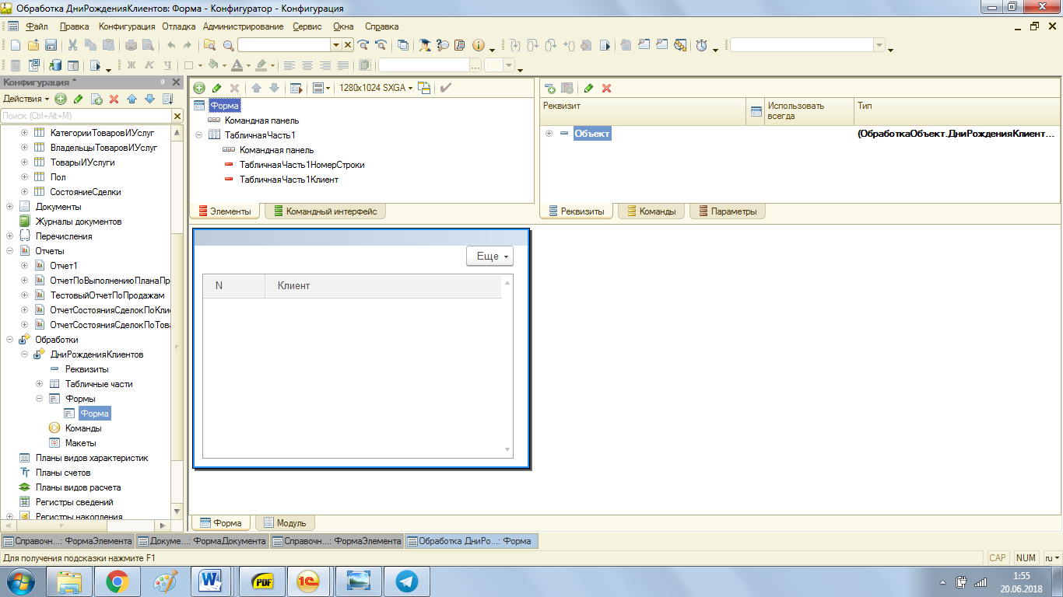

Рисунок 2.35 - Эскиз формы обработки «Дни рождения клиентов»

**2.6. Проектирование структуры базы данных**

База данных системы находится на сервере, поэтому обмен информации происходит через сервер с последующим распределением прав доступа к базе данным и процедурам оценки. Ввод данных об объектах в систему осуществляется сотрудниками в соответствии с их обязанностями и распределёнными ролями в системе.

Существуют входные данные (из документов, справочников), которые после их внесения и обработки, переходят в состояние «выходных данных» в виде карточек и отчетов.

Схема базы данных включает в себя свыше 20 таблиц, таких как:

* клиенты;
* владельцы товаров;
* менеджеры;
* фейковые страницы ВК;
* товары и услуги;
* категории товаров и услуг;
* статус клиентов;
* статус работы с клиентом;
* пол;
* город;
* план продаж;
* сделки;
* состояние сделки;
* задачи рассылки писем;
* шаблоны писем;

Схема базы данных представлена на рисунке 2.36.

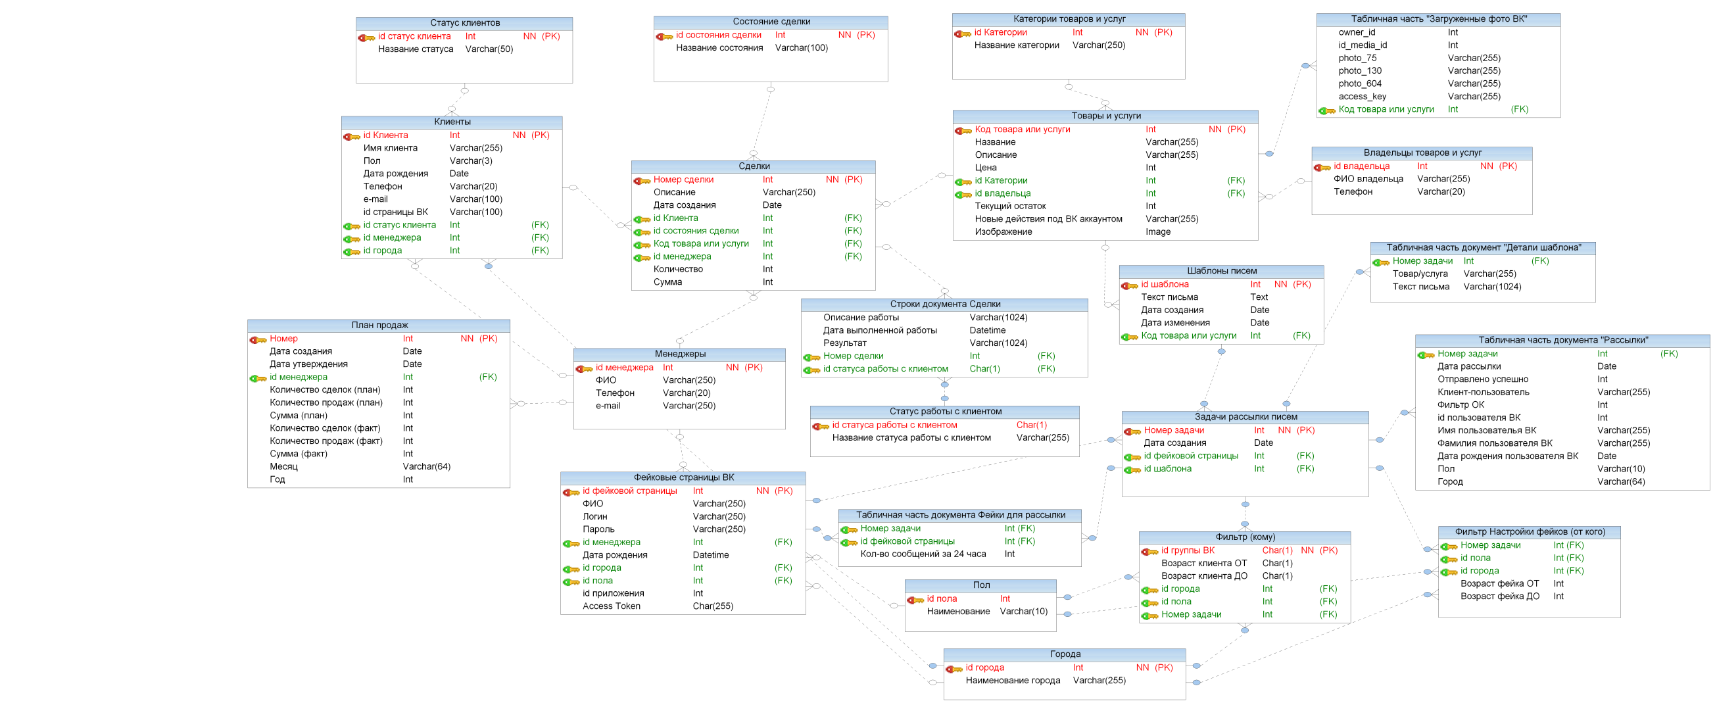

Рисунок 2.36 – Логическая схема базы данных

# **2.7 Проектирование системы периферийной техники, состава и характеристик аппаратной платформы проекта**

Для работы в СRM-системе для ВКонтакте «VKbase» требуется следующая периферийная техника:

* персональный компьютер на базе IBM PC;
* компьютерная мышь или тачпад;
* клавиатура;
* принтер.

Требования к комплектации рабочей станции СRM-системы для ВКонтакте «VKbase»:

* процессор не ниже 2 ГГц;
* оперативная память не менее 2 Гбайт;
* монитор 17’’ с рабочим разрешением 1024x768 точек;
* HDD не менее 30 Гбайт.

**2.8 Проектирование системы обеспечения информационной безопасности**

К программным средствам и методам обеспечения информационной безопасности, которые будут реализованы в системе, можно отнести:

* + - * парольная защита;
      * разграничение доступа сотрудников лаборатории (пользователей) к информации;
      * хранение резервных копий БД на нескольких носителях;
      * периодическое проведение выборочных проверок вводимой и хранимой информации;
      * использование систем бесперебойного питания;
      * использование антивирусных систем, брандмауэров для защиты рабочих мест.

**3 Реализация CRM-системы для ВКонтакте «VKbase» и расчет эффективности от ее внедрения**

**3.1 Архитектура CRM-системы для ВКонтакте «VKbase»**

CRM-система для ВКонтакте «VKbase» содержит подсистемы ведения общих справочников, документов, формирования отчетов, а также два автоматизированных рабочих места для руководителя и менеджера по продажам. Архитектура системы изображена на рисунке 3.1.



Рисунок 3.1 - Архитектура CRM-системы для ВКонтакте «VKbase»

# **3.2 Детальный проект CRM-системы для ВКонтакте «VKbase»**

# **3.2.1 Подсистема «Справочники»**

Начать работу с системой следует с заполнения справочников: клиенты, статус клиента, статус работы с клиентом, менеджеры, фейковые страницы ВК, товары и услуги, владельцы товаров и услуг. Данные справочники представлены на рисунках 3.2 – 3.8.

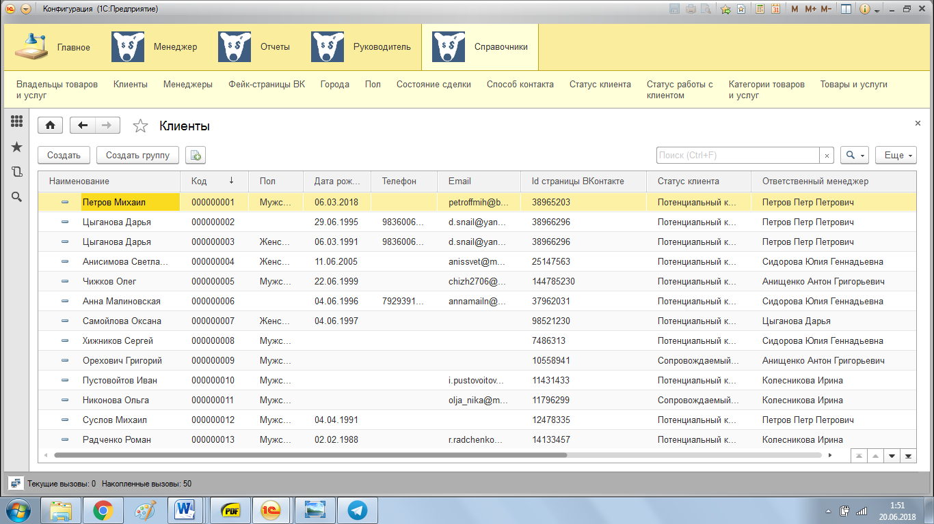

Рисунок 3.2 – Справочник «Клиенты»

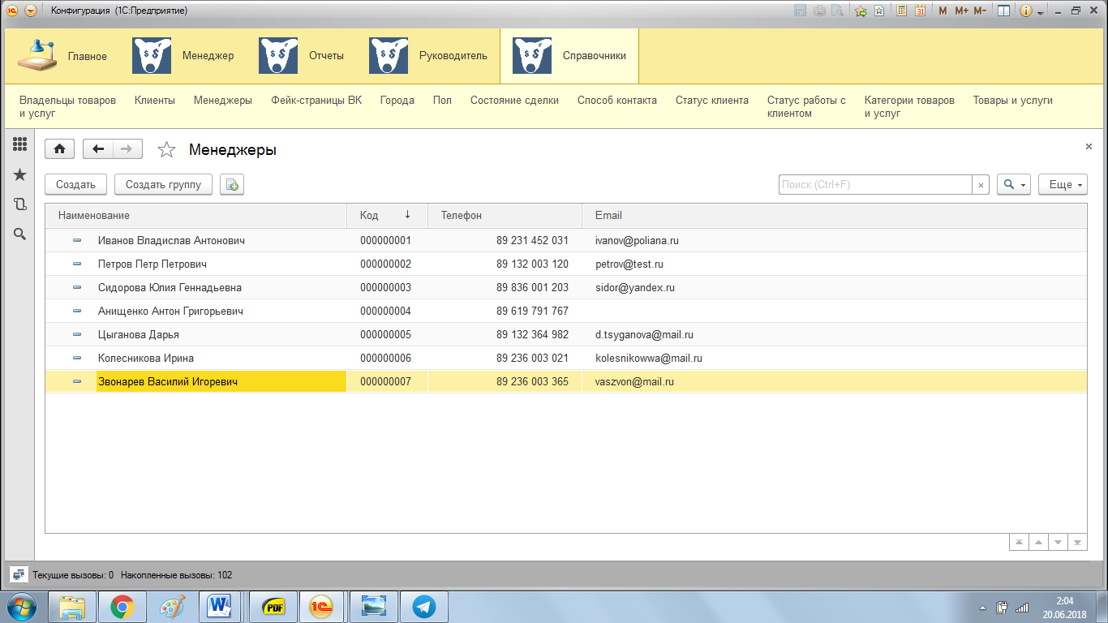

Рисунок 3.3 – Справочник «Менеджеры»

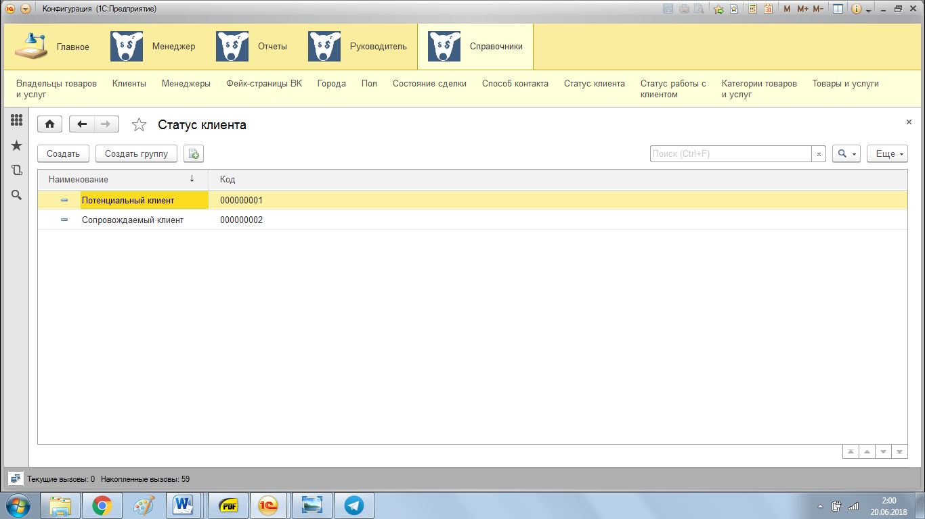

Рисунок 3.4 – Справочник «Статус клиента»

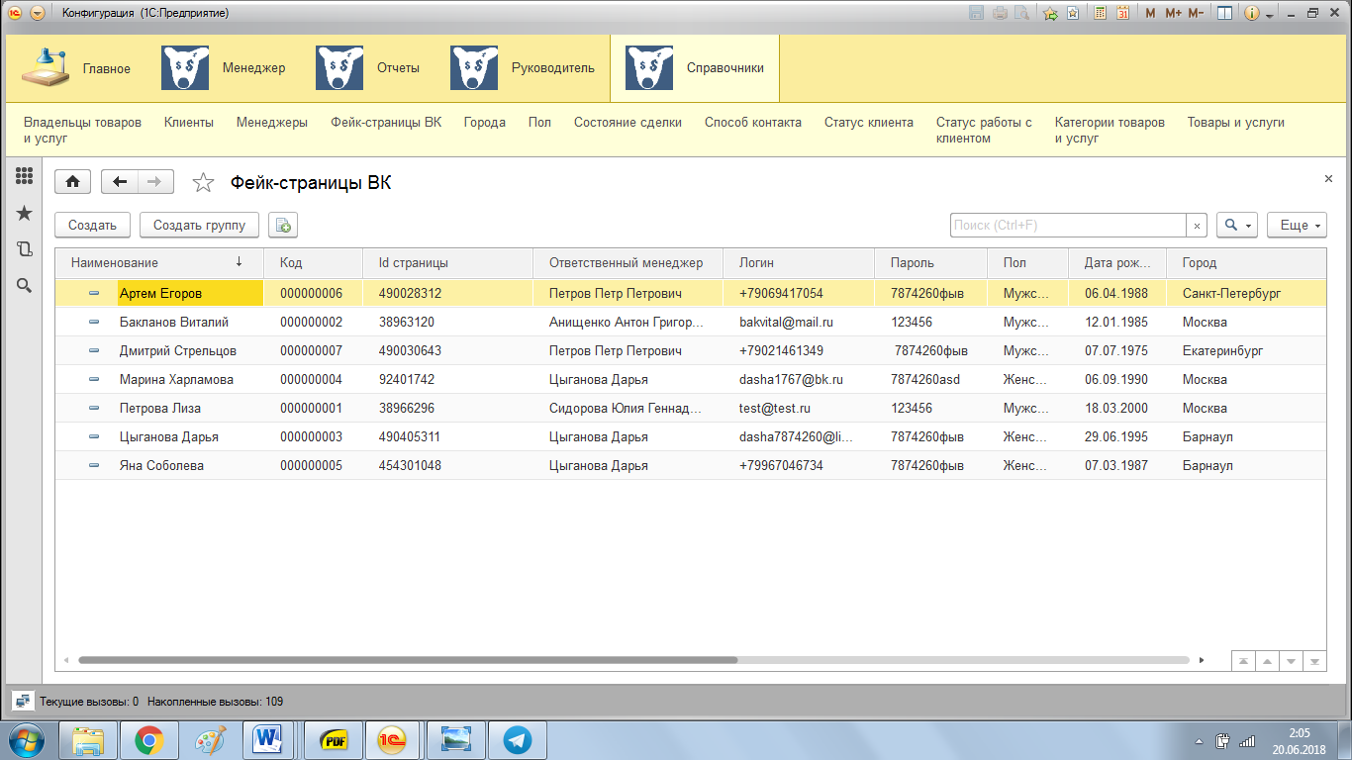

Рисунок 3.5 – Справочник «Фейк-страницы ВК»

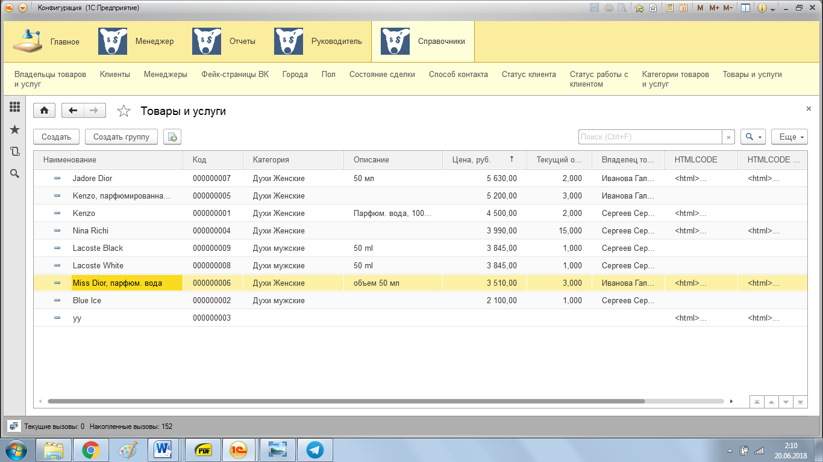

Рисунок 3.6 – Справочник «Товары и услуги»

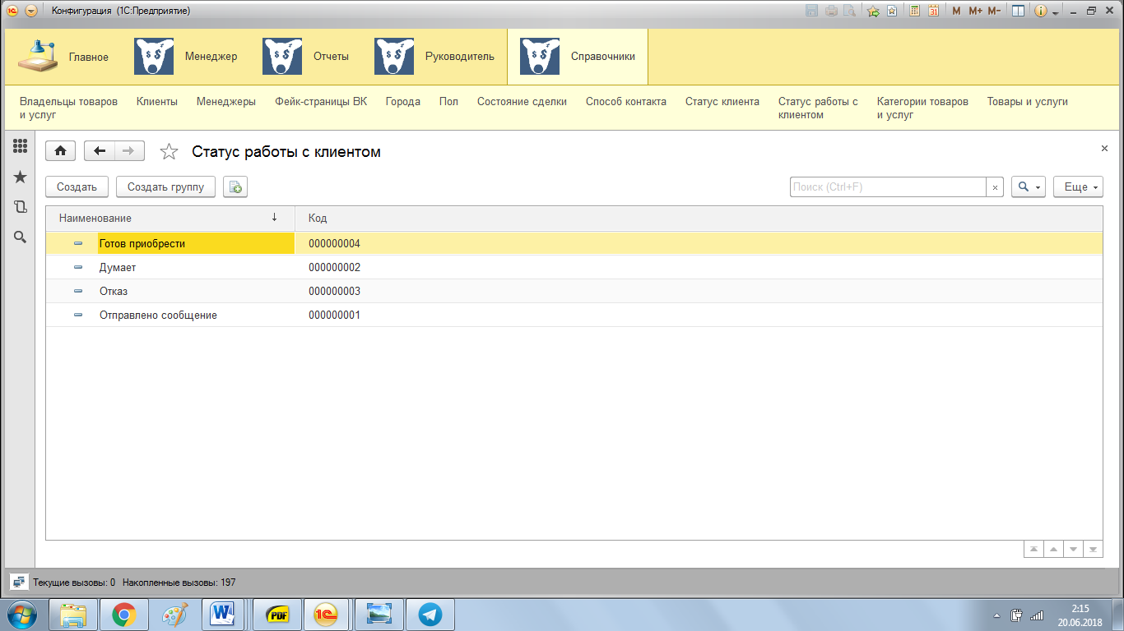

Рисунок 3.7 – Справочник «Статус работы с клиентом»

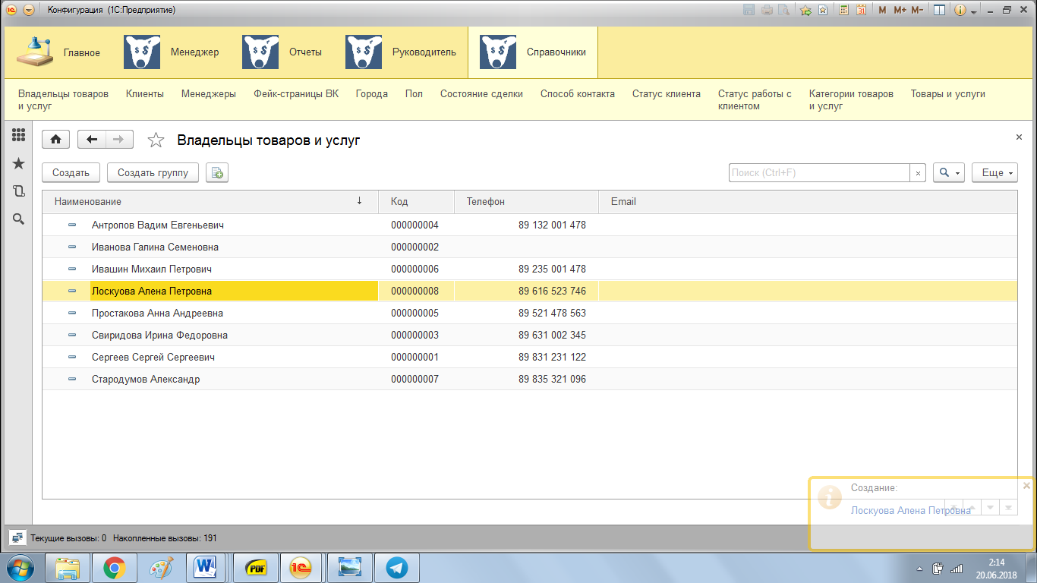

Рисунок 3.8 - Справочник «Владельцы товаров и услуг»

**3.2.2 Подсистема «Автоматизированное рабочее место руководителя»**

Подсистема предназначена для оперативного планирования работы руководителя и работы подчиненных, а также для контроля исполнения поставленных задач. Данная подсистема включает в себя: возможность составления плана продаж, мониторинг и контроль выполнения поставленного плана и заключенных сделок, формирование шаблонов писем и постановка задач на основании шаблона для менеджеров отдела продаж. Входящие в подсистему документы представлены на рисунках 3.9 – 3.13.

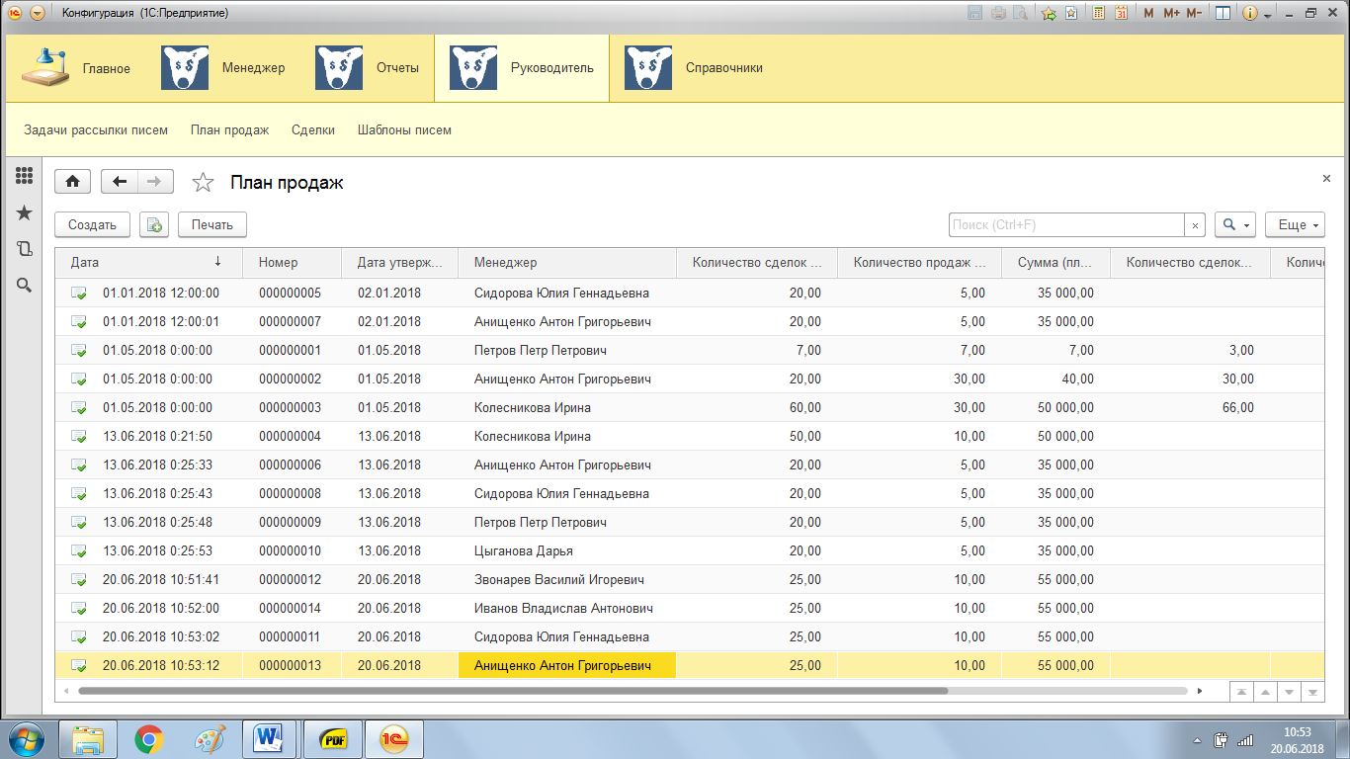

Рисунок 3.9 – Список документов «План продаж»

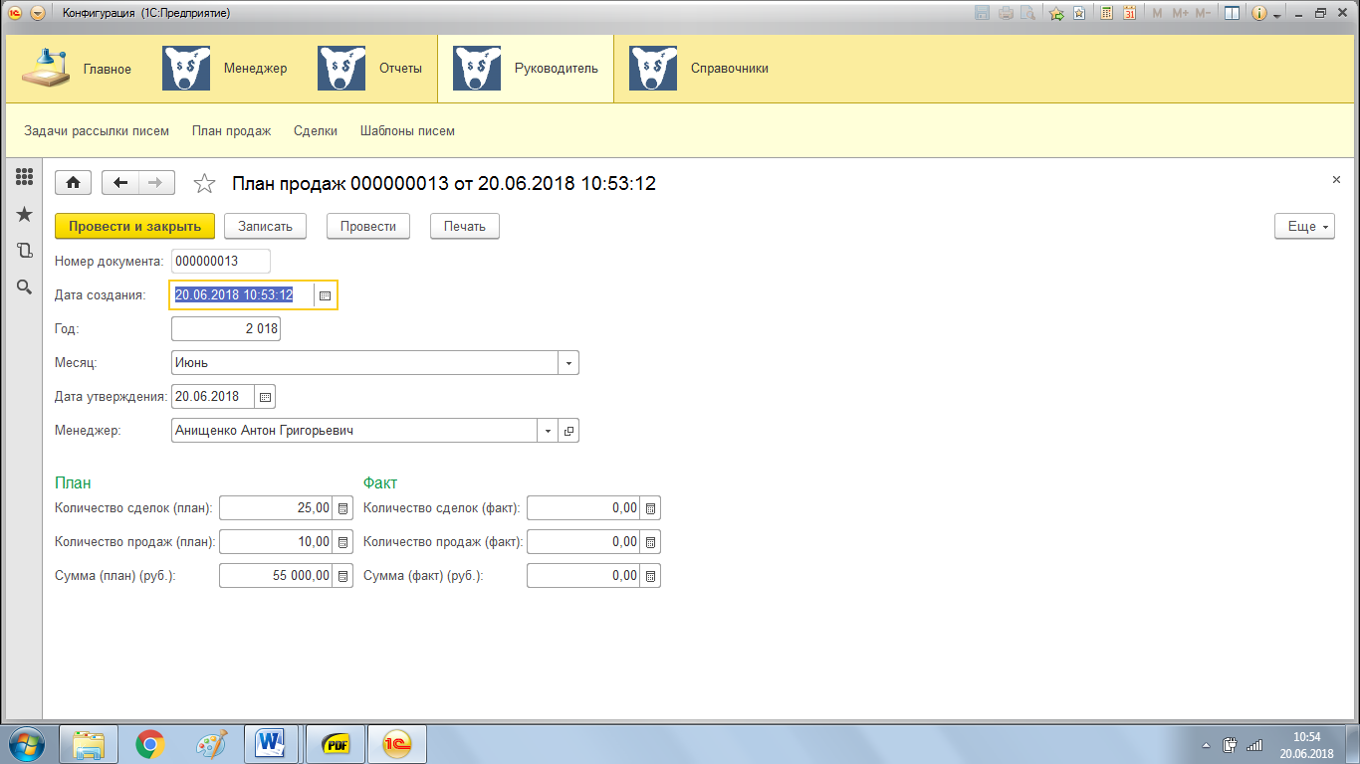

Рисунок 3.10 –Документ «План продаж»

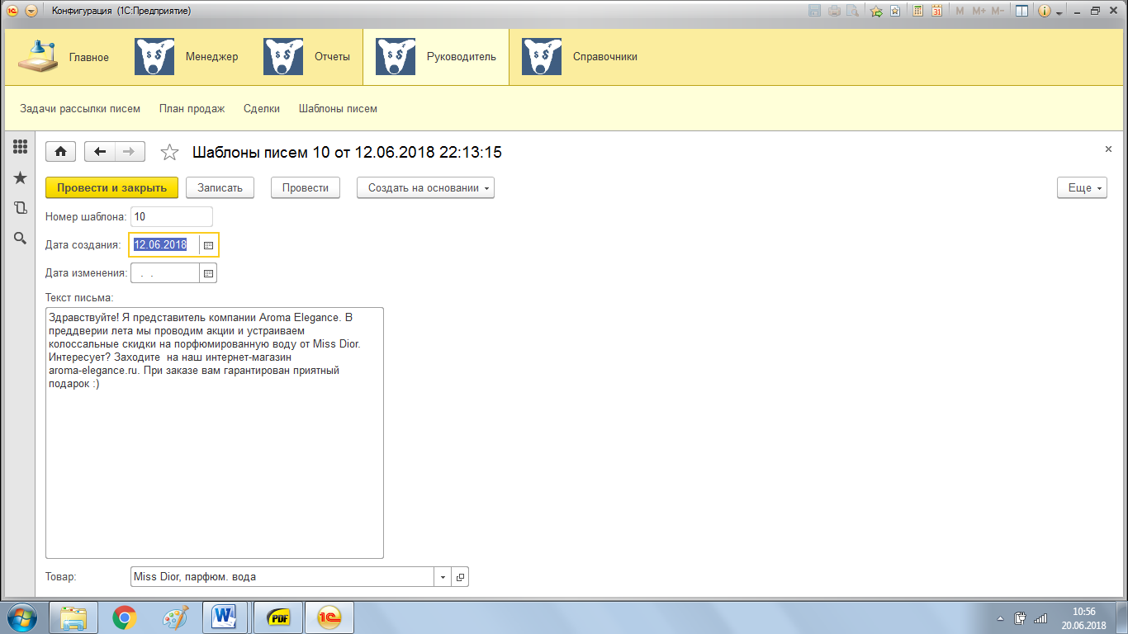

Рисунок 3.11 – Документ «Шаблоны писем»

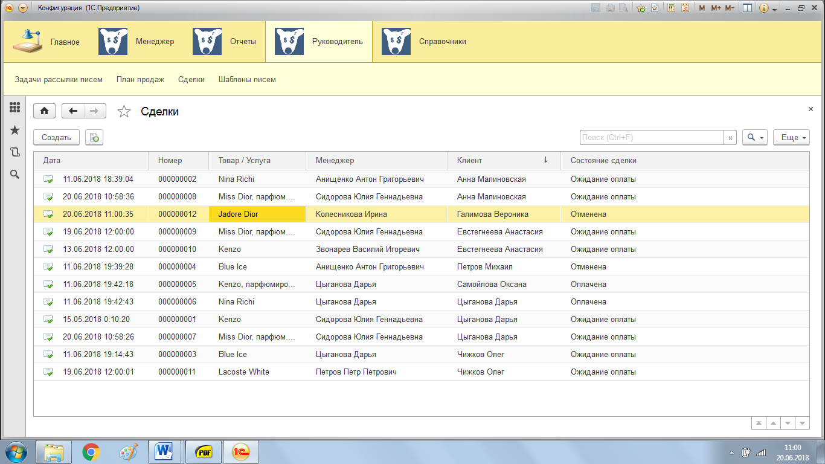

Рисунок 3.12 – Список документов «Сделки»

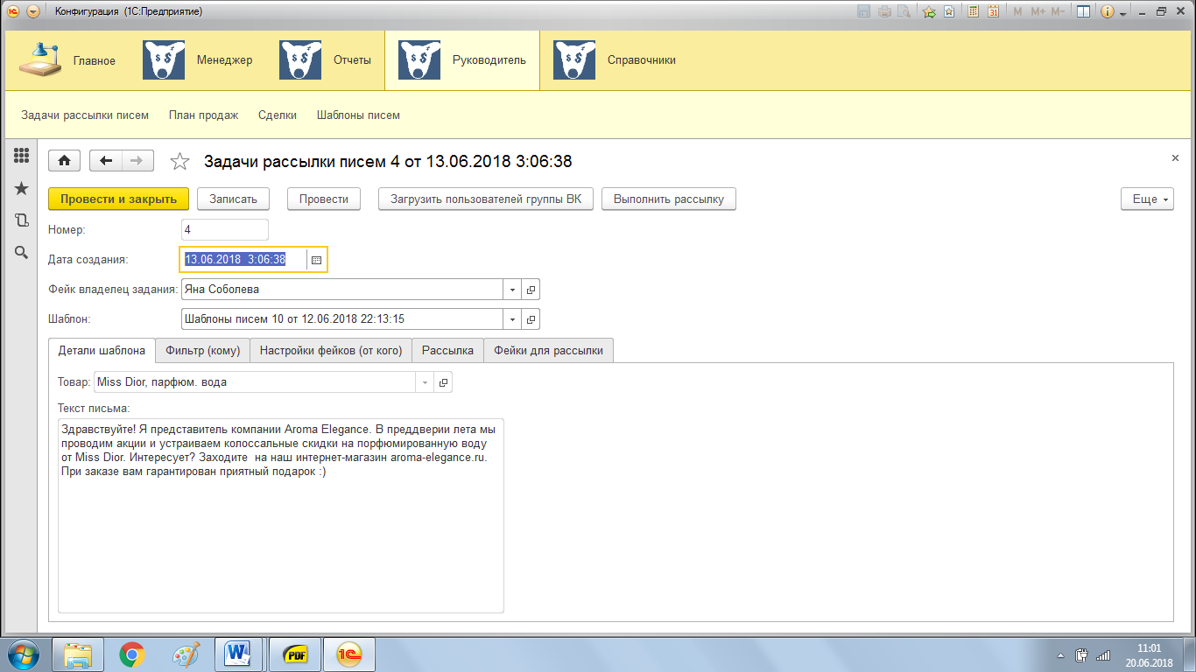

Рисунок 3.13 – Документ «Задачи рассылки писем». Вкладка «Детали шаблона»

**3.2.3 Подсистема «Автоматизированное рабочее место менеджера»**

Подсистема предназначена для увеличения скорости работы с клиентами и повышению производительности труда менеджеров по продажам. Данная подсистема включает в себя такой набор возможностей, как получение плана продаж и его заполнение фактическими показателями, получение и исполнение задач рассылки писем, формирование и ведение сделок с клиентами, формирование шаблонов писем. Входящие в подсистему документы представлены на рисунках 3.14 – 3.18

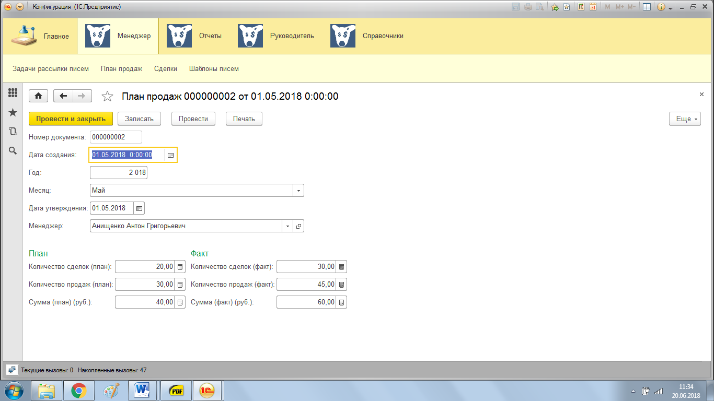

Рисунок 3.14 – Документ «План продаж»

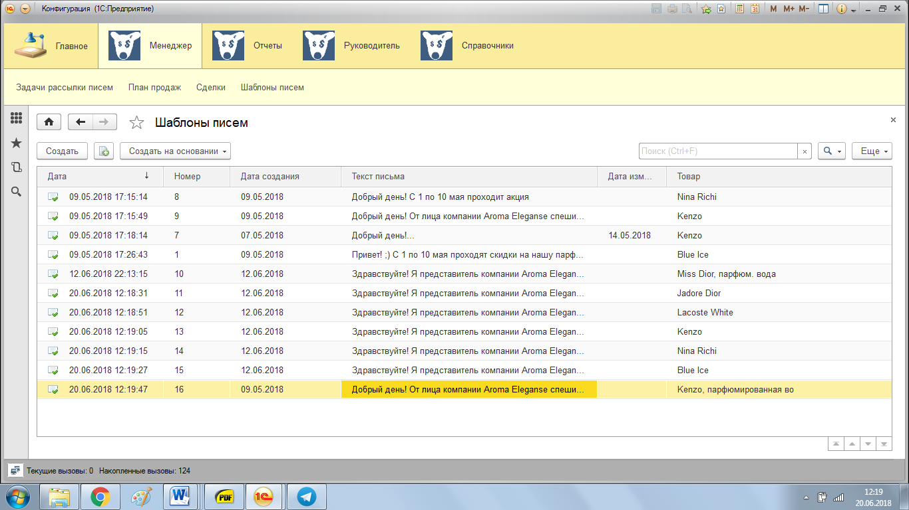

Рисунок 3.15 – Список документов «Шаблоны писем»

Менеджер отдела продаж получает настроенную от руководителя задачу рассылки писем на нескольких вкладках «Детали шаблона», «Фильтр (кому)» и «Настройки фейка (от кого)» для последующего исполнения.

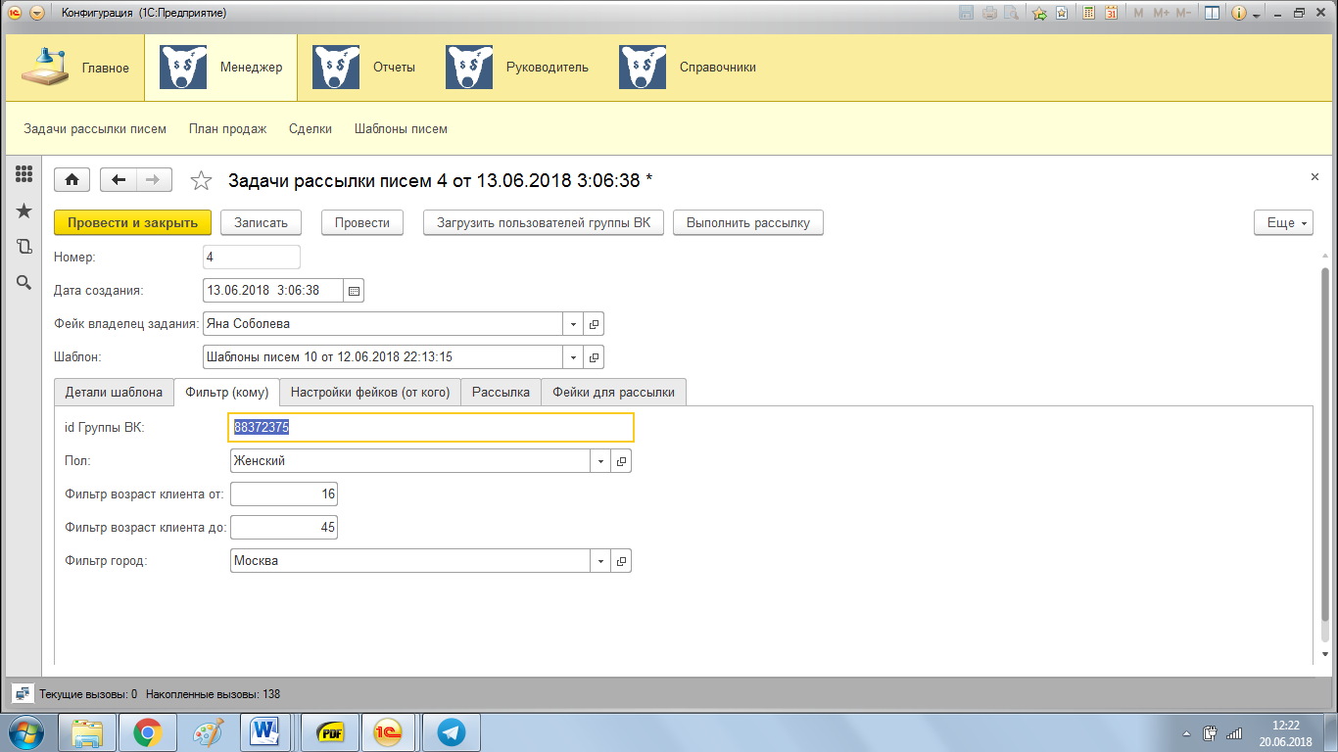

Рисунок 3.16 – Документ «Задачи рассылки писем». Вкладка «Фильтр (кому)»

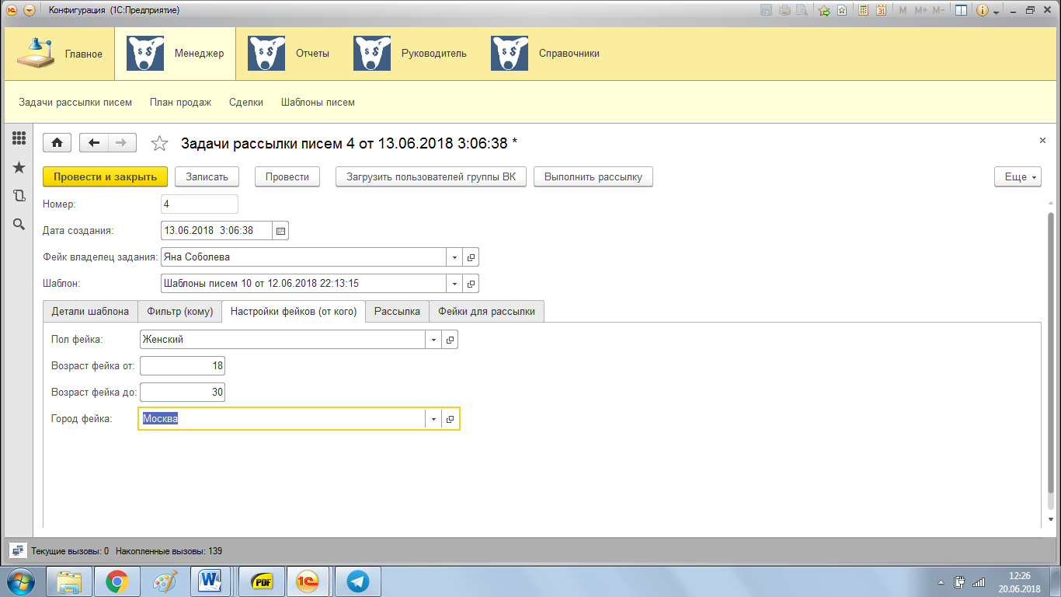

Рисунок 3.17 – Документ «Задачи рассылки писем». Вкладка «Настройки фейков (от кого)»

После успешных состоявшихся диалогов с клиентами менеджер формирует документ «Сделки» с последующим фиксированием результатов переговоров и самой сделки.

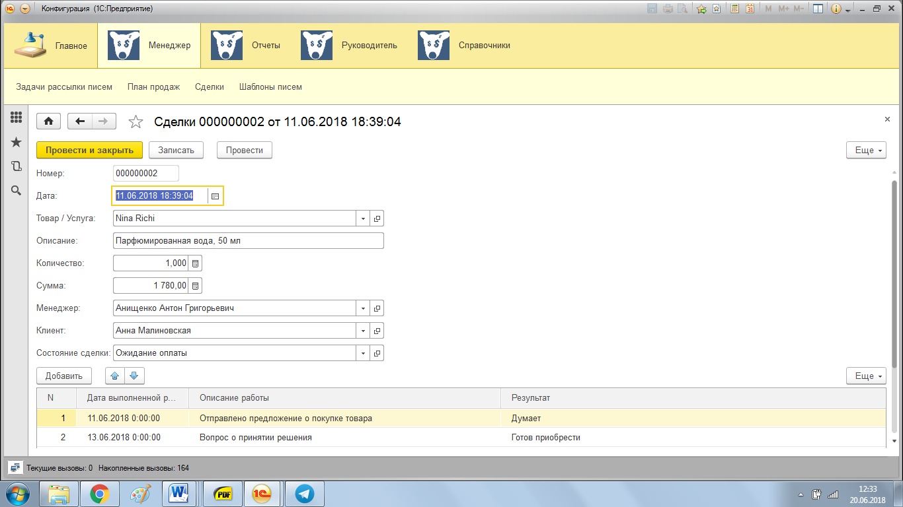

Рисунок 3.18 – Документ «Сделки»

**3.2.4 Подсистема «Интеграция с социальной сетью «ВКонтакте»**

Интеграция с «ВКонтакте» начинается с момента загрузки изображения для товара или услуги в одноименном справочнике. Так, загрузив изображение с локального компьютера в карточку товара или услуги, картинка успешно отображается на вкладке «Все изображения». На рисунке 3.19 представлена карточка товара с загруженным изображением.

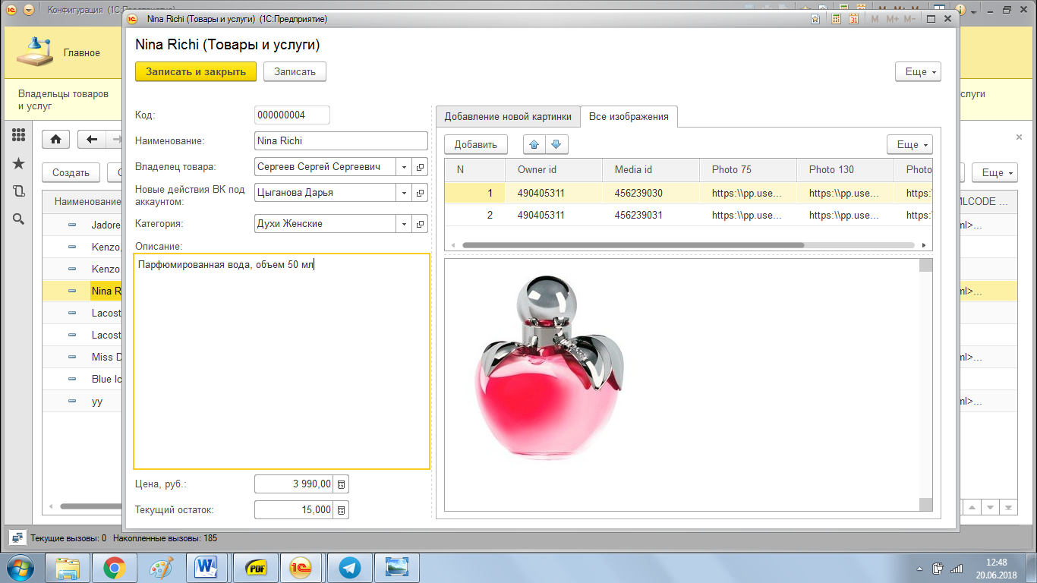

Рисунок 3.19 – Справочник «Товары и услуги»

На рисунке 3.20 представлен список выгруженных пользователей из сообщества «ВКонтакте» согласно заданным фильтрам в документе «Задачи рассылки писем».

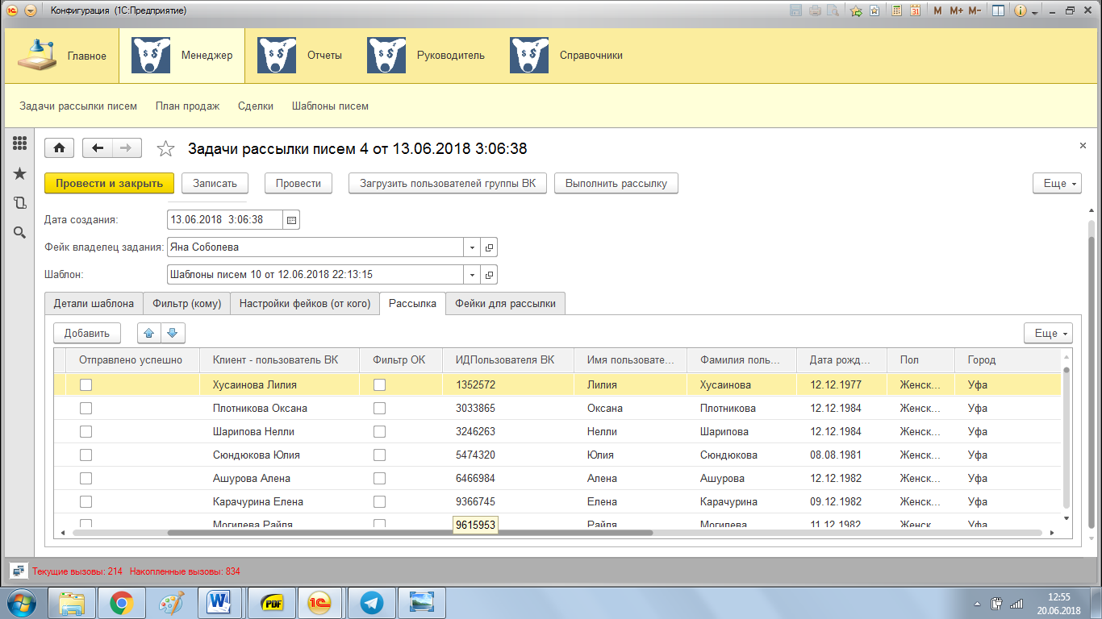

Рисунок 3.20 – Документ «Задачи рассылки писем». Полученный список участников группы «ВКонтакте»

На рисунках 3.21 – 3.22 представлена работа выполненной рассылки сообщений. В таблице с выгруженными участниками группы отобразился статус доставки отправленных сообщений и имя пользователя, с аккаунта которого была произведена рассылка.

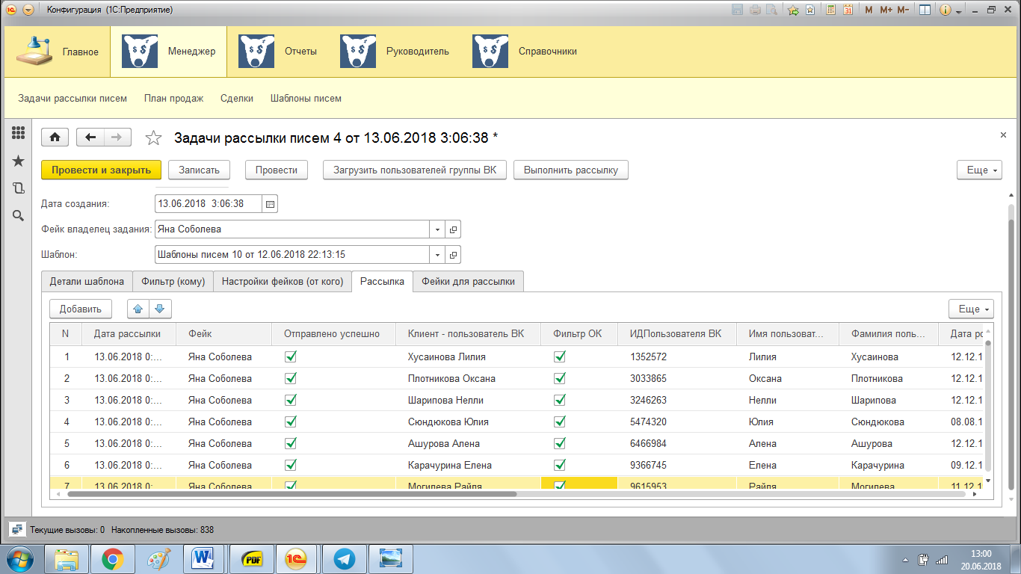

Рисунок 3.21 – Документ «Задачи рассылки писем». Выполненная рассылка сообщений

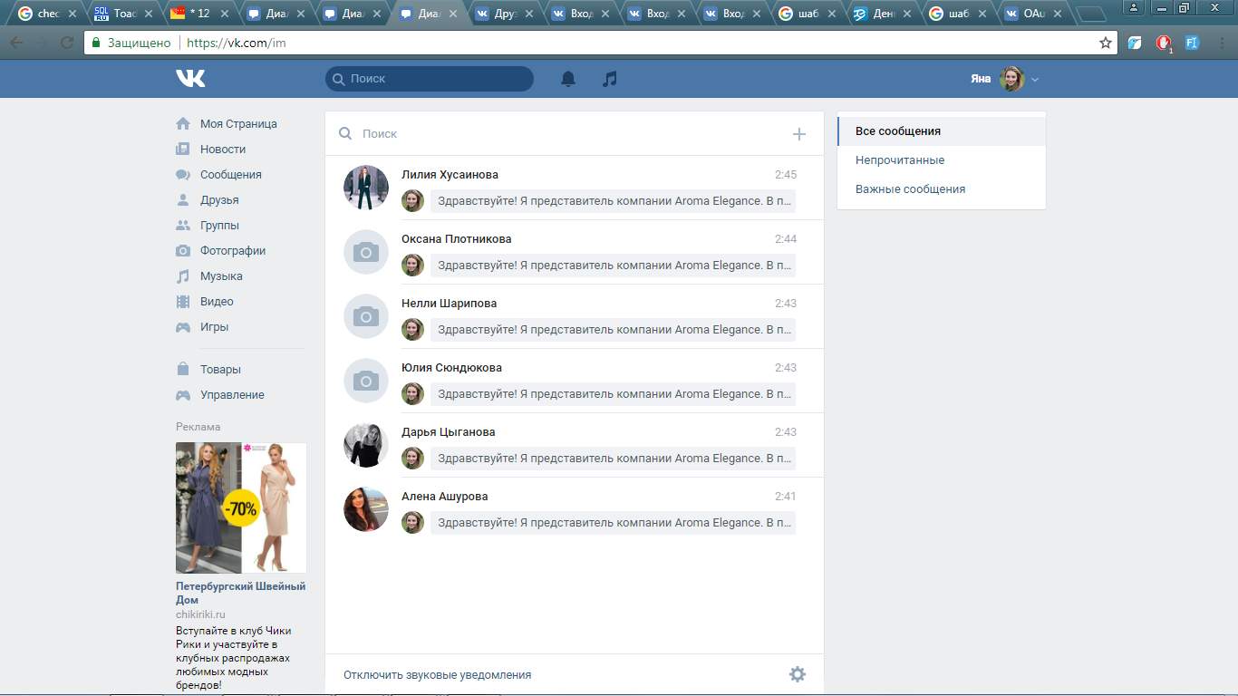

Рисунок 3.22 – Отправленные сообщения CRM-системой

Счетчик количества отправленных сообщений за последние 24 часа с одного фейкового аккаунта представлен на рисунке 3.23.

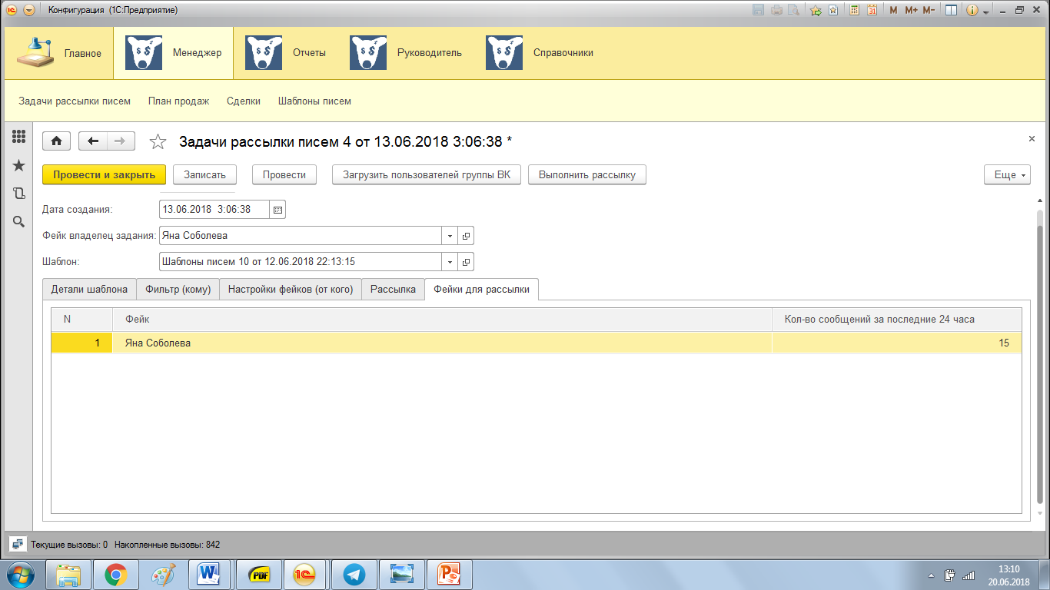

Рисунок 3.23 - Документ «Задачи рассылки писем». Вкладка «Фейки для рассылки»

**3.2.5 Подсистема «Отчеты»**

Система строит отчеты о выполнении плана продаж по менеджерам отдела за определенный период. Сформированный отчет представлен на рисунке 3.24

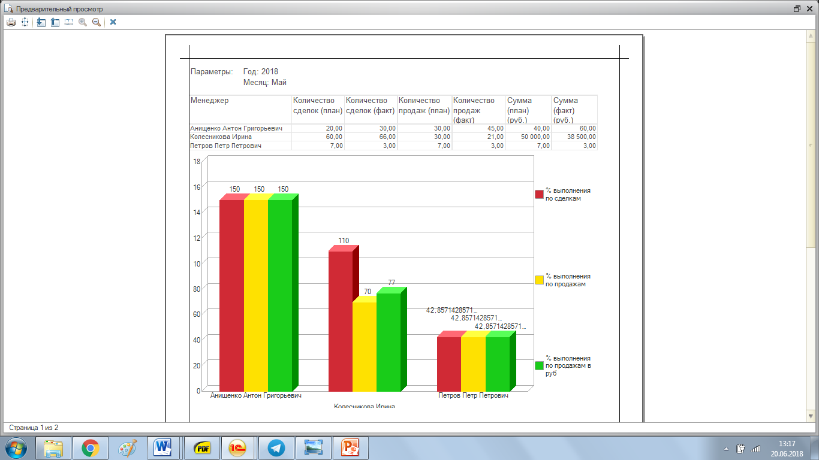

Рисунок 3.24 – Отчет по выполнению плана продаж

Также система формирует отчеты о состоянии сделок по товарам и клиентам. Сформированные отчеты представлены на рисунках 3.25 – 3.26.

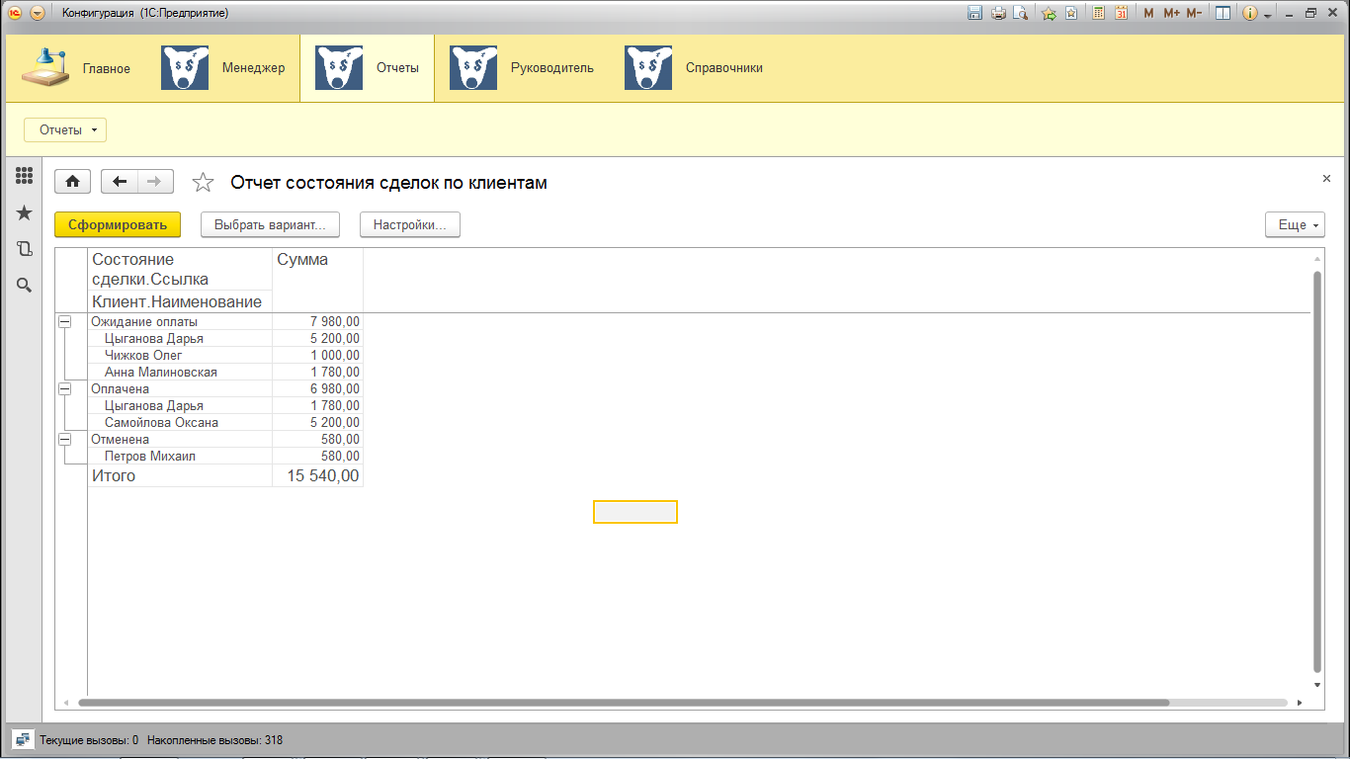

Рисунок 3.25 – Отчет состояния сделок по клиентам

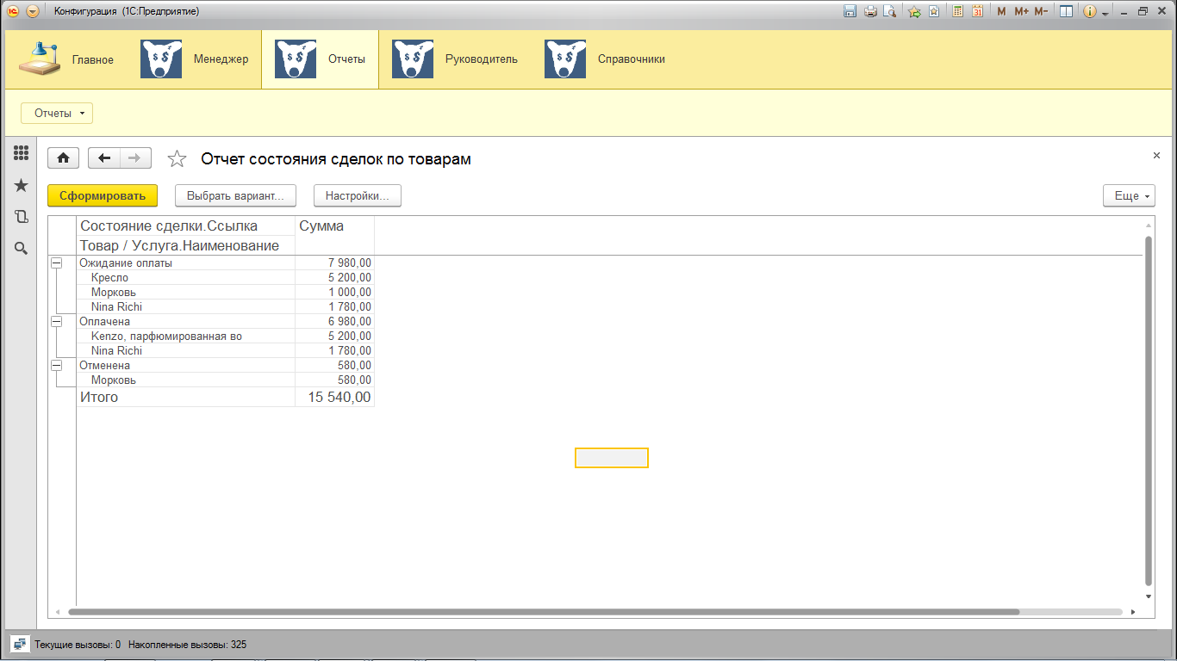

Рисунок 3.26 – Отчет состояния сделок по товарам

На рисунке 3.27 изображен список клиентов, у которых текущий день совпадает с днем рождением клиента. Таким образом, система напомнит менеджеру об отправке поздравительного сообщения.

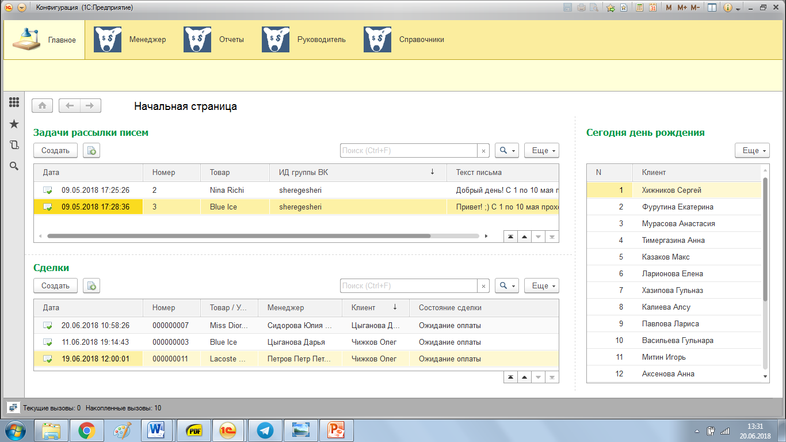

Рисунок 3.27 – Обработка «День рождения клиента»

**3.3 Расчет экономической эффективности**

Программное обеспечение, необходимое для разработки системы, распространяется бесплатно, а вспомогательное ПО, такое как операционная система Windows 7, приобретено не специально для реализации системы. Таким образом, стоимость вспомогательного ПО не входит в стоимость разработки данной системы.

Затраты, связанные с реализацией системы, приведены в таблице 3.1.

Таблица 3.1 – Затраты на проектирование и реализацию системы

|  |  |  |  |
| --- | --- | --- | --- |
| Наименование работы | Количество часов, час | Стоимость 1 часа работы, руб. | Итого, руб. |
| Предпроектная стадия | 20 | 500,00 | 10000,00 |
| Сбор информации о предметной области (как есть) | 10 | 500,00 | 5000,00 |
| Анализ информации (как должно быть) | 10 | 500,00 | 5000,00 |
| Техническое проектирование | 82 | 500,00-700,00 | 48000,00 |
| Постановка задач и их решение | 7 | 500,00 | 3500,00 |
| Задача 1. Подсистема формирования общих справочников | 2 | 500,00 | 1000,00 |
| Задача 2. Подсистема автоматизированного рабочего места менеджера по продажам | 1 | 500,00 | 500,00 |
| Задача 3. Подсистема автоматизированного рабочего места руководителя | 1 | 500,00 | 500,00 |
| Задача 4. Подсистема интеграции модуля с сервисом API «ВКонтакте» | 2 | 500,00 | 1000,00 |
| Задача 5. Подсистема формирования отчетности | 1 | 500,00 | 500,00 |
| Эскизы форм | 10 | 600,00 | 6000,00 |
| Разработка алгоритмов | 60 | 700,00 | 42000,00 |
| Разработка алгоритма поиска пользователей «ВКонтакте» | 15 | 700,00 | 10500,00 |

Продолжение таблицы 3.1

|  |  |  |  |
| --- | --- | --- | --- |
| Наименование работы | Количество часов, час | Стоимость 1 часа работы, руб. | Итого, руб. |
| Разработка алгоритма парсинга страниц пользователей «ВКонтакте» | 15 | 700,00 | 10500,00 |
| Разработка алгоритма массовой рассылки сообщений пользователям «ВКонтакте» | 30 | 700,00 | 21000,00 |
| Проектирование базы данных | 5 | 500,00 | 2500,00 |
| Рабочее проектирование | 58 | 600,00-800,00 | 43600,00 |
| Кодирование | 40 | 800,00 | 32000,00 |
| Задача 1. Подсистема формирования общих справочников | 6 | 800,00 | 4800,00 |
| Задача 2. Подсистема автоматизированного рабочего места менеджера | 3 | 800,00 | 2400,00 |
| Задача 3. Подсистема автоматизированного рабочего места руководителя | 3 | 800,00 | 2400,00 |
| Задача 4. Подсистема интеграции «ВКонтакте» | 25 | 800,00 | 20000,00 |
| Задача 5. Подсистема формирования отчетности | 3 | 800,00 | 2400,00 |
| Тестирование | 10 | 700,00 | 7000,00 |
| Отладка | 8 | 700,00 | 5600,00 |
| Подготовка к внедрению | 8 | 500,00 | 4000,00 |
| Оснащение рабочих мест | - | - | - |
| Обучение персонала | 8 | 500,00 | 4000,00 |
| Итого | 168 | 500,00-800,00 | 105600,00 |

Рассчитаем общую сумму денежных средств:

10000,00 + 48000,00 + 43600,00 + 4000,00 = 105600 руб.

Рассчитаем потенциальный экономический эффект от внедрения системы.

По среднестатистическим данным возьмем стоимость рассылки 1 сообщения пользователю в размере 0,075 руб. Предполагаемое количество отправляемых сообщений составит 2000 штук в день.

Итого, стоимость рассылки будет равна 150 руб. в день, за год с учетом рабочих дней - 37050 руб.

По среднестатистическим данным сервиса «Яндекс Директ» возьмем стоимость перехода пользователя из социальной сети «ВКонтакте» на сайт интернет-магазина клиента ООО «Поллианна» в размере 1 руб. Предполагаемое количество посетителей сайта в день из 2000 отправленных сообщений составит около 500 просмотров.

Итого, стоимость перехода привлеченного пользователя на сайт клиента ООО «Поллианна» составит 500 руб. в день, за год с учетом рабочих дней – 123500 руб.

Таким образом, годовой экономический эффект составит:

37050,00 + 123500,00 = 160550,00 руб.

Рассчитаем срок окупаемости проекта по формуле:

Срок окупаемости = Сумма затрат / Годовой экономический эффект

Срок окупаемости = 105600,00 / 160550,00 = 0,65 года ~ 8 мес.

**ЗАКЛЮЧЕНИЕ**

В ходе выполнения бакалаврской работы были разработаны модули системы управления взаимоотношениями с клиентами с элементами интеграции с социальной сетью «ВКонтакте».

Были решены следующие поставленные задачи:

* изучена и описана деятельность ООО «Поллианна»;
* построена модель бизнес-процессов «как есть», выявлены недостатки действующей модели и определены требования к функционалу создаваемой системе;
* построена модель бизнес-процессов «как должно быть»;
* разработан проект CRM - системы, осуществляющей необходимые функции;
* выполнена программная реализация системы.

**СПИСОК ИСПОЛЬЗОВАННЫХ ИСТОЧНИКОВ**

1. ГОСТ 34.601-90. Комплекс стандартов на автоматизированные системы. Автоматизированные системы. Стадии создания [Текст]. – Введ. 1992-01-01. – Москва : Стандартинформ, 2009. – 6 с.
2. ГОСТ 34.201-89. Информационная технология. Комплекс стандартов на автоматизированные системы. Виды, комплексность и обозначение документов при создании автоматизированных систем [Текст]. – Введ. 1990-01-01. – Москва : Стандартинформ, 2008 – 12 с.
3. Пятковский, О.И. Практикум по дисциплине «Проектирование информационных систем» Часть 1. Предпроектная стадия процесса проектирования экономических информационных систем [Электронный ресурс]: учебное пособие / О.И. Пятковский, М.В. Гунер. – Барнаул: кафедра ИСЭ, АлтГТУ, 2015 г. –103 с. – Доступ из ЭБ образовательных ресурсов АлтГТУ.
4. Пятковский, О.И. Практикум по дисциплине «Проектирование информационных систем» Часть 2. Техно-рабочее проектирование [Электронный ресурс]: учебное пособие / О.И. Пятковский, М.В. Гунер. – Барнаул: кафедра ИСЭ, АлтГТУ, 2015 г. –113 с. – Доступ из ЭБ образовательных ресурсов АлтГТУ.
5. Коваленко, В. В. Проектирование информационных систем [Текст]:

учеб. пособие / В.В. Коваленко. – Москва : Форум : ИНФРА-М, 2014. – 320 с.

1. Кудинов, А. CRM: практика эффективного бизнеса / А. Кудинов, М. Сорокин, Е. Голышева. – Москва: 1С-Паблишинг, 2012. – 461 с.
2. Радченко, М. Г. 1С: Предприятие 8.3. Практическое пособие разработчика [Текст] / М.Г. Радченко. - Москва: Эксмо, 2016. – 928 с.
3. Исаев, Г. Н. Проектирование информационных систем [Текст]: учеб. пособие / Г.Н. Исаев. – Москва : Омега-Л, 2017. – 424 с.
4. Долганова, О. И. Моделирование бизнес-процессов [Текст]: учебник и практикум для академического бакалавриата / О.И. Долганова, Е.В. Виноградова, А.М. Лобанова. – Москва: Юрайт, 2016. – 289 с.
5. VK Developers [Электронный ресурс]: офиц. сайт/разработчик сайта ООО «В Контакте». – Электрон. текст. дан. – СПб, [200-]. – Режим доступа: https://vk.com/dev – Загл. с экрана.

# **ПРИЛОЖЕНИЕ А**

**(обязательное)**

Министерство образования и науки Российской Федерации

федеральное государственное бюджетное образовательное учреждение

высшего образования

«АЛТАЙСКИЙ ГОСУДАРСТВЕННЫЙ ТЕХНИЧЕСКИЙ УНИВЕРСИТЕТ

им. И.И.ПОЛЗУНОВА» (АлтГТУ)

УТВЕРЖДАЮ

Зав. кафедрой ИСЭ

д.т.н., профессор

__________ О.И. Пятковский

«____» _____________ 2018 г.

ЗАДАНИЕ № 08

НА БАКАЛАВРСКУЮ РАБОТУ

по направлению подготовки 38.03.05«Бизнес-информатика»

студентке группы 5БИ-31 Цыгановой Дарье Александровне

**Тема: «Разработка CRM-системы с модулем интеграции с социальной сетью «ВКонтакте» (на примере ООО «Поллианна»)»**

|  |  |
| --- | --- |
| Утверждено приказом ректора от | от 04.04.2018 № Л-927 |
| Срок исполнения ВКР | «18» июня 2018 г. |
| Задание принял к исполнению | ________ Д.А. Цыганова |

Барнаул 2018

**1 Исходные данные**

На основании литературных источников, периодических изданий, отчетности и документооборота изучить основные виды деятельности, бизнес-процессы, организационную структуру предприятия, права и обязанности каждого сотрудника. В соответствии со стандартами проектирования ИС разработать проект автоматизированной системы управления взаимоотношениями с клиентами.

**2 Содержание разделов работ**

| Наименование разделов  67  Лист  67  Лист  работы и их содержание | Трудоемкость,% | Срок  выполнения | Руководитель  68  Лист  (Ф.И.О., подпись) |
| --- | --- | --- | --- |
| 1. Предпроектная стадия | 30 | 26.05.2018 | Томашев М.В. |
| 1.1 Сбор материалов обследования предметной области | 15 | 23.05.2018 | Томашев М.В. |
| 1.1.1 Предварительное изучение предметной области | 2,5 | 21.05.2018 | Томашев М.В. |
| 1.1.1.1 Примеры разработок проектов ИС для аналогичных систем | 2,5 | 21.05.2018 | Томашев М.В. |
| 1.1.2 Выбор технологии проектирования | 1 | 21.05.2018 | Томашев М.В. |
| 1.1.2.1 Описание выбранной технологии проектирования | 1 | 21.05.2018 | Томашев М.В. |
| 1.1.3 Выбор метода проведения обследования | 0,5 | 22.05.2018 | Томашев М.В. |
| 1.1.3.1 Описание выбранного метода проведения обследования | 0,5 | 22.05.2018 | Томашев М.В. |
| 1.1.4 Выбор методов сбора материалов обследования | 0,5 | 22.05.2018 | Томашев М.В. |
| 1.1.4.1 Описание выбранных методов сбора материалов обследования | 0,5 | 22.05.2018 | Томашев М.В. |
| 1.1.5 Разработка программы обследования | 1 | 22.05.2018 | Томашев М.В. |
| 1.1.6 Разработка календарного плана-графика | 1 | 23.05.2018 | Томашев М.В. |
| 1.1.7 Сбор и формализация материалов обследования | 4 | 23.05.2018 | Томашев М.В. |
|  |  |  |  |

Продолжение таблицы

|  |  |  |  |
| --- | --- | --- | --- |
| Наименование разделов  67  Лист  67  Лист  работы и их содержание | Трудоемкость,% | Срок  выполнения | Руководитель  68  Лист  (Ф.И.О., подпись) |
| 1.1.8 Описание моделей бизнес-процессов «как есть» | 4,5 | 23.05.2018 | Томашев М.В. |
| 1.2 Анализ материалов обследования | 15 | 26.05.2018 | Томашев М.В. |
| 1.2.1 Анализ и определение состава объекта автоматизации | 1 | 24.05.2018 | Томашев М.В. |
| 1.2.2 Анализ и определение состава задач автоматизируемого объекта | 1 | 24.05.2018 | Томашев М.В. |
| 1.2.3 Анализ и предварительный выбор комплекса технических средств и типа операционной системы | 1 | 24.05.2018 | Томашев М.В. |
| 1.2.4 Обоснования выбора комплекса технических средств и типа операционной системы | 1 | 24.05.2018 | Томашев М.В. |
| 1.2.5 Описание моделей бизнес-процессов «как должно быть» | 4,5 | 25.05.2018 | Томашев М.В. |
| 1.2.6 Выбор средств проектирования ПО системы | 0,5 | 25.05.2018 | Томашев М.В. |
| 1.2.7 Разработка ТЭО и ТЗ | 6 | 26.05.2018 | Томашев М.В. |
| 1.2.7.1 Разработка ТЭО | 2 | 26.05.2018 | Томашев М.В. |
| 1.2.7.2 Разработка ТЗ | 4 | 26.05.2018 | Томашев М.В. |
| 2. Стадия техно-рабочего проектирования | 60 | 18.06.2018 | Томашев М.В. |
| 2.1 Техническое проектирование | 30 | 05.06.2018 | Томашев М.В. |
| 2.1.1 Разработка основных положений по новой системе | 1 | 28.05.2018 | Томашев М.В. |
| 2.1.2 Разработка функциональной структуры системы и перечня задач | 1 | 28.05.2018 | Томашев М.В. |
| 2.1.3 Разработка принципов организации информационного обеспечения и внутримашинной информационной базы | 0,5 | 28.05.2018 | Томашев М.В. |
| 2.1.4 Разработка постановки решения задач | 20 | 02.06.2018 | Томашев М.В. |

Продолжение таблицы

|  |  |  |  |
| --- | --- | --- | --- |
| Наименование разделов  67  Лист  67  Лист  работы и их содержание | Трудоемкость,% | Срок  выполнения | Руководитель  68  Лист  (Ф.И.О., подпись) |
| 2.1.4.1 Подсистема «Общие справочники»  Справочники:  - Клиенты  - Статус клиента  - Менеджеры  - Статус работы с клиентом  - Способ контакта  - Фейк-страницы ВК  - Города  - Категории товаров и услуг  - Владельцы товаров и услуг  - Товары и услуги  - Пол  - Состояние сделки | 4 | 29.05.2018 | Томашев М.В. |
| 2.1.4.2 Подсистема «Автоматизированное рабочее место руководителя»  Документы:  - План продаж  - Шаблоны писем  - Задачи рассылки писем  - Сделки | 4 | 30.05.2018 | Томашев М.В. |
| 2.1.4.3 Подсистема «Автоматизированное рабочее место менеджера»  Документы:  - План продаж  - Шаблоны писем  - Задачи рассылки писем  - Сделки | 4 | 31.05.2018 | Томашев М.В. |
| 2.1.4.4 Подсистема «Интеграция с социальной сетью «ВКонтакте»  - Загрузка изображений товаров и услуг  - Фильтрация и выгрузка участников групп и сообществ «ВКонтакте»  - Выполнение массовой рассылки сообщений  - Подсчет количества отправленных сообщений за последние 24 часа | 4 | 01.06.2018 | Томашев М.В. |

Продолжение таблицы

|  |  |  |  |
| --- | --- | --- | --- |
| Наименование разделов  67  Лист  67  Лист  работы и их содержание | Трудоемкость,% | Срок  выполнения | Руководитель  68  Лист  (Ф.И.О., подпись) |
| 2.1.4.5 Подсистема «Отчеты»  Отчеты и обработки:  - Отчет выполнения плана продаж  - Отчет о состоянии сделок по клиентам  - Отчет о состоянии сделок по товарам  - Обработка «День рождения клиента» | 4 | 31.05.2018 | Томашев М.В. |
| 2.1.5 Разработка форм документов и системы их ведения | 1 | 02.06.2018 | Томашев М.В. |
| 2.1.6 Разработка структуры входных и выходных сообщений | 0,5 | 02.06.2018 | Томашев М.В. |
| 2.1.7 Разработка макетов и структур файлов, схемы базы данных | 2 | 02.06.2018 | Томашев М.В. |
| 2.1.8 Проектирование системы периферийной техники, состава и характеристик аппаратной платформы проекта | 0,5 | 03.06.2018 | Томашев М.В. |
| 2.1.9 Проектирование системы обеспечения информационной безопасности | 1 | 03.06.2018 | Томашев М.В. |
| 2.1.10 Разработка проектно-сметной документации | 0,5 | 04.06.2018 | Томашев М.В. |
| 2.1.11 Расчет экономической эффективности CRM-системы для «ВКонтакте» | 1 | 04.06.2018 | Томашев М.В. |
| 2.1.12 Разработка плана мероприятий по подготовке к внедрению системы | 0,5 | 05.06.2018 | Томашев М.В. |
| 2.1.13 Оформление технического проекта | 0,5 | 05.06.2018 | Томашев М.В. |
| 2.2 Рабочее проектирование | 30 | 18.06.2018 | Томашев М.В. |
| 2.2.1 Анализ требований к ПО | 1 | 06.06.2018 | Томашев М.В. |
| 2.2.2 Проектирование архитектуры ПС | 1 | 06.06.2018 | Томашев М.В. |
| 2.2.3 Детальное проектирование ПС | 10 | 09.06.2018 | Томашев М.В. |
| 2.2.3.1 Подсистема «Общие справочники» | 2 | 07.06.2018 | Томашев М.В. |
| 2.2.3.2 Подсистема «Автоматизированное рабочее место руководителя» | 2 | 08.06.2018 | Томашев М.В. |

# Продолжение таблицы

|  |  |  |  |
| --- | --- | --- | --- |
| Наименование разделов  67  Лист  67  Лист  работы и их содержание | Трудоемкость,% | Срок  выполнения | Руководитель  68  Лист  (Ф.И.О., подпись) |
| 2.2.3.3 Подсистема «Автоматизированное рабочее место менеджера» | 2 | 09.06.2018 | Томашев М.В. |
| 2.2.3.4 Подсистема «Интеграция с социальной сетью «ВКонтакте» | 2 | 10.06.2018 | Томашев М.В. |
| 2.2.3.5 Подсистема «Отчеты» | 2 | 09.06.2018 | Томашев М.В. |
| 2.2.4 Кодирование и тестирование ПО | 6 | 11.06.2018 | Томашев М.В. |
| 2.2.5 Интеграция ПО | 5 | 12.06.2018 | Томашев М.В. |
| 2.2.6 Квалификационное тестирование программной системы | 3 | 13.06.2018 | Томашев М.В. |
| 2.2.7 Интеграция системы | 3 | 13.06.2018 | Томашев М.В. |
| 2.2.8 Оформление рабочего проекта | 1 | 13.06.2018 | Томашев М.В. |
| 3 Стадия внедрения и эксплуатации | 5 | 17.06.2018 | Томашев М.В. |
| 3.1 Подготовка объекта к внедрению | 2 | 14.06.2018 | Томашев М.В. |
| 3.2 Опытное внедрение | 1,5 | 15.06.2018 | Томашев М.В. |
| 3.3 Сдача проекта в опытную эксплуатацию | 1,5 | 16.06.2018 | Томашев М.В. |
| 4 Подготовка презентации | 5 | 17.06.2018 | Томашев М.В. |

# **3 Список рекомендованных источников**

1. ГОСТ 34.601-90. Комплекс стандартов на автоматизированные системы. Автоматизированные системы. Стадии создания [Текст]. – Введ. 1992-01-01. – Москва : Стандартинформ, 2009. – 6 с.
2. ГОСТ 34.201-89. Информационная технология. Комплекс стандартов на автоматизированные системы. Виды, комплексность и обозначение документов при создании автоматизированных систем [Текст]. – Введ. 1990-01-01. – Москва : Стандартинформ, 2008 – 12 с.
3. Пятковский, О.И. Практикум по дисциплине «Проектирование информационных систем» Часть 1. Предпроектная стадия процесса проектирования экономических информационных систем [Электронный ресурс]: учебное пособие / О.И. Пятковский, М.В. Гунер. – Барнаул: кафедра ИСЭ, АлтГТУ, 2015 г. –103 с. – Доступ из ЭБ образовательных ресурсов АлтГТУ.
4. Пятковский, О.И. Практикум по дисциплине «Проектирование информационных систем» Часть 2. Техно-рабочее проектирование [Электронный ресурс]: учебное пособие / О.И. Пятковский, М.В. Гунер. – Барнаул: кафедра ИСЭ, АлтГТУ, 2015 г. –113 с. – Доступ из ЭБ образовательных ресурсов АлтГТУ.
5. Коваленко, В. В. Проектирование информационных систем [Текст]:

учеб. пособие / В.В. Коваленко. – Москва : Форум : ИНФРА-М, 2014. – 320 с.

1. Кудинов А. CRM: практика эффективного бизнеса / А. Кудинов, М. Сорокин, Е. Голышева. – Москва: 1С-Паблишинг, 2012. – 461 с.
2. Радченко, М. Г. 1С: Предприятие 8.3. Практическое пособие разработчика [Текст] / М.Г. Радченко. - Москва: Эксмо, 2016. – 928 с.
3. Исаев, Г. Н. Проектирование информационных систем [Текст]: учеб. пособие / Г.Н. Исаев. – Москва : Омега-Л, 2017. – 424 с.
4. Долганова, О. И. Моделирование бизнес-процессов [Текст]: учебник и практикум для академического бакалавриата / О.И. Долганова, Е.В. Виноградова, А.М. Лобанова. – Москва: Юрайт, 2016. – 289 с.
5. VK Developers [Электронный ресурс]: офиц. сайт/разработчик сайта ООО «В Контакте». – Электрон. текст. дан. – СПб, [200-]. – Режим доступа: https://vk.com/dev – Загл. с экрана.

|  |  |  |  |  |
| --- | --- | --- | --- | --- |
| Руководитель работы |  |  |  | М.В. Томашев |

# **ПРИЛОЖЕНИЕ Б**

# **Техническое задание**

**(рекомендуемое)**

**1 Общие сведения**

1.1 Настоящее техническое задание является основным документом для определения комплекса автоматизируемых функций и требований к их реализации, порядок создания, внедрения, приемки и правил эксплуатации автоматизированной системы управления взаимоотношением с клиентами.

Полное наименование системы – автоматизированная система управления взаимоотношениями с клиентами с модулем интеграции с социальной сетью «ВКонтакте» «VKbase» (на примере ООО «Поллианна»).

Условное обозначение – CRM-система для ВКонтакте «VKbase».

1.2 Заказчиком CRM-системы для ВКонтакте «VKbase» является ООО «Поллианна»

Разработчиком CRM-системы для ВКонтакте «VKbase» является государственное образовательное учреждение высшего профессионального образования Алтайский государственный технический университет им. И.И. Ползунова (АлтГТУ), кафедра информационных систем в экономике (ИСЭ).

1.3 Основанием для разработки технического задания является договор на разработку и внедрение информационной системы №_______ от _______г.

1.4 Разработка CRM-системы ведётся на безвозмездной основе, т.е. финансирование работ не осуществляется

* 1. Разработка Технического задания выполнена в соответствии с требованиями ГОСТ 34.602-89 «Информационная технология. Комплекс стандартов на автоматизированные системы. Техническое задание на создание автоматизированной системы».
  2. Техническое задание формулирует основные требования к CRM-системе, перечень и описание функций должны быть реализованы в системе.

**2 Назначение и цели создания системы**

2.1 CRM-система для ВКонтакте «VKbase».предназначена для:

* формирования и ведения карточек клиентов;
* выполнения рассылки сообщений потенциальным клиентам при помощи интеграции с социальной сетью «ВКонтакте»
* отслеживания истории взаимоотношения с клиентами;
* облегчение работы с клиентами сотрудников отдела продаж;
* упрощение планирования текущей деятельности сотрудников отдела продаж;
* снижение времени на поиск необходимой информации о клиентах по различным запросам сотрудников в рамках своей компетенции;
* обеспечения долговременного хранения информации.

 Объектом автоматизации в рамках CRM-системы для ВКонтакте «VKbase» является работа сотрудников отдела продаж ООО «Поллианна».

2.2 Целями создания CRM-системы для ВКонтакте «VKbase» являются:

* повышение эффективности исполнения процессов, выполняемых «вручную»;
* более полное удовлетворение потребности организации в привлечении новых клиентов;
* экономия времени и уменьшение трудоемкости при работе с данными;
* быстрое принятие управленческих решений за счет оперативного представления, полноты и достоверности информации;
* подготовка необходимых статистических отчетов.

Для реализации поставленных целей CRM-система для ВКонтакте «VKbase»должна решать следующие задачи:

* ввод и хранение данных о потенциальных и сопровождаемых клиентах организации;
* редактирование ранее введенных данных;
* создание и редактирование шаблонов писем;
* фильтрация и выгрузка списка участников групп и сообществ «ВКонтакте»;
* выполнение массовой рассылки сообщений пользователям «ВКонтакте»;
* ведение истории взаимоотношения с клиентами;
* создание и ведение сделок;
* формирование статистических отчетов.

**3 Характеристика объекта автоматизации**

Объект: общество с ограниченной ответственностью «Поллианна».

Компания образована в 2010 году и уже на протяжении 8 лет занимается разработкой компьютерного программного обеспечения, а также консультациями в данной области. На сегодняшний день компания активно развивает стратегию продвижения товаров и услуг при помощи социальных сетей.

Целью компании «Поллианна» является создание качественного программного продукта, а также средств автоматизации.

**4 Требования к системе**

**4.1** **Требования к системе в целом**

**4.1.1** **Требования к структуре и функционированию системы**

4.1.1.1 CRM-система для ВКонтакте «VKbase» должна быть создана как интегрированная информационная система, состоящая из следующих подсистем:

а) Подсистема ведения общих справочников.

б) Автоматизированное рабочее место менеджера по продажам:

1. получение и ведение плана продаж;
2. создание и редактирование шаблонов писем;
3. получение и исполнение задач рассылки писем;
4. формирование и ведение сделок;
5. ведение истории взаимоотношений с клиентами.

в) Автоматизированное рабочее место руководителя:

1. составление плана продаж (по всем сотрудникам);
2. составление шаблонов писем;
3. постановка и закрепление задач за менеджером для выполнения рассылки писем;
4. создание и контроль заключенных сделок.

г) Подсистема интеграции с социальной сетью «ВКонтакте»:

1. загрузка изображений в карточки товаров и услуг;
2. выгрузка списка участников групп и сообществ «ВКонтакте»;
3. массовая рассылка шаблонов писем пользователям «ВКонтакте»;
4. получение отчета об успешной доставке сообщений;
5. подсчет количества отправленных сообщений за последние 24 часа с одного аккаунта-отправителя.

д) Подсистема отчетов.

*Подсистема ведения общих справочников* предназначена для стабильного функционирования базы данных, возможности добавления, редактирования и удаления данных.

*Подсистема «Автоматизированное рабочее место менеджера»* предназначена для увеличения скорости работы с клиентами и повышению производительности труда менеджеров по продажам.

*Подсистема* *«Автоматизированное рабочее место директора»* предназначена для оперативного планирования работы руководителя и работы подчиненных, а также для контроля исполнения поставленных задач.

*Подсистема интеграции с социальной сетью «ВКонтакте»* предназначена для получения списка участников групп «ВКонтакте», возможности массовой рассылки шаблонов сообщений в социальной сети.

*Подсистема отчетов* предназначена для создания и формирования отчетов о выполненных продажах, отчетах о состоянии сделок по клиентам и товарам.

**4.1.1.2 Требования к средствам и способом связи для информационного обмена между компонентами системы**

Для входящих в состав CRM-системы подсистем предусмотрено требование обмена информацией на основе открытых форматов обмена данными. Для этого используются входящие в их состав модули информационного взаимодействия.

Форматы таких данных будут разработаны и утверждены на этапе технического проектирования.

**4.1.1.3 Требования к режимам функционирования системы**

Основным режимом функционирования CRM-системы для ВКонтакте «VKbase» является нормальный режим функционирования. В случае возникновения аварийных или чрезвычайных ситуаций требуется предусмотреть восстановление нормального режима функционирования системы в срок, не превышающий 1 суток.

В нормальном режиме функционирования системы:

* работа системы обеспечивается круглосуточно;
* серверное ПО и иные технические средства серверов обеспечивают возможность круглосуточного функционирования, с перерывами на обслуживание;
* исправная работа оборудования, составляющая комплекс технических средств;
* исправное функционирование системного, базового и прикладного ПО системы.

Чтобы обеспечить вышеперечисленный режим функционирования системы, необходимо выполнение требований и поддерживание условий эксплуатации программного обеспечения, а также набора технических средств системы, предусмотренных в соответствующих технических документах.

**4.1.1.4 Требования по диагностированию системы**

Должен проводиться функциональный контроль для технических и программных средств по установленному регламенту, который необходим для диагностирования системы и контроля правильности функционирования этих средств системы.

Данный контроль включает проверку:

* готовности технических средств;
* функциональной готовности системы.
  + 1. **Требования к надежности**

4.1.2.1 В качестве критерия надежности CRM-системы для ВКонтакте «VKbase» и ее компонентов должно быть определено время восстановления работоспособности системы при возникновении любой аварийной ситуации. Указанное время не должно превышать 24 часов.

4.1.2.2 Надежность функционирования должна обеспечиваться следующими способами:

* надежность приобретенных технических средств;
* резервирование оборудования;
* соблюдение условий эксплуатации оборудования;
* проведение своевременных технических и профилактических работ;
* обеспечение средствами стабилизации напряжения, а также источниками бесперебойного питания с целью работоспособности на время, достаточное для корректного завершения работы;
* применение технологии ведения резервной копии базы данных.
  + 1. **Требования к безопасности**

Для внешних элементов технических средств системы, находящиеся под напряжением, предусмотреть защиту от случайного прикосновения, а сами технические средства должны иметь защитное заземление в соответствии с ГОСТ 12.1.030-81 и ПУЭ.

Система электропитания должна обеспечивать защитное отключение при перегрузках и коротких замыканиях в цепях нагрузки, а также аварийное ручное отключение. Общие требования пожарной безопасности должны соответствовать нормам на бытовое электрооборудование.

* + 1. **Требования к эксплуатации**

Все пользователи системы должны соблюдать правила эксплуатации электронной вычислительной техники. Квалификация персонала и его подготовка должны соответствовать технической документации.

Для нормальной работы системы должна обеспечиваться бесперебойная подача электроэнергии.

* 1. **Требования к подсистемам CRM-системы для ВКонтакте «VKbase»**

**4.2.1 Требования к подсистеме общих справочников**

Проектирование и разработка справочников подсистемы должна проводиться в соответствии с действующими общероссийскими и международными справочниками и стандартами.

Подсистема должна предоставлять пользователю удобные инструменты для поиска и применения необходимой справочной информации. Должно предусматриваться добавление новых элементов в справочники, редактирование и удаление. Должна обеспечиваться сортировка и фильтрация по элементам списков справочника;

Подсистема справочников должна обеспечивать ведение следующих справочников:

* Клиенты.
* Статус клиента.
* Статус работы с клиентом.
* Способ контакта с клиентом.
* Состояние сделки.
* Менеджеры.
* Фейковые страницы ВК.
* Города.
* Товары и услуги.
* Категория товаров и услуг.
* Владельцы товаров и услуг.
* Пол.
  + 1. **Требования к подсистеме «Автоматизированное рабочее место менеджера»**
       1. В подсистеме должно быть предусмотрено получение плана продаж – предоставление пользователю инструментов для получения и ведения выполнения плана продаж.
       2. В подсистеме должно быть предусмотрено формирование списков потенциальных клиентов - возможность формирования списков клиентов, закрепленных за конкретным менеджером с целью избегания пересечения работ менеджеров.
       3. В подсистеме должна быть предусмотрена текущая работа с клиентами - предоставление пользователю инструментов для составления сделок, ведения и отслеживания истории взаимодействия с клиентами, формирование шаблонов писем. Также должно предусматриваться редактирование истории.

Виды работы с клиентами представляют собой: ведение деловой переписки в социальной сети «ВКонтакте», холодные звонки, послепродажное сопровождение, в том числе поздравление с днем рождения и другими праздниками.

* + 1. **Требования к подсистеме «Автоматизированное рабочее место руководителя»**
       1. В подсистеме должна быть предусмотрена возможность составления плана продаж для всех сотрудников с целью повышения их мотивации;
       2. В подсистеме должна быть обеспечена возможность для мониторинга и контроля выполнения установленного плана продаж;
       3. В подсистеме должны быть обеспечена возможность для постановки задач выполнения рассылки сообщений;
       4. В подсистеме должны быть предусмотрена возможность отслеживания ведения заключенных сделок с клиентами.
    2. **Требования к подсистеме интеграции с социальной сетью «ВКонтакте»**

Подсистема должна предоставлять следующие возможности:

* авторизация пользователя;
* фильтрация участников групп или сообществ социальной сети «ВКонтакте»;
* получение идентификатора страницы пользователя социальной сети;
* загрузка и прикрепление изображений к личным сообщениям;
* массовая рассылка личных сообщений пользователям ВК по id и по короткому имени (через получение id на основе короткого имени).

Описание работы менеджера с социальной сетью «ВКонтакте»:

* менеджер выбирает группу (сообщество) «ВКонтакте» согласно критерию предлагаемого товара или услуги, устанавливает фильтр по участникам группы: пол, возраст, город. Далее выгружает отфильтрованный список в систему;
* настраивает шаблон письма;
* с нескольких аккаунтов система автоматически выполняет рассылку сообщений выбранным участникам группы;
* выполняется фильтрация диалогов с пользователями ВК по следующим критериям: нет ответа, положительный или вопросительный ответ, отрицательный ответ;
* продолжение диалога с пользователями ВК, давшими положительный или вопросительный ответ на первое сообщение, согласно сформированному сценарию;
* заключение и оплата сделки;
* послепродажное сопровождение.
  + 1. **Требования к подсистеме отчетов**
       1. В системе должен быть предусмотрен отчет по выполнению плана продаж (дата отчета, менеджер, количество сделок (план), количество сделок (факт), количество продаж (план), количество продаж (факт), сумма (план), сумма (факт), процент выполнения плана по сделкам, процент выполнения количества продаж, процент выполнения, процент выполнения плана по продажам в рублях).
       2. В системе должен быть предусмотрен отчет о состоянии сделок по клиентам (дата отчета, менеджер, состояние сделки, клиент).
       3. В системе должен быть предусмотрен отчет о состоянии сделок по товарам (дата отчета, менеджер, состояние сделки, название товара).

**4.3 Требования к видам обеспечения**

**4.3.1 Требования к информационному обеспечению**

В состав требований к информационному обеспечению входят такие показатели, как нормативно-справочная информация, входные данные, выходные данные, интерфейсы межсистемных обменов.

Состав данных должен быть достаточным для осуществления всех функций CRM-системы и отвечать требованиям: полноты, достоверности, однозначной идентификации, непротиворечивости, необходимой точности представления.

**4.3.2** **Требования к программному обеспечению**

#### Программное обеспечение разрабатываемой CRM-системы для «ВКонакте» «VKbase» состоит из следующих параметров:

* Общесистемное программное обеспечение;
* Функциональное программное обеспечение.

В состав общесистемного программного обеспечения входят:

* операционные системы;
* системы представления данных.

#### В качестве операционной системы должны использоваться: MS Windows XP / Vista / 7/ 8/10

Разработка функционального ПО должна выполняться на языке среды 1С: Предприятие 8.

Функциональное ПО должно разрабатываться с учетом:

* масштабирования по мере усложнения и увеличения объемов обрабатываемой информации;
* возможного расширения возможностей АИС с помощью подключения новых программных модулей;
* максимальной устойчивости частей ПО при масштабировании и/или расширении возможностей какой-то отдельной его части.

Функциональное ПО клиента должно выполняться на платформе Windows XP или выше и требований к переносимости на другие платформы не выдвигается.

**4.3.3 Требования к организации пользовательских интерфейсов**

При разработке пользовательских интерфейсов необходимо:

а) Соблюдение учета особенностей пользователей – разрабатываемые модули предусмотрены на один уровень пользователей. Необходимо учитывать следующие особенности пользователей:

1. опыт работы с аналогичными системами;

2) стаж и навык работы;

3) возрастная категория;

1. знание терминологии и определений.

б) Соблюдение учета среды использования системы. Перечень составляющих такой среды:

1. временные ограничения на выполнение действий;

2) наличие перерывов в общении пользователей с системой;

3) разрешение мониторов;

4) скорость работы системы в целом.

в) Соблюдение учета отображения объектов системой и связи между объектами:

1) логическая связь между расположением объектов на экране системы;

2) легкодоступность важной информации;

3) отсутствие избыточности информации.

4) интуитивность интерфейса во всех подсистемах:

5) типизация простых диалогов;

6) типизация информационных системных сообщений;

7) типизация представления данных и информации;

8) типизация элементов управления системой.

**4.3.4** **Требования к техническому обеспечению**

Разработка технических требований предусмотрена исходя из условий использования при выполнении реализации CRM-системы для «ВКонтакте» «VKbase» последних версий общесистемного программного обеспечения.

Одно рабочее место удовлетворяет требованиям к комплектации:

* частота процессора не ниже 2 ГГц.
* оперативная память 2 Гбайт ;
* монитор 17 дюймов с разрешением экарана 1024x768 точек;
* HDD не менее 20 Гбайт;
* мышь и клавиатура.

**5 Состав и содержание работ по созданию системы**

Перечень стадий выполнения разработки системы:

* разработка технического задания;
* рабочее проектирование;
* тестирование;
* внедрение системы.

На стадии разработки технического задания должны производиться разработка, согласование и утверждение настоящего технического задания.

На стадии рабочего проектирования производится представленный ниже перечень работ:

* разработка системы управления взаимоотношениями с клиентами;
* разработка программной документации;
* испытания программы.

На стадии внедрения системы должна быть выполнена подготовка и передача программы.

**6 Требования к составу и содержанию работ по подготовке объекта автоматизации к вводу в действие**

В целях обеспечения функционирования системы в нормальном режиме необходимо:

* организовать рабочее место специалиста: выделение персонального компьютера, соответствующего требованиям, заявленным в техническом обеспечении; обеспечение доступа к Интернету и принтеру;
* обеспечить подготовку входной информации, находящейся на бумажных или электронных носителях;
* установить операционную систему и разработанное программное обеспечение.
* организовать рабочее место специалиста: выделение персонального компьютера, соответствующего требованиям, заявленным в техническом обеспечении; обеспечение доступа к Интернету и принтеру;
* обеспечить подготовку входной информации, находящейся на бумажных или электронных носителях;
* установить операционную систему и разработанное программное обеспечение;